
Plan Estratégico de Tecnologías de la Información - 2025
  - PETI 2026-2030 Empresa de Renovación y Desarrollo Urbano de Bogotá - RenoBo
Versión 1
13 de enero de 2026

Tabla de contenido
Tabla de contenido 2
1. Introducción 9
2. Objetivo y alcance 10
2.1. Objetivo del documento 10
2.2. Alcance del documento 10
2.3. Exclusiones del alcance 11
2.3.1. Actividades operativas o de ejecución de proyectos 11
2.3.2. Definición de políticas institucionales o normativas internas 11
2.3.3. Procesos disciplinarios, administrativos o contractuales 12
2.3.4. Diseño detallado de arquitecturas técnicas o soluciones específicas. 12
2.3.5. Actividades de operación, soporte o mantenimiento de TI 12
2.3.6. Desarrollo normativo en materia de seguridad y protección de datos 13
2.3.7. Procesos misionales o administrativos ajenos al ámbito de TI 13
2.4. Supuestos del PETI 14
2.4.1. Continuidad del direccionamiento estratégico institucional 15
2.4.2. Disponibilidad de recursos técnicos, financieros y humanos. 15
2.4.3. Adopción y cumplimiento del marco normativo vigente 15
2.4.4. Evolución tecnológica y disponibilidad de servicios digitales 16
2.4.5. Colaboración y participación de las áreas responsables 16
2.4.6. Gestión adecuada del riesgo tecnológico y de seguridad de la información 17
2.4.7. Actualización periódica del PETI 17
2.5. Relación con el MAE v3 17
3. Normatividad 19
4. Metodología de formulación del PETI 22
4.1. Mapa de anexos por fase 23
4.2. Enfoque AS-IS / TO-BE 25
4.2.1. Análisis AS-IS 25
4.2.2. Visión TO-BE 26
4.2.3. Identificación de brechas 26
4.3. Integración con el MAE v3 y el MSPI en cada fase 27
4.3.1. Fase 1 – Contexto 27
4.3.1.1. MAE v3: 27
4.3.1.2. MSPI: 27
4.3.2. Fase 2 – AS-IS 27
4.3.2.1. MAE v3: 27
4.3.2.2. MSPI: 28
4.3.3. Fase 3 – TO-BE 28
4.3.3.1. MAE v3: 28
4.3.3.2. MSPI: 28
4.3.4. Fase 4 – Hoja de Ruta 29
4.3.4.1. MAE v3: 29
4.3.4.2. MSPI: 29
4.3.5. Mapa visual de la relación PETI–MAE v3 y MSPI 30
5. Fase 1. Contexto de la Empresa 31
5.1. Prioridades estratégicas 31
5.1.1. Revitalización Urbana: Gestión de 3.000 hectáreas 31
5.1.2. Ejecución y Gestión de Proyectos Estratégicos: Calle 26 y San Victorino 32
5.1.3. Sostenibilidad Ambiental Urbana 32
5.1.4. Nuevos Negocios: Incremento de ingresos institucionales 32
5.1.5. Modernización: procesos y cultura 33
5.2. Estructura organizacional 33
5.3. Modelo operativo 35
5.3.1. Pilares 35
5.3.1.1. Retorno social y sostenibilidad 35
5.3.1.2. Crecimiento financiero 35
5.3.1.3. Gestión de suelo, gestión inmobiliaria, portafolio de servicios y excelencia operacional 36
5.3.2. Mapa de procesos institucional 37
5.3.2.2. Estratégicos: 38
5.3.2.3. Misionales: 38
5.3.2.4. De apoyo: 38
5.3.2.5. De evaluación: 38
5.3.3. Descripción de los procesos institucionales 39
6. Fase 2. Análisis de la situación actual y oportunidades de mejora 42
6.1. Alineación estratégica del PETI con el Plan Estratégico Institucional 42
6.1.1. Tabla 4: Objetivos Estratégicos de TI (OE-TI) 43
6.2. Alineación de TI con los procesos 44
6.2.1. Tabla 5: Nivel de cubrimiento tecnológico por proceso 45
6.2.2. Hallazgos clave 48
6.2.2.1. Procesos Estratégicos 48
6.2.2.2. Procesos Misionales 49
6.2.2.3. Procesos de Evaluación y Control 50
6.2.2.4. Procesos de apoyo 51
6.3. Interpretación estratégica del diagnóstico 52
6.3.1. Necesidad de un Ecosistema de datos institucional 53
6.3.2. Carencias estratégicas en la arquitectura actual 54
6.3.3. Justificación de un Sistema misional integral y una Plataforma de negocio digital 55
6.3.4. Nota importante 55
6.3.5. Ecosistema de datos 56
6.3.6. Carencias estratégicas 56
6.3.7. Plataforma de negocio digital 56
6.4. Estrategia y Gobierno de TI 57
6.4.1. Diagnóstico estratégico de TI (AS-IS) 58
6.4.2. Procesos de TI: 59
6.4.3. Principio de gobernanza de políticas (rol de TI): 59
6.5. Sistemas de información 60
6.5.1. Sistema misional 60
6.5.2. Sistema ERP 60
6.5.3. Integración 60
6.6. Infraestructura de TI 61
6.6.1. Infraestructura 61
6.6.2. Continuidad 61
6.7. Servicios de TI 62
6.8. Capacidades de TI. 71
6.9. Indicadores de TI 73
6.10. Riesgos 76
6.11. Gestión financiera de TI 78
6.12. Políticas TI 80
6.13. Procedimientos documentados vigentes 82
6.14. Estructura y organización humana de TI 83
6.15. Sistemas de información 85
6.15.1. Catálogo de sistemas de información 85
7. Infraestructura 94
7.1. Arquitectura de infraestructura tecnológica 95
7.2. Administración de la operación 96
7.3. Seguridad 98
8. Fase 3. Situación deseada u objetivo 99
8.1. Estrategia de TI: Visión y Misión 2030. 99
8.2. Objetivos estratégicos de TI (OE-TI) 100
8.3. Sistemas de Información 102
8.4. Infraestructura TI: Arquitectura objetivo 104
9. Hoja de ruta y portafolio de proyectos 2026-2030 106
9.1. Macroproyectos estratégicos 2026-2030 con enfoque en generación de ingresos que puede apoyar TI 108
9.2. Detalle de los nuevos proyectos (2026-2030) 109
9.2.1. Macroproyecto: Plataforma de Negocio Digital y Comercialización 109
9.2.2. Macroproyecto: Inteligencia de Negocios y Analítica Predictiva 109
10. Proyección financiera año 2026 111
11. Estrategia de Comunicación del PETI 112
11.1. Glosario 112
12. Anexos 115
12.1. Anexo 1: Fase 1 – Planear 115
12.2. Anexo 2: Stakeholders y comunicaciones 116
12.3. Anexo 3: Planes externos y obligaciones 118
12.4. Anexo 4: Mapa de integraciones 120
12.5. Anexo 5: Hojas de vida de indicadores 121
12.6. Anexo 6: Matriz RACI 123
12.7. Anexo 7: Acta modelo de aprobación 124
12.8. Anexo 8: Tabla brechas ISO 27001:2022 127
12.9. Anexo 9: Revisión y validación de la implementación IPv6 136
12.10. Anexo 10: Plan de socialización 137
12.11. Anexo 11: DOFA 139
12.11.1. Estrategia de TI 139
12.11.1.1. Acciones priorizadas 140
12.11.2. Gobierno de TI 141
12.11.2.1. Acciones priorizadas 141
12.11.3. Información 142
12.11.3.1. Acciones priorizadas 142
12.11.4. Sistemas de Información 143
12.11.4.1. Acciones priorizadas 143
12.11.5. Infraestructura de TI 144
12.11.5.1. Acciones priorizadas 144
12.11.6. Uso y Apropiación 145
12.11.6.1. Acciones priorizadas 145
12.11.7. Seguridad 146
12.11.7.1. Acciones priorizadas 146
12.12. Anexo 12: plan de implementación del PETI 147
12.12.1. Introducción 148
12.12.2. Objetivo 151
12.12.3. Fases del plan 151
12.12.4. Responsables (según Matriz RACI) 152
12.12.5. Evidencias esperadas 153
12.13. Anexo 13: Acta de no implementación del BCP 154
12.14. Anexo 14: Autodiagnósticos Gobierno Digital y Seguridad Digital 156
12.14.1. Introducción 157
12.14.2. Objetivos 157
12.14.3. Alcance 158
12.14.4. Metodología 158
12.14.5. Resultados de Gobierno Digital (2025) 159
12.14.5.1. Arquitectura y planeación de TI 159
12.14.5.2. Interoperabilidad y datos (API-CDE) 159
12.14.5.3. Servicios digitales y accesibilidad 159
12.14.5.4. Datos abiertos y gobierno del dato 160
12.14.6. Resultados de seguridad digital (2025) 160
12.14.6.1. Gobernanza de seguridad digital y MSPI 160
12.14.6.2. Gestión de riesgos y continuidad (DRP) 160
12.14.6.3. Protección de datos personales y controles técnicos 161
12.14.6.4. Matriz de brechas y plan de acciones 161
12.14.6.5. Indicadores (KPIs) y metas 162
12.14.6.6. Trazabilidad normativa 163
12.14.6.7. Relación con el PETI (capítulos y anexos) 164
12.14.6.8. Conclusiones 164
12.15. Anexo 15: Brechas FURAG 164
12.15.1. Introducción 165
12.15.2. Alcance 165
12.15.3. Trazabilidad normativa 165
12.15.4. Metodología de autodiagnóstico y valoración 166
12.15.5. Matriz de brechas y plan de acciones 166
12.15.6. KPIs para el cierre de brechas FURAG 177
12.15.7. Evidencias verificables 181
12.15.8. Relación con el PETI (capítulos y anexos) 181
12.16. Anexo 16: Matriz de trazabilidad de hallazgos y planes de mejoramiento 182
13. Referencias 191
13.1. Referencias generales 191
13.2. Normatividad nacional aplicable 192
13.3. Marcos y estándares internacionales 193
13.4. Referentes técnicos del Ministerio TIC 194
13.5. Políticas internas vigentes de RenoBo 195
13.6. Procedimientos internos utilizados como referencia 195
13.7. Plataformas y herramientas tecnológicas citadas 195
Índice de ilustraciones 196
Índice de tablas 197

Introducción
El PETI 2026–2030 consolida a RenoBo como un referente distrital en transformación digital, articulando tecnología, datos y seguridad para habilitar la revitalización urbana, la eficiencia operativa y la generación de valor público. Esta hoja de ruta no solo se alinea con la Política de Gobierno Digital, el Plan Distrital de Desarrollo 2024–2027 y el Plan Estratégico de Revitalización, sino que también cumple con los lineamientos obligatorios de la Circular 07 de 2024 emitida por la Consejería Distrital de TIC, que establecen requisitos verificables para los PETI distritales en materia de accesibilidad digital: conforme a estándares como WCAG 2.1 AA y seguridad de la información bajo el marco del SGSI alineado con ISO/IEC 27001:2022 y el Modelo de Seguridad y Privacidad de la Información (MSPI). Estas disposiciones son auditables por entes de control internos y externos y se articulan con el Programa de Transparencia y Ética Pública 2026, en su componente de Accesibilidad, garantizando trazabilidad normativa, defendibilidad ante auditoría y generación de evidencias técnicas conforme a los hitos definidos en la hoja de ruta del PETI.

Objetivo y alcance

Objetivo del documento
Servir como la hoja de ruta estratégica y técnica que orienta las decisiones, inversiones y proyectos de Tecnologías de la Información necesarios para soportar el cumplimiento de los objetivos institucionales. Este documento guía la implementación de iniciativas de Transformación Digital, la gestión del riesgo tecnológico y el fortalecimiento de las capacidades organizacionales para el periodo 2026–2030, asegurando la alineación con las políticas institucionales, el marco de gobierno de TI, la arquitectura empresarial, el Sistema de Gestión de Seguridad de la Información (SGSI) y la normativa vigente en materia de seguridad y protección de datos personales.

Alcance del documento
El presente documento abarca las fases de comprensión, análisis, construcción y presentación del Plan Estratégico de Tecnologías de la Información para el periodo 2026–2030. Su alcance integra el diagnóstico del estado actual, la definición de la visión objetivo, la identificación de brechas, la priorización de iniciativas y la formulación de la hoja de ruta tecnológica.
La construcción del PETI se encuentra alineada con los dominios del Marco de Arquitectura Empresarial – MAE v3 del MinTIC, incorporando los componentes de estrategia, gobierno, información, sistemas de información, infraestructura tecnológica, seguridad y privacidad, y uso y apropiación. En este sentido, el documento establece las orientaciones estratégicas de TI aplicables a toda la Entidad, abarcando procesos, información, capacidades, plataformas tecnológicas y servicios digitales que soportan la operación institucional.

Exclusiones del alcance
El presente Plan Estratégico de Tecnologías de la Información (PETI) no incluye los siguientes elementos, los cuales se encuentran fuera del alcance de su formulación para el periodo 2026–2030:
            - Actividades operativas o de ejecución de proyectos.
            - Definición de políticas institucionales o normativas internas.
            - Procesos disciplinarios, administrativos o contractuales.
            - Diseño detallado de arquitecturas técnicas o soluciones específicas.
            - Actividades de operación, soporte o mantenimiento de TI.
            - Desarrollo normativo en materia de seguridad y protección de datos.
            - Procesos misionales o administrativos ajenos al ámbito de TI.
Cada uno de estos ítems se explica a continuación:

Actividades operativas o de ejecución de proyectos
El PETI establece lineamientos y definiciones de carácter estratégico, pero no detalla tareas operativas, cronogramas específicos de ejecución ni procedimientos técnicos de implementación.

Definición de políticas institucionales o normativas internas
La construcción de políticas y lineamientos corporativos corresponde a las instancias de dirección y gobierno institucional; el PETI únicamente orienta la planificación tecnológica que soporta su aplicación.

Procesos disciplinarios, administrativos o contractuales
Este documento no regula ni describe procedimientos sancionatorios, jurídicos o administrativos asociados con la gestión contractual o disciplinaria de la Entidad.

Diseño detallado de arquitecturas técnicas o soluciones específicas.
Se definen lineamientos, principios y capas de la arquitectura tecnológica. Sin embargo, la ingeniería detallada, diagramas técnicos, configuraciones o manuales de soluciones corresponden a documentos posteriores.

Actividades de operación, soporte o mantenimiento de TI
Las operaciones del día a día (soporte, mesa de ayuda, mantenimientos preventivos / correctivos, administración de plataformas, entre otros) se rigen por procedimientos internos y no forman parte del PETI.

Desarrollo normativo en materia de seguridad y protección de datos
Aunque el PETI se alinea con: la Ley 1581 de 2012, el Decreto 1377 de 2013, la Resolución 448 de 2022 (MSPI) y la norma ISO 27001, no sustituye ni redefine los instrumentos específicos del Sistema de Gestión de Seguridad de la Información (SGSI) ni el Régimen de Protección de Datos Personales.

Procesos misionales o administrativos ajenos al ámbito de TI
El documento no describe ni redefine procedimientos misionales de la Entidad; solo identifica y prioriza las capacidades tecnológicas que los soportan.
Estas exclusiones garantizan que el PETI mantenga su naturaleza estratégica, centrada en orientar decisiones, inversiones, capacidades y prioridades tecnológicas, sin sustituir instrumentos normativos, operativos o técnicos específicos.

Supuestos del PETI
La formulación y ejecución del Plan Estratégico de Tecnologías de la Información (PETI) para el periodo 2026 – 2030 se basa en los siguientes supuestos, necesarios para garantizar su coherencia, aplicabilidad y cumplimiento:
- Continuidad del direccionamiento estratégico.
- Disponibilidad de recursos técnicos, financieros y humanos.
- Cumplimiento normativo vigente.
- Evolución tecnológica y servicios digitales.
- Participación activa de áreas responsables.
- Gestión del riesgo tecnológico y de seguridad.
- Actualización periódica del PETI.
Cada uno de estos ítems se describe brevemente en los siguientes subcapítulos.

Continuidad del direccionamiento estratégico institucional
Se asume que los lineamientos estratégicos definidos por la Alta Dirección y las áreas misionales mantendrán su vigencia general durante el periodo del PETI, permitiendo la alineación continua entre la estrategia institucional y las inversiones en TI.

Disponibilidad de recursos técnicos, financieros y humanos.
La ejecución de las iniciativas contempladas en el PETI depende de: la asignación presupuestal periódica, la disponibilidad de talento competente y la capacidad operativa requerida para adelantar proyectos de modernización tecnológica.

Adopción y cumplimiento del marco normativo vigente
La formulación y ejecución del PETI 2026–2030 se fundamenta en la adopción integral del marco normativo aplicable a las entidades distritales, garantizando su cumplimiento verificable ante entes de control internos y externos. En este contexto, se destaca la Circular 07 de 2024 emitida por la Consejería Distrital de TIC, que establece lineamientos obligatorios para los PETI distritales en materia de accesibilidad digital (conforme a estándares como WCAG 2.1 AA), interoperabilidad y seguridad de la información bajo el marco del SGSI alineado con ISO/IEC 27001:2022 y el Modelo de Seguridad y Privacidad de la Información (MSPI).
Estos lineamientos son requeridos por programas de ley como el Programa de Transparencia y Ética Pública 2026, en su componente de Accesibilidad, y se integran en la hoja de ruta del PETI mediante acciones medibles, trazabilidad normativa y generación de evidencias técnicas (actas de comité, informes de accesibilidad, pruebas DRP, políticas de cifrado). De esta manera, el PETI asegura defendibilidad ante auditoría y coherencia con los principios de Gobierno Digital, la Ley 1581 de 2012, el Decreto 1377 de 2013, la Resolución MinTIC 448 de 2022 y los estándares internacionales aplicables.

Evolución tecnológica y disponibilidad de servicios digitales
Se presume la continuidad del ecosistema tecnológico necesario para la transformación digital, incluyendo infraestructuras, plataformas, servicios en la nube y herramientas de automatización que respalden la implementación de la hoja de ruta.

Colaboración y participación de las áreas responsables
El desarrollo del PETI exige el compromiso de las áreas misionales, de apoyo y de dirección para suministrar información, validar requerimientos, priorizar iniciativas y garantizar la articulación con los procesos institucionales.

Gestión adecuada del riesgo tecnológico y de seguridad de la información
El PETI se construye bajo el supuesto de que la Entidad mantendrá las prácticas necesarias para gestionar los riesgos asociados con TI, seguridad, privacidad, continuidad y protección de datos personales, conforme a los instrumentos del SGSI y al MSPI.

Actualización periódica del PETI
Se asume que el PETI podrá ajustarse durante su vigencia para atender cambios en el entorno normativo, tecnológico, estratégico o presupuestal, garantizando su vigencia y relevancia.
Estos supuestos proporcionan el marco de condiciones que habilita la correcta ejecución del PETI y permiten anticipar riesgos que podrían afectar su implementación durante el periodo 2026–2030.

Relación con el MAE v3
El Plan Estratégico de Tecnologías de la Información (PETI) se formula en coherencia con el Marco de Arquitectura Empresarial – MAE v3 del MinTIC, el cual orienta la articulación entre la estrategia institucional, los procesos, la información, las capacidades tecnológicas y los servicios digitales.
En este sentido, el PETI se estructura considerando los siete dominios que componen el MAE v3: estrategia, gobierno, información, sistemas de información, infraestructura tecnológica, seguridad y privacidad, y uso y apropiación. Estos dominios sirven como referencia para: el análisis del estado actual, la identificación de brechas y la definición de la visión objetivo.
El MAE v3 proporciona el marco conceptual y metodológico que permite al PETI asegurar que las inversiones tecnológicas, las iniciativas priorizadas y los proyectos estratégicos estén plenamente alineados con la arquitectura institucional. De este modo se garantiza la coherencia entre los objetivos misionales, la gestión de la información, los procesos organizacionales y los habilitadores tecnológicos.
Así mismo, el PETI adopta los lineamientos del MAE v3 para fortalecer la toma de decisiones sobre tecnologías de la información, priorizar capacidades institucionales, asegurar la interoperabilidad, promover la transformación digital, y garantizar que la modernización tecnológica se realice bajo criterios de eficiencia, sostenibilidad, seguridad y valor público.
De esta manera, la relación entre el PETI y el MAE v3 asegura que la planificación estratégica de TI esté alineada con las mejores prácticas del Gobierno Digital, el Modelo de Seguridad y Privacidad de la Información (MSPI) y las directrices de arquitectura empresarial definidas para el Estado colombiano.

Normatividad
Tipo de norma | No | Año | Emisor de la norma |  | Epígrafe | Temática | Enlace de verificación | Observaciones/Nota de vigencia
Decreto | 767 | 2022 | MinTIC | Mediante el cual se actualizó la política de Gobierno Digital del país. |  | Política de Gobierno Digital | https://www.mintic.gov.c o/portal/715/articles- 210461_recurso_1.pdf | subroga el Capítulo 1 del Título 9 de la Parte 2 del Libro 2 del  Decreto 1078 de 2015,
Decreto | 88 | 2022 | MinTIC | Por el cual se establecen los conceptos, lineamientos, plazos y condiciones para la digitalización y automatización de trámites y su realización en línea |  | Trámites en línea | https://mintic.gov.co/port al/715/articles- 198550_decreto_88_24_ enero_2022.pdf | se adiciona el Título 20 a la Parte 2 del Libro 2 del Decreto Único Reglamentario del Sector de Tecnologías de la información y las Comunicaciones, Decreto 1078 de 2015, para reglamentar los articulos 3, 5 Y 6 de la  Ley 2052 de 2020.
Resolución | 460 | 2022 | MinTIC | Ministerio de Tecnologías de la Información y las Comunicaciones (MinTIC) expidió el Plan Nacional de Infraestructura de Datos (PNID) y su Hoja de Ruta, con el fin de impulsar la transformación digital del Estado y el desarrollo de una economía basada en los datos. |  | Plan Nacional de Infraestructura | https://www.mintic.gov.c o/portal/715/articles- 198952_resolucion_004 60_2022.pdf | Nueva
Decreto | 338 | 2022 | MinTIC | Establecer los lineamientos generales para fortalecer la gobernanza de la seguridad digital, se crea el Modelo y las instancias de Gobernanza de Seguridad Digital y se dictan otras disposiciones |  | Seguridad Digital | https://dapre.presidencia  .gov.co/normativa/norma tiva/DECRETO%20338  %20DEL%208%20DE% 20MARZO%20DE%202  022.pdf | Por el cual se adiciona el Titulo 21 a la parte 2 del libro 2 del Decreto Único 1078 de 2015, Reglamentario del Sector de Tecnologías de la Información y las Comunicaciones.
Resolución | 746 | 2022 | MinTIC | Por la cual se fortalece el modelo de Seguridad y Privacidad de la Información y se definen lineamientos adicionales a los establecidos en la Resolución 500 de  2021. |  | Seguridad y privacidad de la información | https://www.mintic.gov.c o/portal/715/articles- 208143_recurso_1.pdf | Nueva
Resolución | 1117 | 2022 | MinTIC | Por la cual se establecen los lineamientos de transformación digital para las estrategias de ciudades y territorios inteligentes de las entidades territoriales, en el marco de la Política de Gobierno Digital. |  | Política de Gobierno Digital | https://mintic.gov.co/port al/715/articles- 208739_recurso_1.pdf | Nueva
Circular | 07 | 2024 | Consejería Distrital de TIC – Bogotá | a Circular 07 de 2024 emitida por la Consejería Distrital de TIC establece lineamientos obligatorios para los Planes Estratégicos de Tecnologías de la Información (PETI) en entidades distritales, orientados a garantizar la accesibilidad de los sistemas de información y portales web, así como la incorporación de medidas robustas de seguridad de la información. Estos lineamientos son requeridos por los entes de control y se articulan con programas de ley como el Programa de Transparencia y Ética Pública 2026, en su componente de accesibilidad. |  | Lineamientos para PETI distritales (accesibilidad, seguridad, interoperabilidad) | Circular 007 de 2024 Consejo Distrital de Política Económica y Fiscal - CONFIS | Obligatoria para entes de control internos y externos.
Tabla 1 – Normatividad

Metodología de formulación del PETI
La metodología aplicada para la formulación del Plan Estratégico de Tecnologías de la Información (PETI) de ReNoBo responde a lineamientos nacionales de planeación estratégica, al Marco de Arquitectura Empresarial – MAE v3 del MinTIC, al Modelo de Seguridad y Privacidad de la Información – MSPI (Resolución 448 de 2022) y a buenas prácticas internacionales basadas en ISO 27001, ISO 38500 y Gobierno Digital.
El propósito metodológico es asegurar que la planificación tecnológica de ReNoBo sea coherente con sus prioridades estratégicas, responda a las necesidades del modelo operativo y permita identificar, priorizar y gestionar las capacidades TIC necesarias para el periodo 2026–2030.
La metodología se desarrolla en cuatro fases principales:
- Comprensión del contexto institucional
- Análisis del estado actual (AS-IS)
- Construcción de la visión y escenarios futuros (TO-BE)
- Formulación de la hoja de ruta tecnológica.
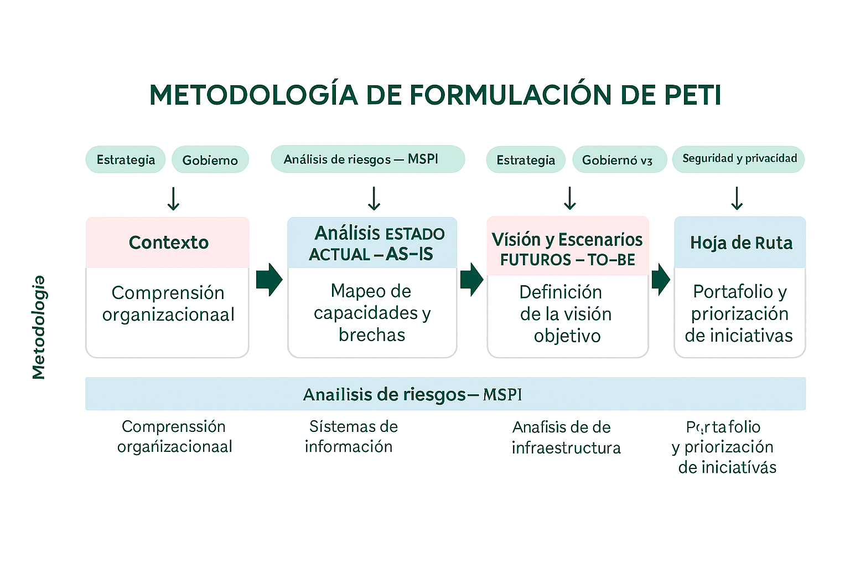
Ilustración 1: Metodología de formulación del PETI
Cada fase integra los dominios del MAE v3 y los componentes del MSPI de acuerdo con su relevancia y contribución al análisis.

Mapa de anexos por fase
Este apartado establece la relación entre los anexos del PETI y las fases metodológicas definidas por la Guía MGGTI.GE.ES.01 v3 del MinTIC (Planear, Analizar, Construir y Socializar). Su propósito es garantizar la trazabilidad y la defendibilidad del documento ante auditorías y seguimientos, evidenciando cómo cada anexo refuerza los contenidos desarrollados en el documento base.
Fase PETI (MinTIC) | Anexos vinculados | Propósito
Planear | - Anexo 1 (Equipo y stakeholders)  - Anexo 2 (Plan de comunicaciones)  - Anexo 7 (Acta modelo)  - Anexo 13 (Acta no BCP) | Evidenciar conformación del equipo, planificación y decisiones iniciales
Analizar (AS-IS) | - Anexo 8 (Brechas ISO 27001)  - Anexo 11 (DOFA)  - Anexo 14 (Autodiagnósticos Gobierno Digital)  - Anexo 15 (Brechas FURAG) | Soportar diagnóstico, hallazgos y brechas
Construir (TO-BE y hoja de ruta) | - Anexo 4 (Mapa de integraciones)  - Anexo 6 (Matriz RACI)  - Anexo 9 (IPv6)  - Anexo 12 (Plan de implementación) | Detallar arquitectura objetivo, cronograma y responsabilidades
Socializar | - Anexo 10 (Plan de socialización)  - Anexo 7 (Acta modelo) | Evidenciar difusión y aprobación
Tabla 2 - Relación anexos - fase

Enfoque AS-IS / TO-BE
El PETI se fundamenta en un enfoque comparativo entre la situación actual (AS-IS) y la situación deseada (TO-BE). Este enfoque permite comprender las capacidades tecnológicas existentes, así:
- Identificar brechas y necesidades organizacionales.
- Proyectar los escenarios tecnológicos futuros que permitirán alcanzar los objetivos institucionales.
- Definir iniciativas estratégicas basadas en evidencia.

Análisis AS-IS
Incluye:
- Inventario de sistemas de información, datos, infraestructura y servicios.
- Evaluación de procesos, capacidades TIC, madurez digital y gobernanza.
- Valoración de riesgos asociada a activos de información (MSPI – Resolución 448/2022).
- Análisis de fortalezas, debilidades, oportunidades y amenazas tecnológicas.
El AS-IS proporciona una comprensión objetiva del estado actual de la tecnología y su alineación con el modelo operativo.

Visión TO-BE
Define el estado tecnológico deseado, considerando:
- Prioridades estratégicas de ReNoBo.
- Tendencias tecnológicas y lineamientos de Gobierno Digital.
- Principios de arquitectura del MAE v3.
- Requerimientos de seguridad, privacidad y gestión del riesgo derivados del MSPI e ISO 27001.
- Necesidades de interoperabilidad, experiencia digital y eficiencia operativa.
El resultado es un modelo objetivo de capacidades que orienta la modernización institucional.

Identificación de brechas
Comparar el AS-IS y el TO-BE permite identificar:
- Brechas tecnológicas
- Brechas de información y de datos
- Brechas de procesos y de automatización
- Brechas de seguridad y privacidad
- Brechas de talento y gobernanza
- Brechas de infraestructura
Estas brechas se convierten en la base para priorizar la hoja de ruta del PETI.

Integración con el MAE v3 y el MSPI en cada fase
La metodología incorpora de manera estructural los dominios del MAE v3, garantizando coherencia entre los componentes estratégicos, misionales y tecnológicos de la Empresa. Asimismo, integra los lineamientos del MSPI, asegurando que los riesgos, controles y consideraciones de seguridad estén presentes en las decisiones de planificación tecnológica.

Fase 1 – Contexto

MAE v3:
- Estrategia
- Gobierno
- Información

MSPI:
- Identificación de activos
- Comprensión del entorno de seguridad
- Riesgos preliminares

Fase 2 – AS-IS

MAE v3:
- Información
- Sistemas de información
- Infraestructura tecnológica
- Seguridad y privacidad

MSPI:
- Valoración de riesgos
- Análisis de controles existentes
- Clasificación de la información

Fase 3 – TO-BE

MAE v3:
- Arquitectura objetivo
- Escenarios tecnológicos
- Capacidades digitales requeridas

MSPI:
- Requerimientos de seguridad por iniciativa
- Controles propuestos
- Privacidad desde el diseño

Fase 4 – Hoja de Ruta

MAE v3:
- Portafolio de iniciativas.
- Priorización con enfoque de valor.
- Dependencias entre dominios.

MSPI:
- Plan de tratamiento del riesgo
- Alineación con el SGSI institucional
- Aseguramiento y monitoreo de la implementación

Mapa visual de la relación PETI–MAE v3 y MSPI
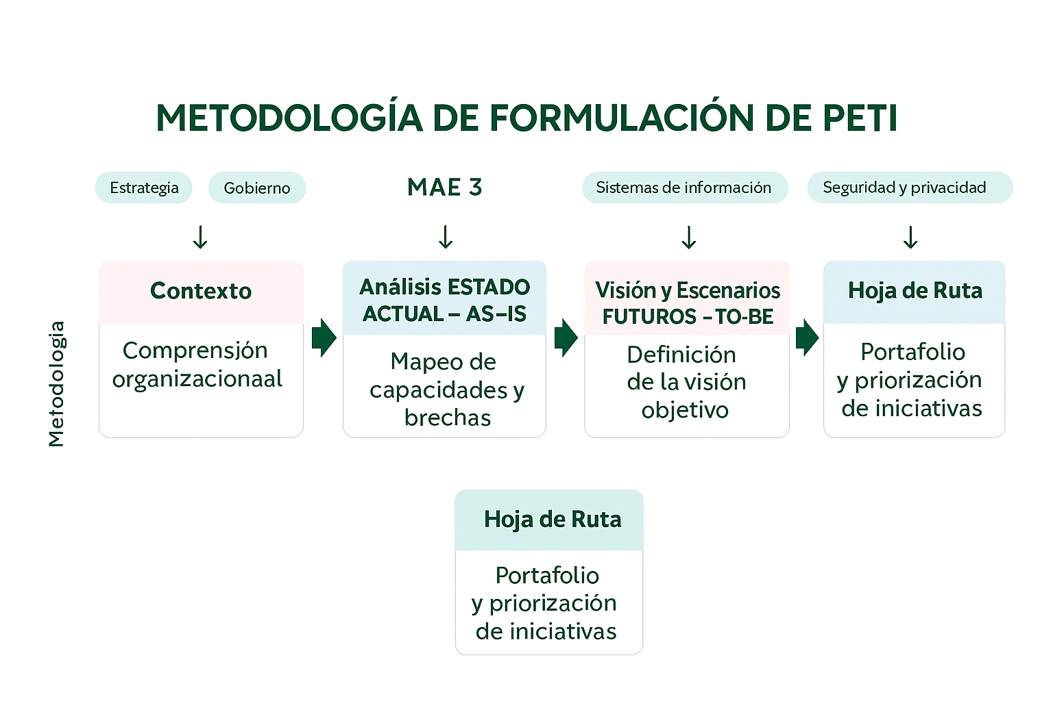
Ilustración 2: Relación PETI–MAE v3 y MSPI

Fase 1. Contexto de la Empresa
La comprensión del contexto organizacional constituye el punto de partida para la formulación del Plan Estratégico de Tecnologías de la Información (PETI) de ReNoBo. Este análisis permite identificar las prioridades institucionales, los retos del entorno y las capacidades requeridas para que las Tecnologías de la Información actúen como habilitadoras de los objetivos estratégicos de la empresa.
En este marco, las prioridades estratégicas definidas por ReNoBo orientan la planeación tecnológica y sirven como referencia para la identificación de brechas, necesidades y oportunidades de modernización institucional. Estas prioridades se presentan y describen de manera sucinta en los siguientes subcapítulos, con el fin de contextualizar los elementos que guían la formulación del PETI.

Prioridades estratégicas

Revitalización Urbana: Gestión de 3.000 hectáreas
ReNoBo tiene como mandato liderar procesos de transformación urbana a gran escala, lo que requiere: capacidades robustas de gestión de información territorial, analítica geoespacial, interoperabilidad con entidades del sector urbano y herramientas de seguimiento a intervenciones urbanísticas. La tecnología se convierte en un habilitador esencial para monitorear, planificar y gestionar el territorio de manera integral.

Ejecución y Gestión de Proyectos Estratégicos: Calle 26 y San Victorino
Los proyectos institucionales de alto impacto exigen sistemas que soporten la planificación, seguimiento, control y trazabilidad de obras e intervenciones. Esto incluye: herramientas de gestión de proyectos, analítica para toma de decisiones, sistemas de monitoreo en tiempo real y plataformas de reporte alineadas con principios de transparencia y eficiencia.

Sostenibilidad Ambiental Urbana
La empresa mantiene un compromiso con la gestión del entorno ambiental en zonas urbanas. Para ello se requieren soluciones tecnológicas que permitan: capturar, integrar y analizar información ambiental, apoyar la toma de decisiones sostenibles y fortalecer la medición de indicadores asociados a calidad ambiental, espacio público y mitigación de impactos.

Nuevos Negocios: Incremento de ingresos institucionales
La estrategia de diversificación e incremento de ingresos demanda capacidades digitales orientadas a la innovación, la analítica de datos para identificar oportunidades de negocio, plataformas para prestación de servicios y herramientas que soporten modelos de generación de valor con sostenibilidad financiera.

Modernización: procesos y cultura
La transformación organizacional es un eje fundamental para ReNoBo. Esto implica avanzar hacia la optimización de procesos, la automatización, la digitalización documental, el fortalecimiento del talento digital y la adopción de prácticas modernas de gestión del cambio. La modernización tecnológica debe acompañar y habilitar esta evolución cultural y operativa.

Estructura organizacional
La estructura organizacional de ReNoBo define las instancias de dirección, coordinación y ejecución que orientan la operación institucional y soportan el cumplimiento de los objetivos estratégicos. Su conocimiento es fundamental para la formulación del PETI, ya que permite identificar los roles responsables de la toma de decisiones, la gestión de proyectos, la administración de la información y el despliegue de capacidades tecnológicas.
ReNoBo cuenta con una estructura que incluye órganos de gobierno, niveles directivos, oficinas asesoras, dependencias misionales y áreas de apoyo, articuladas para garantizar la ejecución de los proyectos estratégicos, la revitalización urbana, la gestión operativa y la modernización institucional. Esta organización también permite identificar los flujos de información y las responsabilidades clave que deben considerarse en la planeación tecnológica.

A continuación, se presenta la estructura organizacional vigente:
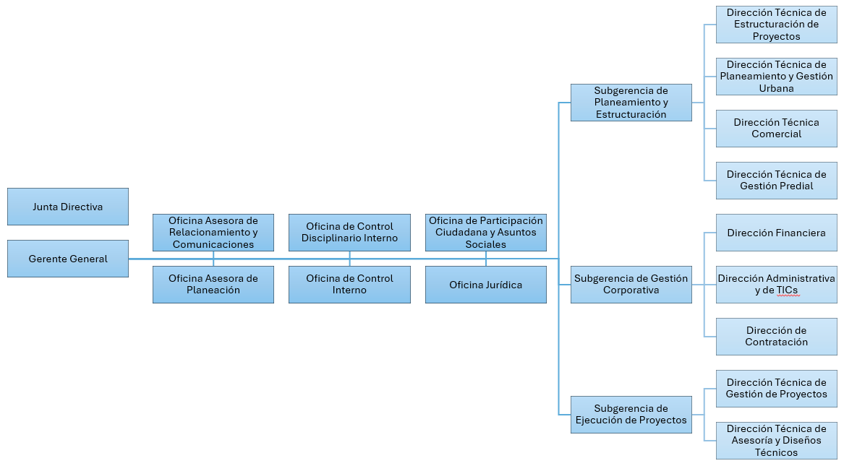
Ilustración 3 - Estructura organizacional

Modelo operativo
El modelo operativo de ReNoBo establece la forma en que la Empresa organiza sus capacidades institucionales, procesos y recursos para cumplir su mandato estratégico y generar valor público. Este modelo se estructura alrededor de tres pilares fundamentales que orientan la operación y el direccionamiento estratégico: Retorno social y sostenibilidad, Crecimiento financiero y Gestión de Suelo, Gestión Inmobiliaria y Portafolio de Servicios y Excelencia Operacional.

Pilares

Retorno social y sostenibilidad
Enfocado en promover la revitalización urbana, la participación ciudadana y la sostenibilidad ambiental del territorio, por medio de la maximización del valor social de las intervenciones urbanas.

Crecimiento financiero
Dirigido a fortalecer la sostenibilidad institucional mediante el desarrollo de nuevos negocios, la eficiencia operativa y la diversificación de ingresos. Este pilar es particularmente dependiente del soporte tecnológico para habilitar sistemas de gestión comercial, analítica de datos, automatización de procesos y canales digitales eficientes.

Gestión de suelo, gestión inmobiliaria, portafolio de servicios y excelencia operacional
Agrupa las capacidades misionales vinculadas a la estructuración, gestión y ejecución de proyectos estratégicos, gestión predial y provisión de servicios para la transformación urbana.
La tecnología, como habilitador transversal de este modelo operativo, debe fortalecer estos pilares, especialmente: el crecimiento financiero, mediante canales digitales eficientes, sistemas de gestión de relaciones con clientes y plataformas que automaticen procesos.
De este modo, el PETI debe fortalecer particularmente:
- La disponibilidad y calidad de la información territorial y predial.
- Los sistemas de gestión de proyectos y seguimiento operativo.
- La automatización de procesos críticos.
- La gestión de relaciones con ciudadanos y actores del territorio.
- El desarrollo y sostenimiento de canales digitales que soporten el crecimiento financiero y el relacionamiento institucional.

Mapa de procesos institucional
El mapa de procesos representa la forma en que ReNoBo organiza su operación y estructura la cadena de valor institucional. Este modelo se centra en la generación de valor para los grupos de interés y garantiza la articulación entre las funciones estratégicas, misionales, de apoyo y de evaluación.
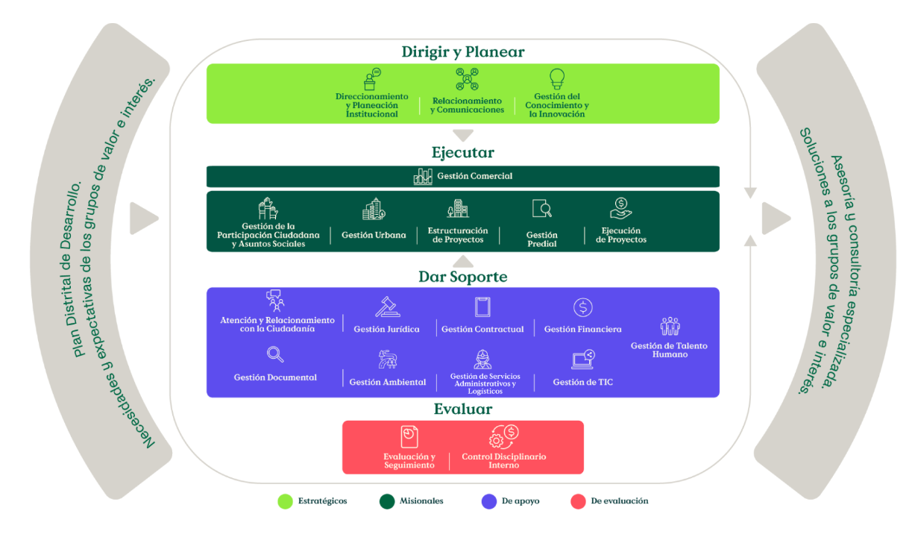
Ilustración 4 - Mapa de procesos

Los procesos que lo conforman son de tipo:
            - Estratégicos.
            - Misionales.
            - De apoyo.
            - De evaluación.

Estratégicos:
Definen la orientación institucional, establecen lineamientos y aseguran coherencia entre la estrategia, la gestión de recursos y la toma de decisiones.

Misionales:
Materializan la razón de ser de la Empresa. Incluyen la gestión urbana, la estructuración y ejecución de proyectos, la gestión predial, la participación ciudadana y demás procesos que producen el valor principal para la ciudad.

De apoyo:
Proveen capacidades esenciales para el funcionamiento de los procesos misionales, entre ellos la gestión jurídica, financiera, ambiental, contractual, logística, documental y tecnológica.

De evaluación:
Permiten monitorear el desempeño institucional, identificar oportunidades de mejora y garantizar la transparencia y el cumplimiento normativo mediante actividades de control disciplinario, auditoría y seguimiento.

Descripción de los procesos institucionales
Tipo de Proceso | Nombre del Proceso | Objetivo Principal
Estratégico | Oficina Asesora de Planeación | Liderar el direccionamiento estratégico y la gestión institucional, asegurando la formulación, operación y seguimiento del MIPG para promover la mejora continua.
Estratégico | Oficina Asesora de Relacionamiento y Comunicaciones | Diseñar y ejecutar las políticas y estrategias de relacionamiento y comunicaciones que fortalezcan la imagen institucional y la articulación con los grupos de interés.
Misional | Oficina de Participación Ciudadana y Asuntos Sociales | Dirigir la formulación e implementación de políticas y acciones de gestión social y participación ciudadana que garanticen el involucramiento efectivo de la comunidad.
Misional | Subgerencia de Ejecución de Proyectos | Garantizar la ejecución integral de los proyectos asignados, asegurando cumplimiento técnico, normativo y operativo en todas sus fases.
Misional | Dirección Técnica de Gestión de Proyectos | Supervisar y coordinar técnicamente los proyectos bajo su responsabilidad, asegurando calidad, oportunidad y alineación con los estándares institucionales.
Misional | Dirección Técnica de Asesoría y Diseños Técnicos | Garantizar la calidad técnica de los contratos y diseños mediante supervisión, asesoría y control conforme a la normatividad y lineamientos corporativos.
Misional | Subgerencia de Planeamiento y Estructuración | Liderar políticas y estrategias de gestión urbana, predial, ambiental, comercial y de estructuración de proyectos para orientar el desarrollo urbano sostenible.
Misional | Dirección Técnica de Planeamiento y Gestión Urbana | Dirigir el planeamiento y la gestión urbana de los proyectos, aplicando los instrumentos normativos y técnicos vigentes.
Misional | Dirección Técnica de Gestión Predial | Dirigir y ejecutar los procesos de gestión y adquisición de suelo necesarios para el desarrollo de los proyectos urbanos.
Misional | Dirección Técnica Comercial | Diseñar e implementar estrategias comerciales para identificar oportunidades de negocio y gestionar la comercialización de bienes y servicios institucionales.
Misional | Dirección Técnica de Estructuración de Proyectos | Dirigir la estructuración integral de proyectos conforme a criterios técnicos y a los lineamientos de la Subgerencia de Planeamiento y Estructuración.
Evaluación y Control | Oficina de Control Interno | Ejecutar funciones de evaluación, auditoría, asesoría y seguimiento que soporten la toma de decisiones y el mejoramiento institucional.
Evaluación y Control | Oficina de Control Disciplinario Interno | Adelantar investigaciones disciplinarias, garantizando imparcialidad, rigor jurídico y cumplimiento de la normatividad aplicable.
De Apoyo | Oficina Jurídica | Dirigir y asesorar a la Empresa en asuntos jurídicos, emitiendo conceptos y realizando la revisión normativa necesaria para el soporte institucional.
De Apoyo | Subgerencia de Gestión Corporativa | Orientar la administración institucional mediante lineamientos estratégicos en materia administrativa, organizacional y de gestión corporativa.
De Apoyo | Dirección Financiera | Dirigir la planeación financiera, la gestión presupuestal, la tesorería, la contabilidad y los análisis financieros que soportan la sostenibilidad institucional.
De Apoyo | Dirección Administrativa y TIC | Dirigir la gestión administrativa, tecnológica, documental, ambiental y del talento humano que soportan la operación institucional.
Tabla 3 - Descripción de los Procesos Institucionales

Fase 2. Análisis de la situación actual y oportunidades de mejora

Alineación estratégica del PETI con el Plan Estratégico Institucional
El Plan Estratégico de Tecnologías de la Información (PETI) se articula directamente con los objetivos y prioridades del Plan Estratégico Institucional (PEI) de RenoBo, garantizando que las inversiones tecnológicas potencien la misión institucional y habiliten la transformación operativa, digital y urbana. Esta alineación se fundamenta en los lineamientos del Marco de Arquitectura Empresarial (MAE v3) y del Modelo de Seguridad y Privacidad de la Información (MSPI). De este modo se asegura: coherencia, gobernanza del dato y maduración progresiva de capacidades digitales.
El PETI se orienta a generar habilitadores tecnológicos que soporten los pilares misionales del PEI, de modo que las soluciones de TI contribuyan al crecimiento financiero, la revitalización urbana, la sostenibilidad, la innovación y la eficiencia institucional.

Tabla 4: Objetivos Estratégicos de TI (OE-TI)
Prioridad estratégica PEI | Objetivo institucional | Estrategia asociada
Revitalización urbana | Gestionar 3.000 hectáreas | Implementar proyectos integrales de renovación urbana
Crecimiento financiero | Incrementar ingresos institucionales | Diversificación de negocios y monetización de activos
Sostenibilidad ambiental | Garantizar sostenibilidad urbana | Integrar criterios ambientales en los proyectos
Modernización | Optimizar procesos y cultura | Digitalización, automatización y mejora continua
Nuevos negocios | Ampliar portafolio de servicios | Innovación y desarrollo de canales digitales
Tabla 4: Objetivos Estratégicos de TI (OE-TI)

Alineación de TI con los procesos
El análisis de la situación actual muestra un bajo nivel de alineación entre los procesos institucionales y los sistemas de información existentes, especialmente en los procesos misionales. Esta brecha tecnológica afecta:
- la eficiencia operativa,
- la trazabilidad de la información,
- la capacidad de análisis y toma de decisiones,
- el cumplimiento del PEI,
- y la creación de valor público.
La Tabla 5 presenta el nivel de cubrimiento tecnológico por proceso, los sistemas actualmente implementados y las oportunidades de mejora identificadas, de acuerdo con la revisión del inventario de activos tecnológicos y del mapa de procesos.

Tabla 5: Nivel de cubrimiento tecnológico por proceso
Tipo de proceso | Nombre del proceso | Sistemas de Información | Cubrimiento | Oportunidad de mejora
Estratégico | Oficina Asesora de Planeación | ERP - Modulo Planeación Presupuestal | Parcial | Desarrollo o adquisición de un Sistema para el proceso de seguimiento y evaluación de planes y programas de Acción
Estratégico | Oficina Asesora de Relacionamiento y Comunicaciones | Redes sociales: X, Facebook, Instagram, YouTube | Parcial | Adquisición de un sistema administrador de redes sociales
Misional | Oficina de Participación Ciudadana y Asuntos Sociales | Sistema de Gestión Documental | Parcial | Desarrollo o adquisición de un Sistema para gestionar los datos misionales levantados con la comunidad
Misional | Subgerencia de Ejecución de Proyectos | N/A | Sin cobertura | Desarrollo de un Sistema Misional
Misional | Dirección Técnica de Gestión de Proyectos | N/A | Sin cobertura | Desarrollo de un Sistema Misional
Misional | Dirección Técnica de Asesoría y Diseños Técnicos | N/A | Sin cobertura | Desarrollo de un Sistema Misional
Misional | Subgerencia de Planeamiento y Estructuración | N/A | Sin cobertura | Desarrollo de un Sistema Misional
Misional | Dirección Técnica de Planeamiento y Gestión Urbana | N/A | Sin cobertura | Desarrollo de un Sistema Misional
Misional | Dirección Técnica de Gestión Predial | N/A | Sin cobertura | Desarrollo de un Sistema Misional
Misional | Dirección Técnica Comercial | N/A | Sin cobertura | Desarrollo de un Sistema Misional
Misional | Dirección Técnica de Estructuración de Proyectos | N/A | Sin cobertura | Desarrollo de un Sistema Misional
Evaluación y control | Oficina de Control Interno | N/A | Sin cobertura | Desarrollo de un sistema de gestión de información de auditorías
Evaluación y control | Oficina de Control Disciplinario Interno | Sistema de Gestión Documental | Parcial
De apoyo | Oficina Jurídica | N/A | Sin cobertura | Implementación de interoperabilidad con sistemas de bases de datos jurídicos
De apoyo | Subgerencia de Gestión Corporativa | ERP - Sistema de Gestión Documental | Parcial | Implementación de interoperabilidad con sistemas de reporte con Entes de Control
De apoyo | Dirección Financiera | Módulo contable y presupuestal ERP, no misional | Parcial | Desarrollar un sistema para temas contables y presupuestales para proyectos misionales
De apoyo | Dirección Administrativa y TIC | ERP - Sistema de Gestión Documental | Parcial | Desarrollo o adquisición de un Sistema para la gestión de talento humano
De apoyo | Dirección de Contratación | Módulo contractual en ERP procesos internos | Parcial | Desarrollo o adquisición de un Sistema para la gestión contractual con terceros
Tabla 5 - Alineación de TI con los procesos institucionales

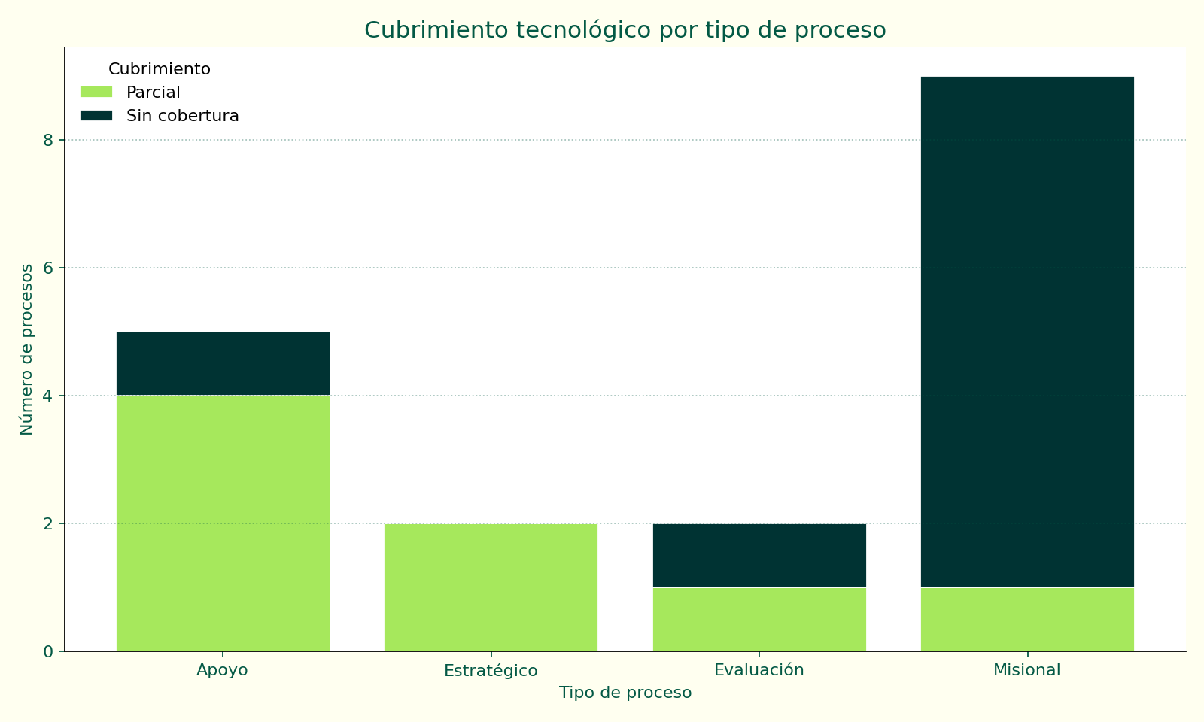
Ilustración 5: Cubrimiento tecnológico por tipo de proceso
A partir del análisis, se identifican los hallazgos relevantes descritos a continuación.

Hallazgos clave

Procesos Estratégicos
Las áreas de Planeación y Comunicaciones presentan un cubrimiento parcial mediante herramientas genéricas (ERP y redes sociales). Sin embargo:
- No existe un sistema especializado para gestión, seguimiento y evaluación de planes, programas y proyectos.
- La gestión de comunicaciones carece de una plataforma integrada que permita trazabilidad, analítica, programación, automatización y gestión multicanal.
Esto limita la capacidad de reportes estratégicos, control de metas, narrativa pública y eficiencia institucional.

Procesos Misionales
Los procesos misionales presentan el mayor rezago tecnológico de la entidad. Entre los hallazgos:
- Ninguna subgerencia o dirección misional dispone de sistemas especializados para la operación misional (e.g.: proyectos, territorio, diseños, predial, estructuración, gestión comercial, relacionamiento social).
- La operación depende mayormente de herramientas ofimáticas, documentos aislados y procedimientos manuales.

- La ausencia de un Sistema Misional Integral afecta:
  - Trazabilidad de la información.
  - Integridad del dato.
  - Cierre financiero misional.
  - Gestión de cronogramas.
  - Analítica para toma de decisiones.
  - Consolidación y reporte a entes de control.
Esto genera:
- Reprocesos y duplicidad de información
- Baja trazabilidad
- Limitada capacidad de analítica
- Riesgos operativos y de calidad de información

Procesos de Evaluación y Control
Los procesos de Evaluación y Control presentan brechas significativas debido a la ausencia de sistemas especializados que soporten la gestión institucional.
Entre los hallazgos se destacan:
- La Oficina de Control Interno opera sin sistemas dedicados para la gestión de auditorías, riesgos y planes de mejoramiento. Esto representa un riesgo para la trazabilidad, el seguimiento y el cumplimiento del MIPG.
- La Oficina de Control Disciplinario Interno utiliza únicamente el Sistema de Gestión Documental para el manejo de expedientes, sin funcionalidades especializadas para la administración del ciclo disciplinario, control de términos, notificaciones o caducidades.
La ausencia de herramientas tecnológicas en estas áreas limita la eficiencia, la transparencia y la capacidad institucional para ejercer control interno y disciplinario conforme a los estándares normativos.

Procesos de apoyo
A pesar de que estas áreas disponen de ERP y del Sistema de Gestión Documental, la tecnología es insuficiente para la complejidad de sus funciones. En particular, cabe destacar que:
- No existe interoperabilidad interna ni externa.
- Jurídica requiere integración con bases jurídicas y herramientas de análisis.
- Financiera requiere un sistema para gestión contable y presupuestal de proyectos misionales.
- Administración y Talento Humano requieren automatización de nómina, hojas de vida, desempeño y formación.
- Contratación requiere un sistema especializado para gestionar ciclos contractuales con terceros y proveedores.

Interpretación estratégica del diagnóstico
El diagnóstico realizado constituye la base del PETI 2026–2030 y evidencia tres conclusiones críticas que orientan la transformación digital de RenoBo:
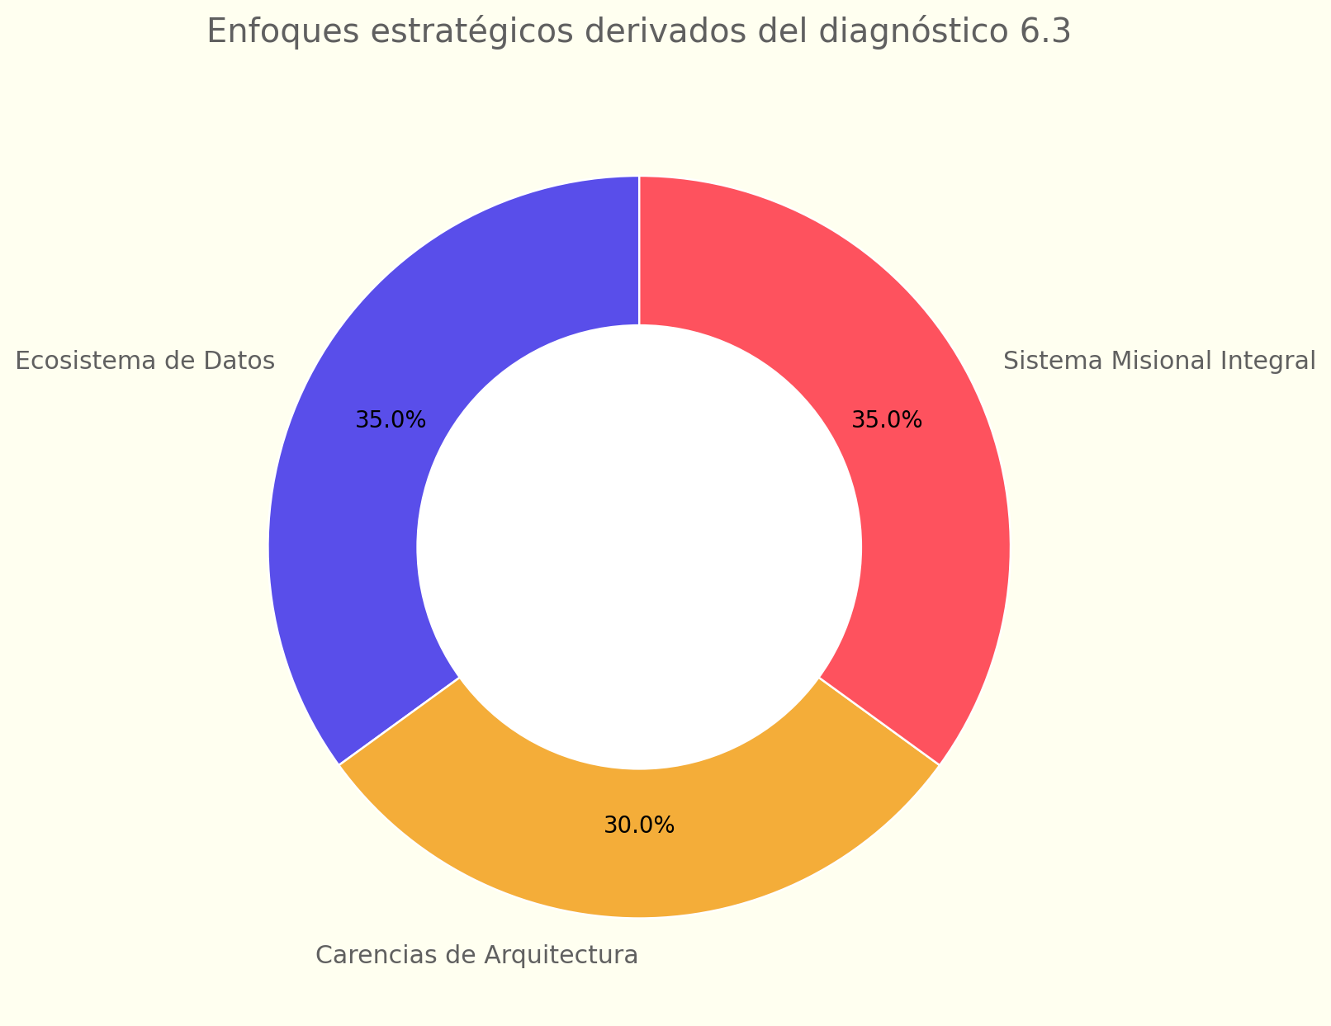
Ilustración 6: Enfoques estratégicos del diagnóstico
- Necesidad de un Ecosistema de datos institucional: que unifique la información misional, garantice calidad del dato y habilite la analítica avanzada.
- Carencias estratégicas en la arquitectura actual, derivadas de la ausencia de sistemas especializados y de la baja integración entre procesos.
- Justificación de un Sistema Misional Integral y una Plataforma de Negocio Digital, como habilitadores clave del crecimiento urbano, territorial y financiero.
En concordancia con el lineamiento EO 02 – Tecnología, la entidad prioriza:
            - la actualización, estandarización y resiliencia de la infraestructura tecnológica para garantizar disponibilidad;
            - la implementación del SGSI conforme a la ISO/IEC 27001:2022, cerrando brechas mediante la ejecución del SOA 2022, el Plan de Tratamiento de Riesgos, y políticas de cifrado en tránsito y reposo; y
            - la realización periódica de pruebas DRP, incluyendo restauración de ERP/JSP7, correo institucional, SGDEA/TAMPUS y simulación de ransomware, con criterios de aceptación y evidencia técnica documentada.
Estas conclusiones refuerzan la necesidad de adoptar una arquitectura moderna, interoperable y centrada en el dato, que permita a RenoBo avanzar hacia una operación más eficiente, trazable y orientada a resultados misionales.

Necesidad de un Ecosistema de datos institucional
El análisis evidencia que los sistemas que soportan los procesos misionales presentan limitaciones significativas y oportunidades de mejora. Aunque existe infraestructura tecnológica básica, se requiere optimización para garantizar integración, automatización y alineación con la estrategia institucional.
La ausencia de sistemas misionales integrados impide:
- Consolidación de información territorial, predial, ambiental, de proyectos y social.
- Analítica para toma de decisiones.
- Interoperabilidad entre áreas misionales y de apoyo.
- Gobernanza del dato (alineado al MAE v3).
Se requiere una plataforma centralizada de datos y servicios, que funcione como eje articulador del negocio.

Carencias estratégicas en la arquitectura actual
Los procesos misionales cuentan con soporte parcial mediante herramientas ofimáticas y sistemas generales (ERP, gestión documental), pero carecen de soluciones especializadas e integradas para su operación end-to-end.
Los procesos estratégicos como: Planeación y Comunicaciones: Tienen un cubrimiento parcial. Utilizan herramientas básicas como módulo de presupuesto del ERP y redes sociales, pero carecen de sistemas especializados como un sistema de seguimiento a planes o un administrador de redes sociales.
Procesos de apoyo: Jurídica, Corporativa, Financiera, Contratación, entre otros, tienen un cubrimiento parcial: dependen del ERP y del Sistema de Gestión Documental para tareas internas.
El análisis muestra que:
- Los procesos misionales no cuentan con sistemas que soporten su operación end‑to‑end.
- Los procesos estratégicos tienen automatización limitada.
- Los procesos de apoyo dependen casi exclusivamente del ERP, sin herramientas especializadas.
- No existe integración entre procesos, lo que genera duplicidad de esfuerzos, reprocesos y baja trazabilidad.
Esto confirma la necesidad de evolucionar la arquitectura empresarial hacia un modelo más moderno y escalable.

Justificación de un Sistema misional integral y una Plataforma de negocio digital
La brecha más significativa es que ningún proceso misional dispone de un sistema especializado.
Esto afecta:
- Gestión urbana
- Gestión predial
- Estructuración de proyectos
- Ejecución de proyectos
- Gestión social
- Comercialización de servicios
- Planeamiento y estructuración
Por ello, todos los procesos misionales convergen en la misma necesidad: desarrollar un Sistema Misional Integral, conectado a un ecosistema de datos y servicios digitales interoperables.
Esto constituye el corazón del PETI 2026–2030.

Nota importante
A TIC se le ha dado un rol de apoyo. debe encontrarse entre los procesos estratégicos. Sin embargo, si se quiere que hay una mejora real y significativa, se hace necesario darle esa posibilidad de manejo trascendental en la organización, así como las correspondientes herramientas.
Oportunidades de mejora Claras: La tabla identifica necesidades específicas que el ERP actual no suple:
- Gestión de talento humano para Dirección Administrativa y TIC.
- Gestión contractual con terceros para Contratación.
- Sistemas contables para proyectos misionales para Dirección Financiera.
Existen puntos ciegos: Control interno y Jurídica. De modo similar al caso de los procesos misionales, la Oficina de Control Interno y la Oficina Jurídica operan sin cobertura, dependiendo de un sistema de gestión de auditorías e interoperabilidad jurídica que no existen.

Ecosistema de datos
La falta de un sistema misional es precisamente el problema que el macroproyecto Ecosistema de Datos busca resolver. RenoBo no requiere 8 sistemas aislados, sino una plataforma centralizada que dé servicio a todos estos procesos misionales.

Carencias estratégicas
La falta de sistemas en Planeación y Control Interno refuerza el resultado del análisis, relacionado con las carencias de la entidad en cuanto a Arquitectura empresarial y Definición de políticas.

Plataforma de negocio digital
La necesidad de un Sistema para la gestión contractual con terceros y temas contables para proyectos misionales son los cimientos de la futura plataforma de e-Commerce y monetización de activos.
Esta tabla es el estado actual que sirve como punto de partida. Demuestra que RenoBo opera con una brecha tecnológica severa en su Core de negocio, y valida la necesidad urgente de los macroproyectos de transformación definidos para 2026-2030.

Estrategia y Gobierno de TI
La elaboración del presente PETI se fundamentó en el análisis de los autodiagnósticos de Gobierno Digital y los resultados del formulario FURAG. Asimismo, integra las acciones correctivas de los planes de mejoramiento derivados de las auditorías de control interno, asegurando una estrategia alineada con el cumplimiento normativo y la realidad institucional.
Actualmente, la función de TI en la Entidad cumple principalmente un rol de apoyo operativo. No obstante, para lograr una mejora sostenible y un mayor impacto en el cumplimiento de los objetivos institucionales, resulta necesario fortalecer su participación como habilitador estratégico, proporcionando soporte técnico, herramientas y capacidades que faciliten la ejecución de las decisiones estratégicas definidas por la organización.
Gobierno de TI
No existen instancias de gobierno formalizadas propias de TI, tales como: Comités de control de cambios o de Gobierno de datos. Las decisiones estratégicas se elevan al Comité Institucional de Gestión y Desempeño.
El fortalecimiento del Gobierno de TI no implica la creación de nuevas instancias normativas desde el área de TI, sino la formalización de espacios de coordinación y soporte técnico que permitan una mejor articulación con la Alta Dirección y las áreas estratégicas, asegurando coherencia, trazabilidad y ejecución efectiva de las decisiones institucionales en materia tecnológica.

Diagnóstico estratégico de TI (AS-IS)
El análisis realizado evidencia un déficit crítico en capacidades tecnológicas y de gobernanza, que impacta la alineación entre TI y los objetivos institucionales. Los hallazgos se agrupan en cinco dimensiones:
- Procesos misionales
  - Ausencia total de sistemas especializados para la operación end-to-end (gestión urbana, predial, estructuración, ejecución de proyectos, gestión social y comercial).
  - Dependencia de herramientas ofimáticas y procedimientos manuales, lo que genera reprocesos, baja trazabilidad y riesgos de integridad del dato.
- Procesos estratégicos y de apoyo
  - Cobertura parcial mediante ERP y sistemas documentales, sin interoperabilidad ni automatización avanzada.
  - Carencia de sistemas para gestión contractual con terceros, talento humano y seguimiento a planes estratégicos.
- Gobernanza y capacidades estratégicas
  - TI opera con fortaleza técnica, pero carece de capacidades para gestionar arquitectura empresarial y definir políticas, lo que limita su rol como habilitador estratégico.
  - No existen comités propios de TI ni gobierno de datos formalizado.
- Infraestructura y continuidad
  - Obsolescencia marcada en servidores locales y ausencia de mecanismos automatizados de recuperación.
  - Continuidad gestionada mediante pruebas DRP.
- Seguridad y gestión del riesgo
  - SGSI en transición hacia ISO / IEC 27001:2022, con brechas en controles críticos (clasificación y etiquetado de información, cifrado en tránsito y reposo, gestión de vulnerabilidades, seguridad en nube).
  - Riesgos prioritarios: pérdida de información, vulnerabilidad de sistemas e indisponibilidad de servicios.

Procesos de TI:
Existen procesos documentados PD-71 Administración de Acceso Lógico, PD-51 Copias de respaldo que reflejan la realidad operativa, priorizando la eficiencia sobre la adopción estricta de todos los estándares ITIL / COBIT.

Principio de gobernanza de políticas (rol de TI):
La Dirección Administrativa y TIC no emite ni modifica políticas corporativas; su rol es apoyar su formulación, socialización, monitoreo de cumplimiento y provisión de evidencia técnica. Las Oficinas Asesora de Planeación, Jurídica y Alta Dirección son las instancias que lideran la aprobación y publicación. Se formaliza la participación de TI en el Comité Institucional de Gestión y Desempeño y en el nuevo Comité de Seguridad de la Información como instancia de soporte técnico y verificación.

Sistemas de información

Sistema misional
Se ha tomado la decisión de no continuar con la herramienta que soporta el sistema misional anterior. La implementación futura se basará en NocoBase.

Sistema ERP
El sistema administrativo y financiero - JSP7 y el Sistema de Gestión Documental - TAMPUS están migrados y alojados en la nube.

Integración
La configuración previa de ambientes de intercambio ha sido sustituida. El último análisis arrojó que la integración se realizará mediante APIs, donde los proveedores construyen los endpoints y TIC implementa las conexiones a través de un Entorno Común de Datos. Se identificó que Tampus usa SOAP; se requiere la conversión a formato API para la interoperabilidad.

Infraestructura de TI

Infraestructura
Existe una obsolescencia significativa en los servidores físicos locales: 1 (un) servidor en Datacenter ETB y 9 (nueve) en la Sede administrativa. A pesar de que estos legados se han repotenciado y modernizado, siguen constituyendo una brecha de obsolescencia.

Continuidad
La continuidad se gestionará a través de:
- Estrategias de respaldo y restauración (DRP) sobre servicios en nube y locales
- Pruebas técnicas de recuperación periódicas (restauración de ERP, correo, SGDEA, simulación de ransomware)
- Comunicación y trazabilidad en comités TI/SGSI.
Nota: Las fechas, responsables y cronograma detallado de pruebas y actividades se encuentran en el documento “Plan de Acción proceso gestión de TI 2026.xlsx” y consolidan todas las actividades del contrato.

Servicios de TI
ID | 001
Nombre | Acceso a internet por WIFI
Descripción | Acceso a la red de colaboradores de la Entidad de manera inalámbrica a través de dispositivos móviles y computadores portátiles. La velocidad de 400 MB y soporta máximo usuarios conectados concurrentemente
Tabla 6 - Servicio 001 Acceso a Internet por Wifi

ID | 002
Nombre | Acceso a la intranet
Descripción | Acceso a la red protegida de la Entidad para el uso de los recursos tecnológicos. (Sistemas, impresoras, Telefonía IP, etc.)
Tabla 7 - Servicio 002 Acceso a la intranet

ID | 003
Nombre | Acceso a la red interna por VPN
Descripción | Todos los funcionarios y contratistas de la entidad
Tabla 8 - Servicio 003 Acceso a la red interna

ID | 004
Nombre | Correo electrónico junto con las herramientas colaborativas
Descripción | Basado en Google Workspace con un buzón de almacenamiento de 1TB, almacenamiento en drive y acceso a aplicaciones de ofimática de Google.
Tabla 9 - Servicio 004 Correo electrónico y herramientas colaborativas

ID | 005
Nombre | Gemini
Descripción | Basado en Google con modelos Flash y Pro
Tabla 10 - Servicio 005 Inteligencia artificial generativa

ID | 006
Nombre | Servicio de entrenamiento y capacitación uso de las soluciones de TI
Descripción | Servicio que suministra capacitación y entrenamiento sobre las funciones de los sistemas de información que maneja la entidad.
Tabla 11 - Servicio 006 Entrenamiento y capacitación

ID | 007
Nombre | Comunicaciones inteligentes
Descripción | Servicio de comunicaciones telefónicas entre usuarios internos externos de la institución, basado en plataforma Zoom.
Tabla 12 - Servicio 007 Comunicaciones inteligentes

ID | 008
Nombre | Plataforma de Mesa de servicio
Descripción | Plataforma para registro, consulta y respuesta de peticiones, quejas, reclamos, sugerencias y denuncias.
Tabla 13 - Servicio 008 Plataforma de mesa de servicio

ID | 009
Nombre | Gestión de red interna colaboradores.
Descripción | Gestión de la administración y configuración centralizada de la seguridad de la red institucional (internet e intranet).
Tabla 14 - Servicio 009 Gestión de red interna colaboradores

ID | 010
Nombre | Gestión de red de infraestructura tecnológica.
Descripción | Gestión de la administración y configuración centralizada de la seguridad de la red que usan los Sistemas de información.
Tabla 15 - Servicio 010 Gestión de red de infraestructura tecnológica

ID | 011
Nombre | Antivirus
Descripción | Software que detecta y elimina virus y otras amenazas informáticas en la red, sistemas de información, PC, dispositivos móviles y demás.
Tabla 16 - Servicio 011 Antivirus

ID | 012
Nombre | Gestión de equipos de cómputo
Descripción | Adquisición, instalación, configuración y mantenimientos preventivos y correctivos de hardware y software de los equipos asignados a los funcionarios y contratistas de la Entidad
Tabla 17 - Servicio 012 Gestión de equipos de cómputo

ID | 013
Nombre | Instalación de software en Equipos de computo
Descripción | Instalación de software por demanda en los equipos de cómputo de los funcionarios o contratistas
Tabla 18 - Servicio 013 Instalación de Software en equipo de computo

ID | 014
Nombre | Videollamadas
Descripción | Acceso de servicio de video llamada a través de Meet de Google con posibilidad de grabación.
Tabla 19 - Servicio 014 Videollamadas

ID | 015
Nombre | Soporte aplicaciones
Descripción | Gestión de incidentes y/o problemas presentados en las aplicaciones
Tabla 20 - Servicio 015 Soporte de aplicaciones

ID | 016
Nombre | Configuración de ambientes de desarrollo, pruebas, capacitación y preproducción
Descripción | Preparación y configuración de ambientes para desarrollos, procesos de aseguramiento de calidad y capacitaciones en los diferentes sistemas de información
Tabla 21 - Servicio 016 Configuración de ambientes de desarrollo, pruebas, capacitación, preproducción

ID | 017
Nombre | Despliegue de software en producción
Descripción | Preparación, configuración y despliegue de las soluciones generadas por el área de TI.
Tabla 22 - Servicio 017 Despliegue de software en producción

ID | 018
Nombre | Gestión de infraestructura de TI
Descripción | Administración y monitoreo de servidores, servidores de aplicaciones, servidores web, sistemas de información, herramientas de software, soluciones en la nube y demás elementos de infraestructura de TI
Tabla 23 - Servicio 018 Gestión de Infraestructura de TI
ID | 019
Nombre | Adquisición de licencias de software
Descripción | Servicio de adquisición de licencias de software requeridas para usar en los diferentes procesos de la organización
Tabla 24 - Servicio 019 Adquisición de licencias de software

ID | 020
Nombre | Mantenimiento de aplicaciones desarrolladas in house
Descripción | - Servicio que se encarga de realizar cambios en los sistemas de información para:  - Corregir errores recurrentes  - Actualizar software base  - Aumentar la capacidad funcional de la aplicación
Tabla 25 - Servicio 020 Mantenimiento de aplicaciones

ID | 021
Nombre | Administración de bases de datos
Descripción | Servicio que se encarga de la administración de las bases de datos que maneja la entidad
Tabla 26 - Servicio 021 Administración de bases de datos

ID | 022
Nombre | Gestión de backup (respaldos)
Descripción | Servicio que se encarga de generar respaldo de datos de los sistemas de información o datos de gestión locales y seguimiento a proveedores externos.
Tabla 27 - Servicio 022 Gestión de backup

ID | 023
Nombre | Gestión de proyectos de TI
Descripción | Servicio que permite planear, ejecutar y realizar seguimiento a proyectos que afectan los procesos o elementos de la arquitectura de TI
Tabla 28 - Servicio 023 Gestión de proyectos de TI

ID | 024
Nombre | Gestión de identidades – Acceso lógico
Descripción | Servicio que permite asignar recursos organizacionales a los funcionarios y contratistas de la entidad, así mismo, provee los mecanismos de autenticación y autorización para el acceso a estos recursos
Tabla 29 - Servicio 024 Gestión de identidades – Acceso lógico
ID | 025
Nombre | DNS
Descripción | Servicio que permite asignar nombre de dominio a los diferentes elementos que hacen parte de la red.
Tabla 30 - Servicio 025 DNS
ID | 026
Nombre | Servicio de Virtualización de servidores
Descripción | Servicio que permite virtualizar servidores físicos en varias máquinas virtuales, las cuales pueden proveer a su vez servicios de hosting a las diferentes soluciones de software.
Tabla 31 - Servicio 026 Virtualización de servidores
ID | 027
Nombre | Aseguramiento de la calidad del software QA
Descripción | Servicio que permite asegurar la calidad de las soluciones de software.
Tabla 32 - Servicio 027 Aseguramiento de la calidad del software

ID | 028
Nombre | Servicio de supervisión de proveedores de TI
Descripción | Servicio que permite asegurar que los proveedores cumplan con las obligaciones contractuales.
Tabla 33 - Servicio 028 Servicio de Supervisión de proveedores de TI

Capacidades de TI.
Categoría | Capacidad | Cuenta con la capacidad en la entidad
Estrategia | Gestionar arquitectura empresarial | NO
Estrategia | Gestionar Proyectos de TI | SI
Estrategia | Definir políticas de TI | NO
Gobierno | Gestionar Procesos de TI | SI
Información | Administrar modelos de datos | SI
Información | Gestionar flujos de información | SI
Sistemas de Información | Definir arquitectura de Sistemas de Información | SI
Sistemas de Información | Administrar Sistemas de Información | SI
Sistemas de Información | Interoperar | SI
Infraestructura | Gestionar disponibilidad | SI
Infraestructura | Realizar soporte a usuarios | SI
Infraestructura | Gestionar cambios tecnológicos | SI
Infraestructura | Administrar infraestructura tecnológica | SI
Uso y apropiación | Apropiar TI | SI
Uso y apropiación | Capacitaciones en TI | SI
Seguridad | Gestionar seguridad de la información | SI
Tabla 34 - Capacidades de TI
Estas capacidades evidencian que TI opera con fortaleza en áreas técnicas, pero carece de capacidades estratégicas (arquitectura empresarial y definición de políticas). Este hallazgo justifica la creación de instancias de gobierno y el cambio de modelo operativo hacia ‘Aliado de Negocio’, como se detalla en la sección Estrategia y Gobierno de TI.
Las brechas identificadas en capacidades estratégicas no deben interpretarse como una reasignación de responsabilidades institucionales, sino como la necesidad de fortalecer las capacidades técnicas y metodológicas de TI para apoyar de manera más efectiva los procesos de arquitectura empresarial, planeación y definición de lineamientos, liderados por las instancias correspondientes.
La tabla muestra que la entidad si cuenta con la capacidad en todas las áreas operativas clave como:
- Infraestructura. Realizar soporte, gestionar cambios y administrar la tecnología.
- Seguridad. Gestionar la seguridad.
- Sistemas e Información. Administrar sistemas, interoperar, administrar modelos de datos y gestionar flujos.
La tabla revela la verdadera causa de los problemas estratégicos. La entidad no cuenta con la capacidad en dos áreas críticas de la categoría "Estrategia". Gestionar arquitectura empresarial y Definir políticas de TI y se debe a que el proceso gestión de TIC es netamente operativo.
No se puede esperar una ejecución del 100% del PETI si la entidad no tiene la capacidad de "Gestionar la arquitectura empresarial" que alinea esos proyectos.
El déficit de capacidad no es solo una falta de personal, sino una falta de dirección estratégica. Sin arquitectura ni políticas claras, los proyectos se vuelven más difíciles de ejecutar, generando reprocesos y desalineación.
Existe una contradicción reveladora: la entidad si puede gestionar proyectos de TI, pero no puede gestionar la arquitectura empresarial. Esto crea un área de TI reactiva que actúa como un tomador de pedidos, pero que carece de la capacidad proactiva para diseñar cómo esos proyectos deben encajar en una visión tecnológica unificada.

Indicadores de TI
Nombre | Tipo de indicador | Unidad de medida | Responsable | Periodo | Valor | Interpretación
Ejecución del PETI | Gestión | Porcentaje | Director Adtivo y TIC | anual | 74% | Intermedio
Dificultades por capacidad en proyectos de TI | Gestión | Porcentaje | Director Adtivo y TIC | anual | 26% | Alto
Disponibilidad de Información Institucional en ownCloud | Eficacia | Porcentaje | Director Adtivo y TIC | Mensual | 92,8 | Bueno
Oportunidad en la atención de servicios de soporte tecnológico de nivel 1 | Eficacia | Horas | Director Adtivo y TIC | Mensual | 4,2 | Satisfactorio
Oportunidad en la atención de servicios de soporte tecnológico de nivel 2 | Eficacia | Días hábiles | Director Adtivo y TIC | Mensual | 4,48 | Bueno
Tabla 35 - Control de indicadores

KPI | Tipo | Fórmula | Línea Base 2025 | Meta 2026 | Meta 2030 | Fuente | Responsable
% proyectos PETI ejecutados | Gestión | (Proyectos ejecutados / Total) ×100 | 74% | 85% | ≥95% | Tablero TI | Dir. Adm. y TIC
% riesgos críticos SGSI mitigados | Seguridad | (Riesgos >15 mitigados / Total >15) ×100 | N/A* | ≥50% | ≥90% | Matriz SGSI | Seguridad Información
% controles ISO 27001:2022 implementados | Seguridad | (Controles “Implementados” / 93) ×100 | N/A* | ≥40% | ≥90% | SOA 2022 | Seguridad Información
MTTD / MTTR incidentes | Seguridad | Horas promedio detección / respuesta | N/A* | MTTD ≤4h / MTTR ≤16h | MTTD ≤2h / MTTR ≤8h | GLPI/Comité | Coordinación TIC
% cifrado en tránsito y reposo | Seguridad | (Sistemas con TLS + DB/backup cifrado / Total sistemas) ×100 | N/A* | ≥60% | ≥95% | Evidencia técnica | Seguridad Información
% pruebas de restauración exitosas | Continuidad | (Restauraciones exitosas / Pruebas) ×100 | N/A* | ≥80% | ≥95% | Backups | Infraestructura
Tabla 36 - KPIs estratégicos PETI
Los KPIs definidos se entienden como indicadores progresivos, cuyo cumplimiento está condicionado al fortalecimiento gradual de las capacidades de TI y a la implementación de los proyectos estructurantes del PETI. Estos indicadores no buscan generar sobrecarga operativa, sino permitir el seguimiento y la toma de decisiones informadas sobre la evolución del rol habilitador de TI en la Entidad.
El análisis de los indicadores de 2025 revela una división clara en el desempeño de TI: la organización es eficaz en la gestión operativa diaria y la gobernanza de datos de gestión, pero enfrenta un déficit crítico en su capacidad para ejecutar proyectos estratégicos.
Se identifica un problema central: Déficit de Capacidad Estratégica. El principal hallazgo proviene de la correlación directa entre los dos indicadores de Gestión. La ejecución del PETI alcanzó solo un 74%, dejando una cuarta parte del plan estratégico sin completar.
La causa de este incumplimiento se explica en el indicador: Dificultades por capacidad en proyectos de TI, que registra un 26%. La suma de estos dos 74% + 26% sugiere que la falta de capacidad ya sea de personal, tiempo o presupuesto; es el factor directo que impide el 100% de la ejecución estratégica. Por otro lado, las Fortalezas están en la operación y gobernanza de datos de gestión. En contraste, los indicadores de "Eficacia" son positivos y demuestran control sobre las operaciones y los activos de información de gestión, así:
- Soporte Operativo: La gestión de incidencias diarias funciona bien. El soporte de Nivel 1 se atiende en 4,2 horas que se encuentra dentro de la interpretación Satisfactorio y el de Nivel 2 en 4,48 días hábiles calificado como Bueno.
- Gobernanza de Datos de Gestión (ownCloud): El indicador "Disponibilidad de Información Institucional en ownCloud" con un 92,8% que se encuentra en la calificación de Bueno, es un éxito. Demuestra un alto nivel de cumplimiento por parte de los usuarios al almacenar la información de gestión en el repositorio centralizado y protegido, en lugar de en silos de riesgo como escritorios locales o nubes personales.
Es así como, la Dirección de Administrativa y TIC es competente para administrar el presente soporte y protección de datos, pero carece de la capacidad necesaria para construir el futuro como se ve en la ejecución de proyectos del PETI.
Las acciones de mejora se proponen en los siguientes capítulos del presente Plan y se enfocan en resolver el déficit de capacidad y cerrar las brechas de cumplimiento en materia de ser aliado de negocio y constituirse en un área estratégica.

Riesgos
Como instrumento para el gobierno de las TIC, el 29 de enero de 2025 se implementó una matriz de riesgos orientada a identificar y gestionar las principales categorías y eventos de riesgo institucional relacionados con las TIC. Actualmente, esta matriz se encuentra en proceso de actualización para incorporar los lineamientos del contrato de implementación del Sistema de Gestión de Seguridad de la Información (SGSI), garantizando su alineación con la norma ISO / IEC 27001:2022 y el Modelo de Seguridad y Privacidad de la Información del MinTIC.

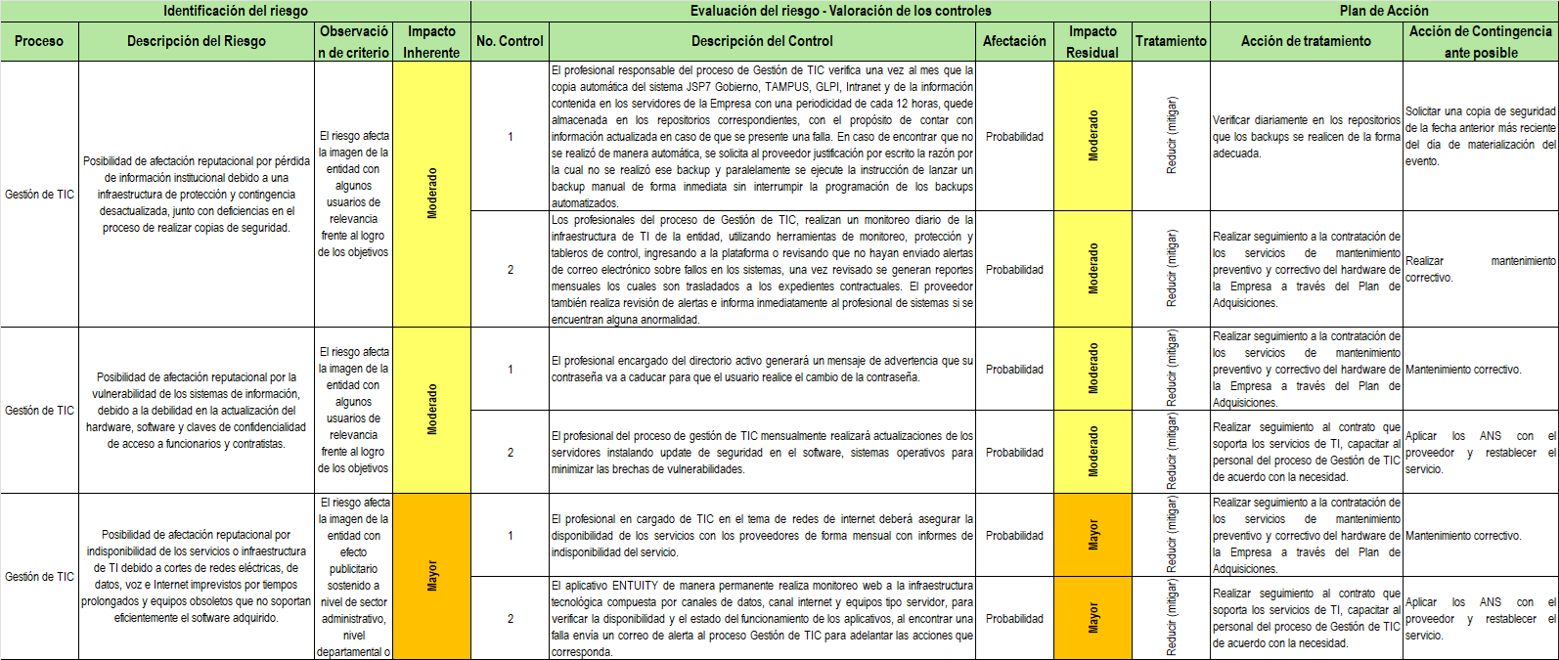
Ilustración 7 - Matriz de riesgos TI
En la matriz se puede evidenciar la gestión de 3 riesgos orientados a evitar las fallas en los pilares básicos de la seguridad y operación de TI pueden dañar la imagen de la organización. Las causas principales son:
- Pérdida de Información: Provocada por una infraestructura de protección "desactualizada" y "deficiencias en el proceso de realizar copias de seguridad".
- Vulnerabilidad de Sistemas: Causada por la "debilidad en la actualización del hardware, software y claves", lo que expone los sistemas a ataques o brechas de seguridad.
- Indisponibilidad de Servicios: Originada por "cortes de redes eléctricas, de datos" e "equipos obsoletos" que no soportan el software, impidiendo que los usuarios accedan a los servicios.
Es así como el enfoque es gestionar los riesgos operativos de TI como la falta de disponibilidad, integridad y confidencialidad para prevenir un daño a la reputación e imagen de la entidad.
Nota sobre BCP y medidas compensatorias
- Decisión institucional: Para la vigencia analizada, no se implementará un BCP formal; la decisión se documenta en el “Anexo al PETI con acta de no BCP”
- Medida compensatoria: Se gestionará la continuidad mediante pruebas técnicas de recuperación (DRP) programadas (restauración de ERP, correo institucional, SGDEA TAMPUS y simulación de ransomware), con criterios de aceptación y evidencias técnicas
- Trazabilidad: Las fechas, responsables y cronograma detallado de estas pruebas se encuentran en el documento “Plan de Acción proceso gestión de TI 2026.xlsx”
- Alineación normativa: Las medidas DRP se integran con los hitos SGSI del PETI (SOA 2022, Plan de Tratamiento, política de cifrado) y mantienen el enfoque en confidencialidad, integridad y disponibilidad aplicado en esta sección
(Ver continuidad del servicio en 5.4.2 y los hitos SGSI, incluyendo la ejecución de pruebas de continuidad en la Fase 3)

Gestión financiera de TI
Macroproyecto | 2025
Fortalecimiento de Gobierno y estructura organizacional de TI. | $ 135.000.000
Sistemas de Información. | $ 201.933.334
Seguridad y Privacidad de la Información | $ 450.473.845
Infraestructura y Operación de TI | $1.225.999.724
Total | $2.013.406.903
Tabla 37 - Gestión financiera TI – 2025
La gestión financiera del PETI de RenoBo para 2025 asciende a $2.013.406.903. El análisis de su distribución revela las prioridades estratégicas de la Empresa para este período, marcadas por un fuerte enfoque en la consolidación de la infraestructura.

Ilustración 8: Gestión financiera TI - 2025 por Macroproyecto
El foco dominante en Infraestructura con el 60.9% del presupuesto total, se evidencia en la asignación para Infraestructura y Operación de TI. Esto indica que el PETI 2025 cierra el ciclo 2022-2025 con un enfoque primario en cimentar la base tecnológica compuesta por hardware, redes, nube y operaciones diarias. Es una inversión para garantizar el funcionamiento operacional y modernizar la plataforma.
Se observa una alta prioridad en Seguridad con el 22.4%, siendo la Seguridad y Privacidad de la Información el segundo rubro más importante. En conjunto, Infraestructura y Seguridad representan más del 83% del presupuesto de TI, lo que demuestra una fuerte conciencia del riesgo y una estrategia defensiva para proteger los activos de información de la entidad.
Por el contrario, existe una inversión moderada en Sistemas y Gobierno con 16.7%. Los macroproyectos que impulsan nuevas funcionalidades de negocio, como Sistemas de Información 10% y Gobierno de TI 6.7%, reciben una porción menor, lo que sugiere que su desarrollo a gran escala será una prioridad en el siguiente plan estratégico.
Como conclusión estratégica, el presupuesto 2025 de RenoBo no fue un plan de expansión de aplicaciones, sino uno de fortalecimiento, estabilización y aseguramiento. La estrategia principal es consolidar y proteger la infraestructura base, sentando así las bases para los proyectos de transformación digital del próximo PETI 2026-2030.

Políticas TI
Las políticas son directrices o principios establecidos para guiar decisiones y lograr resultados coherentes. En el PETI, se identifican las políticas y lineamientos vigentes, ajustados conforme al Acta del Comité Institucional de Gestión y Desempeño (diciembre 2025), que eliminó políticas obsoletas y aprobó la adopción del Manual de lineamientos de seguridad y privacidad de la información.
Categoría | Nombre de la política o principio | Tipo / Propósito principal
Vigente | Manual de lineamientos de seguridad y privacidad de la información | Las políticas vigentes se consolidan en el Manual de lineamientos de seguridad y privacidad de la información, que establece principios, controles y responsabilidades para garantizar la protección de la información en todos los procesos institucionales. Este manual se articula con el SGSI (ISO/IEC 27001:2022) y el MSPI, asegurando defendibilidad ante auditoría y trazabilidad normativa.  Se eliminan referencias a documentos obsoletos, manteniendo como base única el manual actualizado aprobado en Comité Institucional (Acta diciembre 2025).
Vigente | Manual de Roles y responsabilidades | Define los roles y responsabilidades requeridos en la estructura organizacional para facilitar la implementación del MSPI y el SGSI.
Vigente | Plan de seguridad y privacidad de la información (versión ajustada) | Establece las actividades contempladas en el MSPI y los lineamientos para su implementación en RenoBo, alineado con la Norma ISO/IEC 27001:2022, las políticas de Gobierno Digital y Seguridad Digital, continuidad del servicio y protección de datos personales.
Vigente | Plan de Tratamiento de Riesgos de Seguridad y Privacidad de la Información | Documento actualizado que contiene lineamientos para la gestión integral de riesgos, articulado con la Declaración de Aplicabilidad (SOA) ISO/IEC 27001:2022 y el contrato vigente.
Tabla 38 - Políticas vigentes de TI

Procedimientos documentados vigentes
Los procedimientos son conjuntos interrelacionados de actividades que transforman insumos en productos o servicios finales. Los siguientes son los procedimientos documentados que gestionan aspectos críticos de la operación de TI en RenoBo.
Código del procedimiento | Nombre del procedimiento | Descripción del alcance
PD-71 | Administración de Acceso Lógico V5 | Documenta aspectos críticos de la operación y gestión de TI, específicamente la administración de accesos.
PD-52 | Mantenimiento de equipos de TI V3 | Documenta aspectos críticos de la operación y gestión de TI, específicamente el mantenimiento de equipos.
PD-50 | Adquisición de Infraestructura Tecnológica V3 | Documenta aspectos críticos de la operación y gestión de TI, específicamente la adquisición de infraestructura tecnológica.
PD-51 | Copias de respaldo V3 | Documenta aspectos críticos de la operación y gestión de TI, específicamente el respaldo de datos (versión V3). (Se menciona que existe una versión anterior V2 que se debe actualizar).
PD-70 | Soporte técnico y mantenimiento correctivo de dispositivos TI V3 | Documenta aspectos críticos de la operación y gestión de TI, específicamente el soporte técnico y mantenimiento correctivo.
No Codificado | Procedimiento de control de cambios | Documento requerido para garantizar la trazabilidad y seguridad en actualizaciones, implementaciones o cambios sobre la infraestructura tecnológica, alineado con los lineamientos del SGSI (ISO/IEC 27001:2022) y el MSPI. Su formalización se realizará en el SIG conforme a la política institucional.
Tabla 39 - Procedimientos documentados vigentes
Es fundamental que los procesos documentados y formalizados reflejen la realidad operativa de RenoBo, evitando la implementación de estándares que no se ajusten a su contexto, aunque sean recomendados por marcos como ITIL y COBIT. La Dirección Administrativa y de TIC también reconoce que la documentación actual de los procesos críticos requiere una actualización y formalización que refleje las necesidades y prácticas reales de la Empresa y poder prepararse para los retos que se establecen en el nuevo PETI 2026-2030.

Estructura y organización humana de TI

Ilustración 9 - Estructura de TI

De acuerdo con esta distribución, actualmente, el equipo de TI cuenta con 4 trabajadores oficiales, incluido el Director Administrativo y de TIC quien cumple con la función de CIO.
El equipo cuenta también con 13 contratistas organizados de la siguiente forma:
- 2 Técnicos contratistas para soporte a usuarios.
- 1 Secretaria de planta para apoyo contratos, informes y paz y salvos.
- 1 profesional contratista backend
- 1 profesional contratista frontend
- 1 Profesional contratista para Seguridad Perimetral.
- 1 Profesional contratista para infraestructura.
- 1 Profesional contratista para procesos de contratación.
- 1 Profesional contratista para gestión del proyecto Sistema Misional.
- 1 Profesional contratista para levantamiento de flujos de trabajo base para el Sistema Misional.
- 1 Profesional de planta Gestor junior 3, - seguridad de la información - Gobierno Digital.
- 1 Director administrativo y TIC - CIO de planta.
- 1 Profesional especializado contratista para tareas de coordinación del grupo contratistas y liderazgo del proceso TIC.
- 1 Profesional de planta Gestor senior I, supervisión contratos, - Gobierno Digital.

Sistemas de información

Catálogo de sistemas de información
Nombre aplicación | Sistema ERP administrativa, contable, financiero y nómina
Descripción Funcional | Sistema que soporta todas las actividades contables, financieras, presupuestales, gestión post contractual, tesorería, contratistas de la empresa y dentro de las funciones principales se encuentra:  - Gestionar órdenes contables  - Gestionar documentos contables  - Gestionar activos  - Gestionar cuentas por pagar  - Gestionar cuentas por cobrar  - Gestionar compras y gastos  - Gestionar movimientos bancarios  - Gestionar facturas  - Gestionar las metas institucionales del Plan de Desarrollo Distrital.  - Gestionar el Plan de Adquisiciones.  - Gestionar el proceso de pago a Contratistas.  - Gestionar la nómina.
Información que gestiona | - Orden contable.  - Cuenta por cobrar.  - Cuenta por pagar.  - Entidad financiera.  - Compra.  - Gasto.  - Factura.  - Activo.  - Movimiento bancario.  - Documento contable.  - Balance General.  - Estado de resultados.  - Estado de flujo de caja.  - Avances de actividades del plan de acción institucional.  - Registro de la programación presupuestal y la gestión de los egresos asociados a los proyectos presupuestales.  - Información de las actividades que desarrollan los contratistas y documentos de cuenta de cobro.  - Información de nómina de los empleados públicos y trabajadores oficiales.
Tipo de software | Software como Servicio.
Estado | Productivo.
Esquema de licenciamiento | Usuarios ilimitados y asociado a contrato de soporte y mantenimiento.
Fabricante | ASP Solutions.
Integraciones con otros sistemas | No.
Debilidades o hallazgos estructurales | Ninguna.
Tabla 40 - Caracterización sistema ERP JSP7

Nombre aplicación | SECOP 2
Descripción Funcional | Plataforma transaccional para gestionar en línea todos los Procesos de Contratación, con cuentas para entidades y proveedores; y vista pública para cualquier tercero interesado en hacer seguimiento a la contratación pública.
Información que gestiona | - Contratos  - Documentos de soporte  - Procesos pre-contractuales  - Proponentes  - Oferentes  - Licitaciones  - Subastas
Tipo de software | Software como servicio
Estado | Productivo
Esquema de licenciamiento | Libre para entidades públicas
Fabricante | Agencia Nacional de Contratación Pública – Colombia Compa Eficiente
Integraciones con otros sistemas | No
Debilidades o hallazgos estructurales | Ninguna
Tabla 41 - Caracterización sistema SECOP 2

Nombre aplicación | SIGEP
Descripción Funcional | El SIGEP es un Sistema de Información y Gestión del Empleo Público al servicio de la administración pública y de los ciudadanos. Contiene información de carácter institucional tanto nacional como territorial, relacionada con: tipo de entidad, sector al que pertenece, conformación, planta de personal, empleos que posee, manual de funciones, salarios, prestaciones, etc.; información con la cual se identifican las instituciones del Estado Colombiano.
Información que gestiona | - Información de funcionarios  - Manual de funciones  - Entidades del Estado  - Hojas de vida  - Declaración de bienes y rentas  - Plan institucional de capacitación  - Evaluación de desempeño
Tipo de software | Software como Servicio
Estado | Productivo
Esquema de licenciamiento | Software libre para entidades públicas
Integraciones con otros sistemas | Ninguna
Debilidades o hallazgos estructurales
Tabla 42 - Caracterización Sistema SIGEP

Nombre aplicación | Sistema de Gestión Documental - TAMPUS
Descripción Funcional | Sistema donde se alojan las tablas de retención documental, así como los expedientes y documentos relacionados con los procesos de la Entidad
Información que gestiona | - Tablas de retención documental  - Expedientes  - Todos los documentos en formato digital
Tipo de software | Software como Servicio.
Estado | Productivo.
Esquema de licenciamiento | Software como servicio  370 licencias de usuarios
Integraciones con otros sistemas | Bogotá te escucha PQRS
Debilidades o hallazgos estructurales | No cuenta con APIs de integración, trabaja con SOAP
Tabla 43 - Caracterización sistema de gestión documental

Nombre aplicación | Página web RenoBo
Descripción Funcional | Sitio web institucional disponible a los ciudadanos que integra información sobre servicios institucionales, trámites, noticias, eventos de interés, políticas y normatividad.
Información que gestiona | - Licencias  - Normatividad  - Noticias  - Servicios institucionales  - Trámites  - Información organizacional
Tipo de software | Gestión de contenido
Estado | Productivo – nube privada
Esquema de licenciamiento | Software libre
Integraciones con otros sistemas | Ninguno
Debilidades o hallazgos estructurales | No cuenta con APIs de integración
Tabla 44 - Caracterización sistema página web

Nombre aplicación | Intranet RenoBo
Descripción Funcional | Sitio web institucional disponible a los Colaboradores de RenoBo que integra información sobre servicios institucionales, trámites, noticias, eventos de interés, políticas, normatividad, Sistema Integrado de Gestión.
Información que gestiona | - Normatividad  - Noticias  - Servicios institucionales  - Información organizacional
Tipo de software | Gestión de contenido
Estado | Productivo
Esquema de licenciamiento | Software libre
Integraciones con otros sistemas | Ninguno
Debilidades o hallazgos estructurales | - Sistema operativo Debian desactualizado  - No cuenta con certificado SSL  - No cuenta con APIs de integración
Tabla 45 - Caracterización sistema Intranet

Nombre aplicación | Mesa de ayuda GLPI
Descripción Funcional | Plataforma web institucional que centraliza la gestión de servicios TI y procesos administrativos, permitiendo manejar solicitudes e incidencias mediante un sistema de mesa de ayuda
Información que gestiona | - Soporte técnico nivel 1  - Soporte técnico nivel 2  - Gestión de salas de reuniones  - Paz y salvos
Tipo de software | Cliente – servidor aplicaciones Web
Estado | Productivo
Esquema de licenciamiento | Software libre
Integraciones con otros sistemas | Directorio activo
Debilidades o hallazgos estructurales | Sistema operativo Debian desactualizado
Tabla 46 - Caracterización sistema GLPI
Nombre aplicación | Sistema de Gestión Documental - ERUDITA
Descripción Funcional | Sistema donde se alojaron las tablas de retención documental, así como los expedientes y documentos relacionados con los procesos de la Entidad de octubre de 2016 a diciembre de 2020.
Información que gestiona | - Tablas de retención documental  - Expedientes  - Documentos en formato digital
Tipo de software | Aplicación Web
Estado | Histórico.
Esquema de licenciamiento | Software libre
Integraciones con otros sistemas | Ninguna
Debilidades o hallazgos estructurales | Montado sobre infraestructura obsoleta.
Tabla 47 - Caracterización sistema Erudita
Nombre aplicación | Sistema de Gestión Contable y presupuestal - Apoteosys
Descripción Funcional | Sistema donde se alojó información contable y presupuestal de la Empresa ERU antes del año 2016.
Información que gestiona | - Cuenta por cobrar.  - Cuenta por pagar.  - Entidad financiera.  - Compra.  - Gasto.  - Factura.  - Activo.  - Movimiento bancario.  - Documento contable.  - Balance General.  - Estado de resultados.  - Estado de flujo de caja.
Tipo de software | Cliente servidor
Estado | Histórico.
Esquema de licenciamiento | 12 usuarios.
Integraciones con otros sistemas | Ninguna
Debilidades o hallazgos estructurales | - Montado sobre infraestructura obsoleta.  - Sigue consultándose por parte del área contable.
Tabla 48 - Caracterización sistema Apoteosys

Nombre aplicación | Sistema de Gestión Contable y presupuestal – JSP6
Descripción Funcional | Sistema donde se alojó información contable y presupuestal de la Empresa Metrovivienda antes del año 2016.
Información que gestiona | - Cuenta por cobrar.  - Cuenta por pagar.  - Entidad financiera.  - Compra.  - Gasto.  - Factura.  - Activo.  - Movimiento bancario.  - Documento contable.  - Balance General.  - Estado de resultados.  - Estado de flujo de caja.
Tipo de software | Cliente servidor
Estado | Historico.
Esquema de licenciamiento | Ilimitado
Integraciones con otros sistemas | Ninguna
Debilidades o hallazgos estructurales | - Montado sobre infraestructura obsoleta.  - Sigue consultándose por parte del área contable.
Tabla 49 - Caracterización sistema JSP6

Infraestructura

Ilustración 10 - Vista conceptual de Infraestructura de TI

Arquitectura de infraestructura tecnológica
Servicio de infraestructura | Descripción
Nube | Servicio de nube pública donde se aloja la página web de la Empresa  Servicios de nube privada donde se alojan los sistemas:  - JSP7.  - TAMPUS.  - Sistema georeferenciación.
Redes | Servicio WAN que permite la conectividad a internet.  Servicio LAN que le permite a los usuarios de la entidad a acceder a los sistemas de información local y servidores de archivos
Seguridad | Servicio de seguridad perimetral que permite controlar el tráfico de red desde y a hacia Internet y aporta protección contra ataques externos.  Servicio de monitoreo de la seguridad perimetral Fortianalyser.  EDR (Detección y respuesta de endpoints) es una solución de ciberseguridad que monitorea y analiza la actividad de los puntos de conexión para detectar amenazas y responder a ellas automáticamente.
Servidores | Servicio de infraestructura de hardware para el alojamiento de aplicaciones históricas y posibles desarrollos propios.
Almacenamiento | Servicio de infraestructura de hardware para el almacenamiento de información.  El almacenamiento de la información de gestión se realiza al interior de la Empresa en servidores propios.  El almacenamiento referente al Sistema de Gestión Documental se realiza en la nube a través del sistema TAMPUS.
Telefonía | Servicio comunicaciones inteligentes donde se centraliza y gestiona todas las consultas y peticiones relacionadas con la telefonía fija y móvil, en la nube.
Facilities | Servicio tercerizado: UPS en cuartos técnicos respaldan equipos de conectividad y servidores. Sistema de vigilancia y control de acceso biométrico a las instalaciones de la Empresa
Periféricos | Servicios de soporte nivel 1 y 2. Solución de incidentes y requerimientos en sitio y remoto a todos los colaboradores de la Empresa. Acompañamiento a equipos de salas de reuniones.
Tabla 50 - Servicios de Infraestructura de TI

Administración de la operación
La operación de servicios tecnológicos la entidad busca garantizar la disponibilidad y continuidad de los servicios tecnológicos por medio de procesos, procedimientos, actividades y herramientas.
Identificador | Descripción | Sí | No
Monitoreo de la infraestructura de TI | Herramientas, actividades o procedimiento de monitoreo para e identificar, monitorear y controlar el nivel de consumo de la infraestructura de TI | X
Capacidad de la infraestructura tecnológica | Se realizan planes de capacidades que permiten proyectar las capacidades de la infraestructura a partir de la identificación de las capacidades actuales | X
Disposición de residuos tecnológicos | Se cuenta con procesos y procedimientos para una correcta disposición final de los residuos tecnológicos | X
Tabla 51 - Operación de los servicios tecnológicos

La entidad implementa los procesos de soporte y mantenimiento preventivo y correctivo de los servicios tecnológicos, de acuerdo con las necesidades de su operación.
Identificador | Descripción | Sí | No
Acuerdos de Nivel de Servicios | Se han establecido Acuerdos de Nivel de Servicios y se vela por el cumplimiento | X
Mesa de Servicio | Se tienen herramientas, procedimientos y actividades para atender requerimientos e incidentes de infraestructura tecnológica | X
Planes de mantenimiento | Se generan y ejecutan planes de mantenimiento preventivo y evolutivo sobre toda la infraestructura de TI. | X
Tabla 52 - Matriz de mantenimientos

Seguridad
No. | Tema / Control ISO 27001:2022 | Calificación actual | Calificación objetivo | Evaluación
1 | Organizacional (5.1 – 5.37) | 70 | 100 | Gestionado
2 | Personas (6.1 – 6.8) | 80 | 100 | Gestionado
3 | Físico (7.1 – 7.14) | 76 | 100 | Gestionado
4 | Tecnológico (8.1 – 8.34) | 68 | 100 | Gestionado
Promedio |  | 73,5 | 100
Tabla 53 - Evaluación de efectividad de los controles
Las brechas críticas del SGSI, identificadas en la Declaración de Aplicabilidad (SOA), se atenderán conforme al Plan de Tratamiento y a los hitos SGSI del PETI (Q2–Q4 2026; Q1–Q2 2027). Ver Anexo 8 para el resumen y el repositorio para la SOA completa.

Fase 3. Situación deseada u objetivo

Estrategia de TI: Visión y Misión 2030.
El modelo operativo de TI al que debe apuntar RenoBo es el de "Aliado de Negocio". Esto requiere una transformación cultural y estructural para apoyar los objetivos comerciales y de crecimiento financiero.
- Misión de TI 2030: Ser el habilitador tecnológico que apoya la generación de valor económico y la excelencia operacional de RenoBo, mediante el uso estratégico de la información, la provisión de plataformas seguras y la implementación eficiente de soluciones alineadas con la estrategia institucional.
- Visión de TI 2030: En el año 2030, la Dirección de TI de RenoBo será reconocida interna y externamente como un socio clave en la generación de valor económico y la optimización de procesos, mediante la aplicación de Arquitectura Empresarial, la adopción de analítica predictiva y la prestación de servicios digitales de clase mundial.

Objetivos estratégicos de TI (OE-TI)
Los objetivos de TI se alinean directamente con los pilares del Plan Estratégico Institucional.
- OE-TI 1. Habilitación de ingresos y gestión comercial: Proveer soluciones tecnológicas que diversifiquen las fuentes de ingresos y optimicen los procesos de gestión de suelo y negocios inmobiliarios, garantizando el cumplimiento del pilar de Crecimiento Financiero.
- OE-TI 2. Transformación de datos y análisis estratégico: Implementar capacidades de Gestión de Información (Gobierno y Analítica) para que los datos sean activos estratégicos que permitan la toma de decisiones informadas, proactivas y predictivas.
- OE-TI 3. Fortalecimiento de la resiliencia y la seguridad digital: Garantizar la confidencialidad, integridad y disponibilidad de la información y la infraestructura mediante la consolidación del SGSI (ISO 27001) y el aseguramiento del entorno híbrido y la nube.
- OE-TI 4. Excelencia y eficiencia operacional de TI: Fortalecer la gobernanza de TI y madurar los procesos de soporte y gestión de servicios (ITIL/COBIT) para asegurar la máxima eficacia en la entrega de servicios.
- OE-TI 5. seguridad y resiliencia: Garantizar la confidencialidad, integridad y disponibilidad de la información mediante la consolidación del SGSI bajo ISO / IEC 27001:2022, gestión de incidentes con métricas MTTD/MTTR, cifrado en tránsito y reposo y pruebas DRP recurrentes con evidencia.
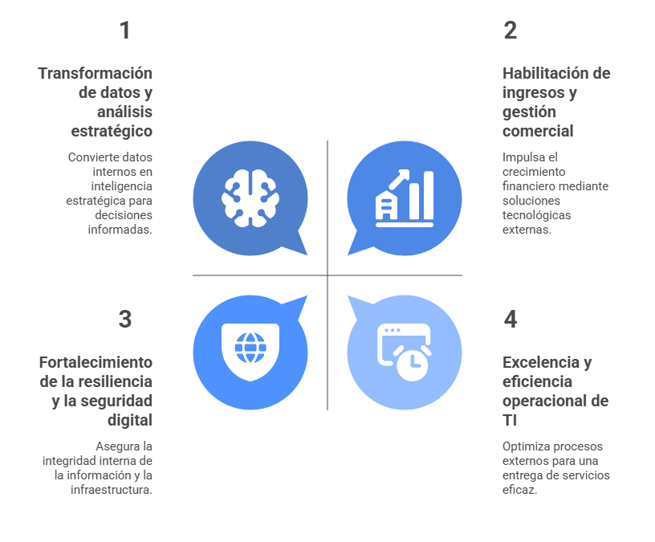
Ilustración 11 - Objetivos estratégicos de TI alineados con los pilares institucionales

Sistemas de Información
La arquitectura futura debe estar centrada en el cliente y la omnicanalidad.
- Autogestión y Comercial: Desplegar una estrategia digital con énfasis en la autogestión, unificando los servicios y productos de la Empresa en una plataforma portal web única (sede electrónica) para optimizar el marketing social y los servicios directos al cliente.
- Gestión de Cliente: Implementar un bloque arquitectónico dedicado que funcione como la base de datos única de clientes, administrando las interacciones y suministrando información a los demás bloques.
- Infraestructura (Cloud Híbrida): Mantener la estrategia de centro de datos y contingencia en nube (Modelo Híbrido), implementando una estrategia de replicación activa/activa o activa/pasiva y asegurando la capacidad y disponibilidad mediante el monitoreo continuo de la obsolescencia y los requisitos no funcionales. Se debe realizar un proceso de contratación de servicios en la Nube que reemplace la infraestructura obsoleta.
- Gestión Misional: SIM-NocoBase: El núcleo de la operación. Debe soportar los requerimientos Financieros como: costeo, viabilidad, flujos de caja y Contratación como; trazabilidad, pólizas, proveedores.
- Gestión de la Integración (CDE y APIs): Será el punto central de comunicaciones, asegurando que ningún sistema se integre directamente con otro mediante la implementación de una plataforma especializada tipo API Management para que actúe como punto central de comunicaciones, asegurando la consistencia y seguridad del intercambio de datos internos y externos.
- Entorno Común de Datos (CDE): Este es un componente clave para la Interoperabilidad. Servirá como un repositorio central de archivos y asegurará la trazabilidad mediante el historial de revisiones y la visualización de modelos BIM/planos.
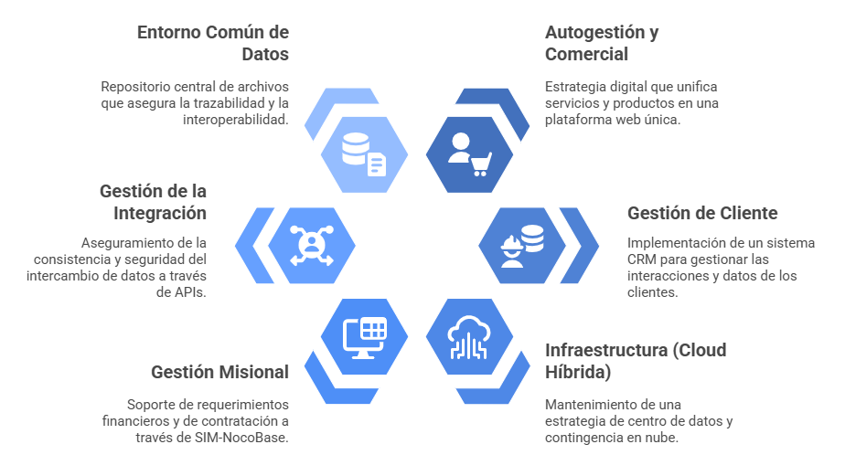
Ilustración 12 - Estrategia digital de RenoBo

Infraestructura TI: Arquitectura objetivo
Arquitectura Objetivo: Debe evolucionar a un modelo donde la información sea el activo más estratégico. Se requiere un bloque de Autogestión unificado (portal web), un bloque de Gestión de Cliente como base de datos única de clientes, y un bloque de Gestión de la Integración tipo API Management como punto central de comunicaciones para garantizar la consistencia de los datos.
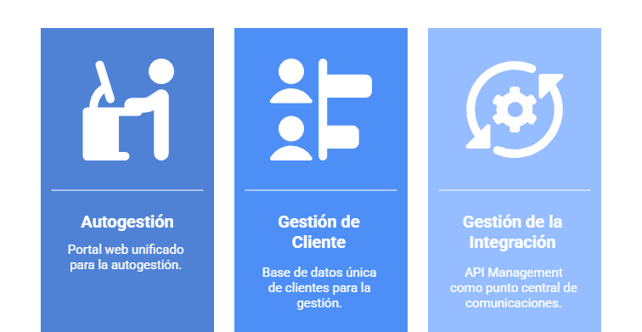
Ilustración 13 - Bloques de arquitectura objetivo
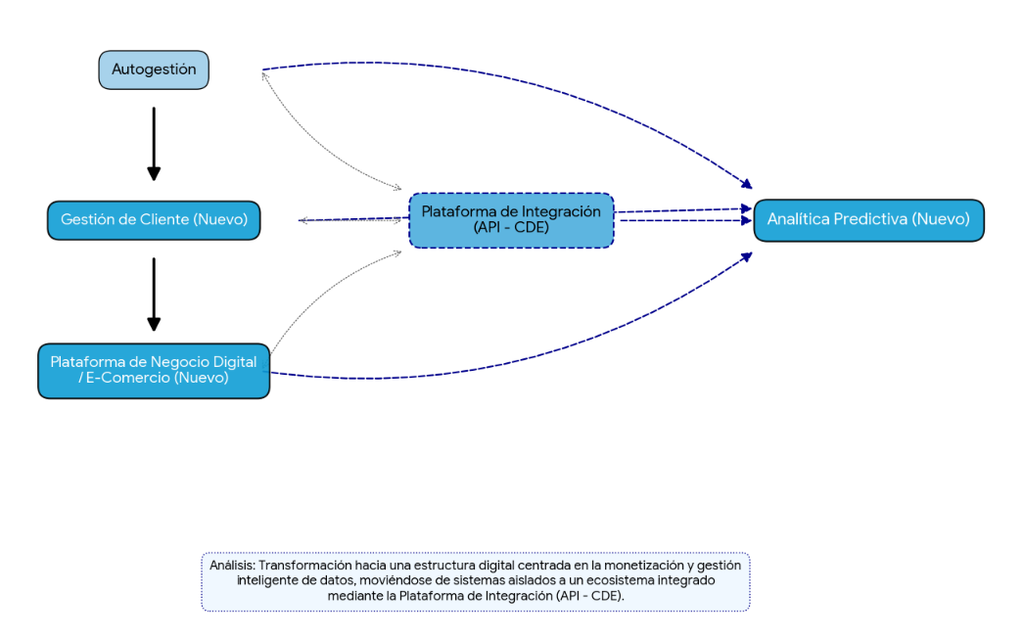
Ilustración 14 - Evolución de la arquitectura de sistemas – Objetivo 2030
La figura resalta los nuevos componentes comerciales y sus flujos. El flujo Comercial: Muestra la conexión directa desde Autogestión -> Gestión de Cliente -> Plataforma de Negocio Digital. La integración: La Plataforma de Integración (API - CDE) se muestra como el conector central que permite la comunicación entre estos sistemas. Como resultado deseado está el análisis de datos: Se visualiza cómo todos los componentes (los comerciales y el de integración) alimentan el nuevo bloque de Analítica Predictiva, centralizando la gestión inteligente de datos.

Hoja de ruta y portafolio de proyectos 2026-2030
La Hoja de Ruta del PETI 2026-2030 articula los macroproyectos ya definidos en la vigencia 2025 para cerrar las brechas encontradas en Gobierno, Infraestructura y Seguridad con tres nuevos macroproyectos enfocados explícitamente en la generación de ingresos y el cumplimiento del pilar de Crecimiento Financiero.
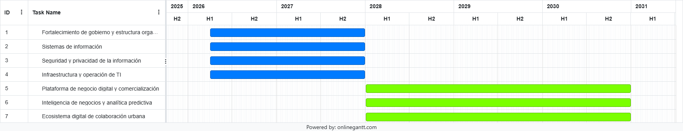
Ilustración 15 - Hoja de ruta consolidada 2026-2030

La figura presenta el cronograma general de implementación del PETI y los macroproyectos de TI hasta 2030. Se evidencia que los proyectos fundacionales —Infraestructura y Seguridad— constituyen la base durante el periodo 2026-2027, creando las condiciones necesarias para que los proyectos orientados a la generación de ingresos se desplieguen y alcancen su madurez entre 2027 y 2030.
EO0201 se incorpora mediante el despliegue del SIM – NocoBase para procesos misionales, la arquitectura de integración API-Management y CDE, y la modernización de la omnicanalidad (portal único). EO0202 se integra al macroproyecto de seguridad y privacidad, migrando y operando el SGSI en ISO/IEC 27001:2022 y ejecutando DRP con criterios de aceptación y evidencias.

Macroproyecto | Énfasis 2026-2030: Maduración y cierre de brechas
1. Fortalecimiento de Gobierno y Estructura Organizacional de TI | Posicionar la función de TI como Estratégica. Formalizar instancias de decisión internas Comité Operativo/Táctico, comité control de cambios TI. Implementación completa de procesos de gestión de proyectos, proveedores, y arquitectura empresarial.
2. Sistemas de Información | Integración Total de la Cadena de Valor (End-to-End): Implementación de la arquitectura de integración API- CDE y completar el ciclo de vida de los sistemas misionales, incluyendo el desarrollo y migración total del sistema misional en la herramienta NocoBase.
3. Seguridad y Privacidad de la Información | Operación Continua del SGSI: Pruebas de vulnerabilidad recurrentes, aseguramiento de la nube y fortalecimiento de la cultura de seguridad, alcanzando altos niveles de cumplimiento normativo (FURAG). Implementación del SGSI (ISO 27001:2022), Control de Acceso a la Red (NAC), y estrategia de Gestión de Identidades y Accesos (Single Sign On).  Este macroproyecto incorpora explícitamente los lineamientos obligatorios de la Circular 07 de 2024 de la Consejería Distrital de TIC – Bogotá para PETI distritales (accesibilidad de sistemas de información y web; seguridad de la información), exigidos por los entes de control internos y externos, y articulados con el Programa de Transparencia y Ética Pública 2026 en su componente de accesibilidad. En coherencia, se integran actividades y evidencias para asegurar la defendibilidad normativa del PETI y la trazabilidad con el SGSI (ISO/IEC 27001:2022) y el MSPI.
4. Infraestructura y Operación de TI | Resiliencia y Nube Híbrida Avanzada: Migración completa de servicios locales obsoletos a la nube e infraestructura local actualizada. Implementación de mecanismos automatizados de continuidad y recuperación en la nube
Tabla 54 - Macroproyectos que se mantienen y buscan maduración

Macroproyectos estratégicos 2026-2030 con enfoque en generación de ingresos que puede apoyar TI
Estos proyectos están diseñados para impactar directamente en el pilar de Crecimiento Financiero de RenoBo y la prioridad de Nuevos Negocios que podrían ser apoyados por TI ya sea realizando implementaciones de herramientas o desarrollos particulares adaptados a las necesidades.
Nuevo Macroproyecto (2026-2030) | Alineación Estratégica (PEI) | Objetivo de Ingreso/Valor
5. Plataforma de Negocio Digital y Comercialización (C-F) | Crecimiento Financiero - Gestión Inmobiliaria y Portafolio de Servicios. | Optimizar la venta de suelo y servicios, reducir la dependencia de intermediarios, y crear un nuevo canal de ingresos por transacciones digitales.
6. Inteligencia de Negocios y Analítica Predictiva (C-F/R-S) | Crecimiento Financiero y Retorno Social | Identificar oportunidades de negocio rentables por nuevas áreas de intervención, antes que la competencia y optimizar la gestión de 3.000 hectáreas. Mejora en la eficiencia y la reducción de riesgos en la toma de decisiones.
7. Ecosistema Digital de Colaboración Urbana (R-S/Nuevos Negocios) | Retorno Social, Revitalización Urbana y Nuevos Negocios | Generar valor agregado al Portafolio de Servicios, mediante herramientas colaborativas B2B (Business-to-Business) y B2C (Business-to-Citizen) que faciliten la participación de promotores e interesados en los proyectos de revitalización.
Tabla 55 - Macroproyectos
C-F = Crecimiento Financiero; R-S= Retorno Social

Detalle de los nuevos proyectos (2026-2030)

Macroproyecto: Plataforma de Negocio Digital y Comercialización
- Proyecto 1.1: Implementación de Gestor de Clientes y Promotores: Adquisición e implementación de un sistema de Gestión de Clientes que centralice toda la información de los grupos de interés: ciudadanos, inversores, promotores. Debe ser compatible con la venta de suelo y la promoción de 5.000 viviendas.
- Proyecto 1.2: Plataforma de E-Comercio y Subastas Digitales de Activos: Desarrollo de un portal seguro para la venta en línea de bienes en el marco de Gestión Inmobiliaria y la gestión de arrendamientos comerciales. Debe permitir la automatización de flujos de pago y la generación de ingresos directos.

Macroproyecto: Inteligencia de Negocios y Analítica Predictiva
- Proyecto 2.1: Desarrollo del Ecosistema de Datos: Creación de un repositorio centralizado para consolidar datos internos como Sistemas Misionales, JSP7, Georreferenciación y externos como catastro, demografía, mercado inmobiliario. Esto supera la brecha de Analítica actual.
- Proyecto 2.2: Implementación de Tableros de Control Predictivos: Desarrollo de visualizaciones (BI) y modelos de análisis descriptivos - predictivos que permitan a la alta dirección tomar decisiones basadas en datos sobre riesgos, tendencias de mercado, y la priorización de nuevas áreas de Revitalización Urbana.
Macroproyecto: Ecosistema Digital de Colaboración Urbana
- Proyecto 3.1: Modernización de Servicios al Ciudadano - Omnicanalidad: Fortalecer los canales de comunicación y servicio. Web, intranet, chat, videollamadas para una experiencia totalmente digital, mejorando los servicios misionales y de apoyo.
- Proyecto 3.2: Portal de Interacción con Promotores (B2B): Creación de una plataforma digital para facilitar a los aliados externos como promotores y desarrolladores, el acceso a información técnica BIM, georreferenciación, viabilidad técnica y la presentación de propuestas de vinculación público-privada.

Proyección financiera año 2026
Macroproyecto | 2026
Fortalecimiento de Gobierno y estructura organizacional de TI. | $ 875.056.800
Sistemas de Información. | $ 878.602.307
Seguridad y Privacidad de la Información | $ 439.301.018
Infraestructura y Operación de TI | $ 928.589.206
Total | $ 3.121.549.331
Tabla 56 - Proyección financiera TI 2026

Mensualmente se revisan los reportes de ejecución del presupuesto, se toman decisiones al respecto y de ser necesario evalúan la gestión de adiciones/ajustes al presupuesto.

Ilustración 16: Proyección financiera TI 2026

Estrategia de Comunicación del PETI
La comunicación del PETI es esencial para la apropiación por parte de los directivos y colaboradores. El plan de comunicaciones se mantendrá, con énfasis en la difusión del rol estratégico de TI como facilitador del crecimiento financiero y la Excelencia Operacional.

Glosario
Sigla / Término | Definición
PETI | Plan Estratégico de Tecnologías de la Información
MAE v3 | Marco de Arquitectura Empresarial versión 3 del MinTIC, que orienta la articulación entre estrategia, procesos, información y tecnología
MSPI | Modelo de Seguridad y Privacidad de la Información (Resolución MinTIC 448 de 2022)
SGSI | Sistema de Gestión de Seguridad de la Información, basado en la norma ISO/IEC 27001:2022
ISO/IEC 27001 | Norma internacional para la gestión de la seguridad de la información
ISO/IEC 27002 | Código de prácticas para controles de seguridad de la información
DRP | Disaster Recovery Plan: Plan de Recuperación ante Desastres
BCP | Business Continuity Plan: Plan de Continuidad del Negocio
API | Interfaz de Programación de Aplicaciones, conjunto de reglas para la interoperabilidad entre sistemas
CDE | Entorno Común de Datos, repositorio central para gestión colaborativa de información
ERP | Enterprise Resource Planning: Sistema integrado de gestión administrativa y financiera
BI | Business Intelligence: Herramientas para análisis y visualización de datos
FURAG | Formulario Único de Reporte de Avance en Gestión, instrumento de evaluación del MIPG
MIPG | Modelo Integrado de Planeación y Gestión, marco de gestión pública en Colombia
NAC | Network Access Control: Control de acceso a la red
SSO | Single Sign-On: Autenticación única para múltiples sistemas
TLS | Transport Layer Security: Protocolo de cifrado para comunicaciones seguras
PIA | Privacy Impact Assessment: Evaluación de impacto en privacidad
DLP | Data Loss Prevention: Controles para prevenir fuga de información
EDR | Endpoint Detection and Response: Solución para detección y respuesta ante amenazas en dispositivos
ITIL | Information Technology Infrastructure Library: Buenas prácticas para gestión de servicios TI
COBIT | Control Objectives for Information and Related Technologies: Marco para gobierno y gestión de TI
Tabla 57 - Glosario

Anexos

Anexo 1: Fase 1 – Planear
Esta sección documenta las actividades iniciales del proyecto PETI de acuerdo con la Guía MGGTI.GE.ES.01 v3.0: conformación del equipo y stakeholders, presupuesto para la elaboración del PETI y plan/cronograma del trabajo.
Actividad | Entregable | Responsable | Estado
Conformar equipo y stakeholders | Lista de equipo y matriz de comunicaciones | CIO / Planeación | En curso
Presupuesto para elaboración del PETI | Nota técnica o estudios previos | CIO / Financiera | Completado
Plan y cronograma del trabajo PETI | Cronograma Gantt | Planeación / CIO | Pendiente

Anexo 2: Stakeholders y comunicaciones
Stakeholder / Rol | Proceso o dominio | Responsable (Nombre/Rol) | Canales | Frecuencia | Objetivo de comunicación
Dirección Administrativa y TIC – CIO | Gobierno de TI / Estrategia | Director Adm. y TIC (CIO) | Correo, reuniones comité, intranet | Mensual | Decisión y seguimiento del PETI
Oficina Asesora de Planeación | Estrategia / Alineación PEI | Jefe Planeación | Correo, sesiones de trabajo | Quincenal | Alineación estratégica y cronograma PETI
Subgerencia de Gestión Corporativa | Gobierno / Recursos | Subgerente Gestión Corporativa | Correo, actas | Mensual | Asignación de recursos y priorización
Oficina Jurídica | Apoyo / Cumplimiento normativo | Jefe Jurídica | Correo, minutas | Mensual | Conceptos normativos y contratos
Dirección Financiera | Apoyo / Gestión financiera TI | Director Financiero | Correo, reportes BI | Mensual | Presupuesto y ejecución de inversiones TI
Dirección de Contratación | Apoyo / Contratación TI | Director de Contratación | Correo, SECOP, reuniones | Quincenal | Procesos pre/contractuales de proyectos TI
Oficina de Control Interno | Evaluación y control | Jefe Control Interno | Correo, auditorías | Bimestral | Seguimiento de riesgos y controles
Oficina de Relacionamiento y Comunicaciones | Estrategia de socialización | Jefe Comunicaciones | Correo, intranet, piezas | Quincenal | Plan de socialización del PETI
Subgerencia de Ejecución de Proyectos | Misional | Subgerente | Correo, talleres | Quincenal | Requerimientos del SIM – NocoBase
Dirección Técnica de Gestión de Proyectos | Misional | Director Técnico | Correo, talleres | Quincenal | Flujos y KPIs misionales

Anexo 3: Planes externos y obligaciones
Plan/Norma | Año | Obligación TI/Datos | Área líder | Plazo (objetivo) | Estado
Decreto 767 – Política de Gobierno Digital | 2022 | Alinear PETI, Portal Único, SCD, TD y MAE v3.0 | CIO + Planeación | 2026–2028 | Pendiente de integración completa
Decreto 88 – Digitalización de trámites | 2022 | Digitalizar/automatizar trámites y servicios | CIO + Misionales | 2026–2027 | En diagnóstico
Resolución 460 – PNID | 2022 | Adopción Hoja de Ruta PNID / Infraestructura de datos | CIO + Información | 2026–2028 | Planificación
Decreto 338 – Seguridad Digital | 2022 | Modelo de gobernanza de seguridad digital | CIO + Seguridad Información | 2026 | En curso (SGSI)
Resolución 746 – Seguridad y Privacidad | 2022 | Lineamientos adicionales MSPI | CIO + Seguridad Información | 2026 | En curso
Resolución 1117 – Territorios inteligentes | 2022 | Lineamientos de TD para territorios inteligentes | CIO + Misionales | 2027–2029 | Planificación

Anexo 4: Mapa de integraciones
Sistema Origen | Sistema Destino | Propósito | Protocolo | Seguridad | Frecuencia | Estado
SGDEA TAMPUS | ERP JSP7 | Intercambio documental → contable | SOAP→REST API | TLS, token app, IP allow-list | Diaria | Planificada (conversión requerida)
ERP JSP7 | BI / Analytics | Extracción contable/presupuestal para tableros | REST API | OAuth2, TLS | Diaria | En diseño
GLPI (Mesa de ayuda) | BI / Analytics | Indicadores ANS y soporte | REST API | Token, TLS | Semanal | Planificada
Página Web | Portal Único / SCD | Omnicanalidad y autogestión | HTTPS REST | OAuth2, TLS | En tiempo real | Planificada
SECOP 2 | ERP JSP7 | Consulta estado contractual y trazabilidad | Servicios SaaS / APIs | HTTPS, autenticación plataforma | Eventual | Por definir

Anexo 5: Hojas de vida de indicadores
Indicador | Definición | Fórmula | Línea base 2025 | Meta 2026 | Meta 2030 | Fuente | Responsable | Periodicidad
Ejecución del PETI | % de iniciativas del PETI ejecutadas | (Proyectos ejecutados/Total) x 100 | 74% | 85% | ≥95% | Tablero TI | Dir. Adm. y TIC | Anual
Dificultades por capacidad en proyectos TI | % de iniciativas afectadas por falta de capacidad | (Iniciativas con dificultad/Total) x 100 | 26% | ≤15% | ≤5% | Tablero TI | Dir. Adm. y TIC | Anual
Disponibilidad de info en ownCloud | % de documentos de gestión en repositorio central | (Docs en ownCloud/Docs totales) x 100 | 92,8% | 95% | ≥98% | ownCloud | Dir. Adm. y TIC | Mensual
Oportunidad soporte nivel 1 | Horas promedio atención de soporte N1 | Promedio horas por ticket | 4,2 h | ≤3,5 h | ≤2,5 h | GLPI | Coordinación TIC | Mensual
Oportunidad soporte nivel 2 | Días hábiles promedio soporte N2 | Promedio días por caso | 4,48 días | ≤3,5 días | ≤2,5 días | GLPI | Coordinación TIC | Mensual

Anexo 6: Matriz RACI
Proceso | CIO | Planeación | Infraestructura | Sistemas de Información | Seguridad Info | Jurídica | Financiera | Contratación | Comunicaciones | Control Interno | Misionales
Gestión de proyectos TI | A | C | R | R | C | I | C | R | I | I | C
Control de cambios TI | A | I | R | R | R | C | I | C | I | C | I
Interoperabilidad / APIs / CDE | A | C | R | R | C | I | I | C | I | I | C
Gestión de Seguridad (SGSI) | A | I | C | C | R | C | I | I | I | C | I
Gobierno de datos y BI | A | R | I | C | C | I | I | I | I | I | C
Socialización y comunicaciones | I | C | I | I | I | I | I | I | R | I | C
Arquitectura empresarial | A | R | C | C | C | I | I | I | I | I | C
Intranet y página web | I | I | I | I | I | I | I | I | R | I | I

Anexo 7: Acta modelo de aprobación
ACTA MODELO DE APROBACIÓN DEL PETI
Entidad: RenoBo
Comité: Comité Institucional de Gestión y Desempeño
Acta No.: ______
Fecha: ____ / ____ / ______
ORDEN DEL DÍA
1. Presentación del PETI 2026–2030.
2. Discusión de ajustes y observaciones.
3. Decisión sobre aprobación.
DECISIÓN
☐ Aprobado
☐ Aprobado con ajustes
☐ No aprobado
COMPROMISOS
Responsable | Actividad / Ajuste | Fecha límite | Evidencia esperada
PUBLICACIÓN
URL sitio web institucional / intranet: __________________________
Fecha de publicación: ____ / ____ / ______
Medio de difusión: ☐ Intranet ☐ Web ☐ Circular interna
FIRMAS
Nombre | Cargo | Firma

Anexo 8: Tabla brechas ISO 27001:2022
Este anexo complementa la fase Analizar (AS-IS) del PETI, aportando el detalle de las brechas identificadas frente a la norma ISO/IEC 27001:2022 y su relación con el Modelo de Seguridad y Privacidad de la Información (MSPI) del MinTIC. Su propósito es:
- Evidenciar el diagnóstico normativo realizado sobre los controles aplicables al SGSI institucional.
- Justificar las acciones correctivas incluidas en la hoja de ruta del PETI y en el Plan de Tratamiento de Riesgos.
- Asegurar trazabilidad contractual con el Contrato 459-2025 y los lineamientos MSPI (Decreto 1078/2015, Decreto 338/2022, Resolución 746/2022).
- Proveer defendibilidad ante auditoría externa, mediante la Declaración de Aplicabilidad (SOA) y las evidencias esperadas por control.
Este anexo se articula con los contenidos del Capítulo 6: Análisis de la situación actual y oportunidades de mejora, específicamente en los apartados de Riesgos, Seguridad y Políticas TI, y constituye la base para los hitos SGSI definidos en la hoja de ruta (Q2–Q4 2026; Q1–Q2 2027).
Las brechas priorizadas responden al lineamiento EO 02 y se cierran con la operación del SGSI en ISO/IEC 27001:2022: SOA, plan de tratamiento, cifrado, EDR, gestión de vulnerabilidades y seguridad en la nube, con evidencias verificables.

ISO | Control | Estado | Brecha / Justificación | Acción propuesta | Evidencia esperada
5.9 | Inventario de información y activos asociados | Parcial | Aplica por obligatoriedad del Contrato 459-2025 (Cl. Quinta), lineamientos MSPI MinTIC (Dec. 1078/2015; Dec. 338/2022; Res. 746/2022) y la Política General de Seguridad y Privacidad de la Información (versión 2025). Cumplimiento Contractual 459-2025 – Cl. Quinta – Fase I, numeral 11: Inventario y clasificación de activos de información. | Levantar y mantener inventario de información y activos (CMDB), asignar propietarios y ciclo de vida. | CMDB publicada; actas de revisión; propietarios asignados.
5.11 | Devolución de activos | Parcial | Aplica por obligatoriedad del Contrato 459-2025 (Cl. Quinta), lineamientos MSPI MinTIC (Dec. 1078/2015; Dec. 338/2022; Res. 746/2022) y la Política General de Seguridad y Privacidad de la Información (versión 2025). | Formalizar procedimiento de devolución de activos con checklist y evidencias en mesa de ayuda. | Procedimiento aprobado; tickets de devolución con evidencia.
5.12 | Clasificación de la información | Parcial | Aplica por obligatoriedad del Contrato 459-2025 (Cl. Quinta), lineamientos MSPI MinTIC (Dec. 1078/2015; Dec. 338/2022; Res. 746/2022) y la Política General de Seguridad y Privacidad de la Información (versión 2025). | Definir política y esquema de clasificación (pública/interna/confidencial), capacitar y auditar. | Política de clasificación publicada; registros de aplicación en documentos.
5.13 | Etiquetado de la información | Parcial | Aplica por obligatoriedad del Contrato 459-2025 (Cl. Quinta), lineamientos MSPI MinTIC (Dec. 1078/2015; Dec. 338/2022; Res. 746/2022) y la Política General de Seguridad y Privacidad de la Información (versión 2025). | Implementar etiquetado y metadatos; integrar con DLP y flujo documental. | Etiquetas aplicadas; reportes de DLP; auditoría de metadatos.
5.17 | Información de autenticación | Parcial | Aplica por obligatoriedad del Contrato 459-2025 (Cl. Quinta), lineamientos MSPI MinTIC (Dec. 1078/2015; Dec. 338/2022; Res. 746/2022) y la Política General de Seguridad y Privacidad de la Información (versión 2025). | Política de credenciales y secretos; MFA; rotación y custodia en vault. | Política de contraseñas; MFA operativa; registros de rotación en vault.
5.23 | Seguridad en servicios en la nube | Parcial | Aplica por obligatoriedad del Contrato 459-2025 (Cl. Quinta), lineamientos MSPI MinTIC (Dec. 1078/2015; Dec. 338/2022; Res. 746/2022) y la Política General de Seguridad y Privacidad de la Información (versión 2025). Cumplimiento Contractual 459-2025 – Cl. Quinta – Fase I, numerales 20–21: arquitectura segura/segmentación; uso de servicios en la nube con requisitos de seguridad. | Baseline de seguridad cloud; cifrado en reposo y tránsito; logging y hardening CSP. | Checklist de baseline cloud; cifrado habilitado; logs centralizados.
5.34 | Privacidad y protección de PII | Parcial | Aplica por obligatoriedad del Contrato 459-2025 (Cl. Quinta), lineamientos MSPI MinTIC (Dec. 1078/2015; Dec. 338/2022; Res. 746/2022) y la Política General de Seguridad y Privacidad de la Información (versión 2025). Cumplimiento Contractual 459-2025 – Cl. Vigésima Octava (Confidencialidad); Cl. Cuarta, numerales 7 y 17: uso adecuado y reserva de información. | Actualizar políticas de PII; realizar PIAs; registros de tratamiento y evaluación de terceros. | PIAs elaboradas; registro de actividades de tratamiento; contratos con cláusulas de PII.
8.6 | Gestión de la capacidad | Parcial | Aplica por obligatoriedad del Contrato 459-2025 (Cl. Quinta), lineamientos MSPI MinTIC (Dec. 1078/2015; Dec. 338/2022; Res. 746/2022) y la Política General de Seguridad y Privacidad de la Información (versión 2025). | Establecer plan de capacidad con monitoreo y umbrales; reportes mensuales. | Tableros de capacidad; umbrales y acciones documentadas.
8.7 | Protección contra malware | Parcial | Aplica por obligatoriedad del Contrato 459-2025 (Cl. Quinta), lineamientos MSPI MinTIC (Dec. 1078/2015; Dec. 338/2022; Res. 746/2022) y la Política General de Seguridad y Privacidad de la Información (versión 2025). Cumplimiento Contractual 459-2025 – Cl. Quinta – Fase II, numeral 1: protección antimalware/EDR. | Endurecimiento, EDR/antimalware unificado; campañas de concienciación. | Cobertura EDR; reporte de firmas/empresas; campañas de concienciación.
8.8 | Gestión de vulnerabilidades técnicas | Parcial | Aplica por obligatoriedad del Contrato 459-2025 (Cl. Quinta), lineamientos MSPI MinTIC (Dec. 1078/2015; Dec. 338/2022; Res. 746/2022) y la Política General de Seguridad y Privacidad de la Información (versión 2025). Cumplimiento Contractual 459-2025 – Cl. Quinta – Fase I, numerales 12 y 19: evaluación técnica y validación de vulnerabilidades. | Proceso de gestión de vulnerabilidades; escaneo programado y SLAs de remediación. | Informe de escaneo; tickets de remediación; cumplimiento de SLAs.
Tabla 58: Tabla brechas ISO 27001:2022
Las fechas, responsables y cronograma detallado para la implementación de estas acciones se encuentran en el documento Plan de Acción proceso gestión de TI 2026.xlsx, que consolida todas las actividades del contrato.

Anexo 9: Revisión y validación de la implementación IPv6
Verificar la correcta implementación de IPv6 realizada en años anteriores, asegurando que las políticas y configuraciones continúan activas tras el cambio de firewall y que los servicios críticos mantienen compatibilidad.
Fase | Actividad | Estado | Responsable
Revisión documental | Validar actas, reportes y evidencias de la implementación inicial de IPv6 | Pendiente | Infraestructura
Verificación técnica | Comprobar configuración IPv6 en routers, firewalls y equipos críticos | Pendiente | Infraestructura
Validación de políticas | Revisar que las políticas de IPv6 y reglas de seguridad continúan activas tras el cambio de firewall | Pendiente | Seguridad Información
Pruebas funcionales | Ejecutar pruebas de conectividad y servicios críticos bajo IPv6 | Pendiente | Infraestructura
Informe final | Generar reporte de validación con hallazgos y recomendaciones | Pendiente | CIO / Infraestructura
Tabla 59: Verificación de implementación de IPv6
Las fechas, responsables y cronograma detallado para la implementación de estas acciones se encuentran en el documento Plan de Acción proceso gestión de TI 2026.xlsx, que consolida todas las actividades del contrato.

Anexo 10: Plan de socialización
Actividad | Canal | Público objetivo | Responsable | Métrica
Presentación PETI en Comité | Sesión presencial/virtual | Alta Dirección | CIO | Acta aprobatoria
Kickoff por procesos | Intranet + reunión | Líderes misionales | CIO + Planeación | % participaciones líderes
Cápsulas informativas | Intranet / correo | Todos colaboradores | Comunicaciones | Tasa apertura >60%
Publicación web | Sitio institucional | Ciudadanía | Comunicaciones | URL publicada
Seguimiento de indicadores | Tablero BI | Alta Dirección | CIO | Reporte mensual
Tabla 60: Plan de socialización
Las fechas, responsables y cronograma detallado para la implementación de estas acciones se encuentran en el documento Plan de Acción proceso gestión de TI 2026.xlsx, que consolida todas las actividades del contrato.

Anexo 11: DOFA
Este anexo complementa la fase Analizar (AS-IS) del PETI, aportando el análisis DOFA (Fortalezas, Oportunidades, Debilidades y Amenazas) por dominios estratégicos de TI. Su propósito es:
- Evidenciar el diagnóstico estratégico realizado sobre la función de TI, identificando factores internos y externos que impactan la ejecución del PETI.
- Justificar las acciones priorizadas incluidas en la hoja de ruta y en los objetivos estratégicos de TI (OE-TI), orientadas a cerrar brechas y aprovechar oportunidades.
- Asegurar trazabilidad con los hallazgos del Capítulo 6 (Estrategia, Gobierno, Información, Sistemas, Infraestructura, Seguridad y Uso/Apropiación), vinculando cada elemento DOFA con iniciativas del PETI.
- Proveer defendibilidad ante auditoría, mostrando cómo las acciones estratégicas del PETI responden a debilidades y amenazas identificadas en el diagnóstico.
Este anexo se articula con los contenidos del Capítulo 6: Análisis de la situación actual y oportunidades de mejora, especialmente en los apartados de Interpretación estratégica del diagnóstico y Estrategia y Gobierno de TI, y constituye insumo clave para la definición de los macroproyectos 2026–2030 y la priorización de iniciativas.

Estrategia de TI
Fortalezas | Debilidades
Misión y Visión TI 2030 claras y alineadas a pilares institucionales. | Metas SMART por objetivo aún no detalladas.
Hoja de ruta con macroproyectos 2026-2030. | Diagnóstico por dominios sin DOFA formal.
Portafolio con foco en crecimiento financiero y transformación digital. | Dependencia de TI percibida más operativa que estratégica.

Oportunidades | Amenazas
Incorporar tendencias tecnológicas (IA, RPA, IoT, API Mgmt). | Posible observación de órganos de control si no se aprueba/publica PETI.
Vincular entregables del Contrato SGSI a la hoja de ruta PETI. | Riesgo de sobrecarga de proyectos si no se priorizan con brechas, costos y tiempos.
Alinear iniciativas con obligaciones externas (Gobierno Digital, PNID).

Acciones priorizadas
- Definir metas SMART por OE-TI y tablero BI.
- Completar DOFA por dominio y catálogo de brechas.
- Adjuntar acta de Comité y URL de publicación como evidencia.

Gobierno de TI
Fortalezas | Debilidades
Políticas vigentes y procedimientos documentados. | No existen comités propios de TI.
 | Carencia crítica de capacidades estratégicas.

Oportunidades | Amenazas
Formalizar Comité Operativo/Táctico TI y Gobierno de Datos. | Cambios sin control formal.
 | Incumplimientos normativos si no se actualiza SGSI.

Acciones priorizadas
- Crear instancias de gobierno y publicar matriz RACI.
- Actualizar procedimientos y evidencias.

Información
Fortalezas | Debilidades
ownCloud con alta disponibilidad de información. | Conversión pendiente SOAP→REST.
- Integración prevista vía APIs y CDE. | Falta de Modelo de Gobierno de Datos.
Oportunidades | Amenazas
Ecosistema de Datos y Analítica Predictiva. | Riesgo de pérdida de información por backups deficientes.
Adopción de API Management y MDM. | Exposición de datos sin cifrado robusto.

Acciones priorizadas
- Plan de Gobierno de Datos.
- Roadmap SOAP→REST y especificación de APIs.
- Endurecer políticas de backup y restauración.

Sistemas de Información
Fortalezas | Debilidades
Decisión de implementar SIM (NocoBase). | Procesos misionales que requieren mejoras y optimizaciones.
Catálogo de SI y servicios caracterizados. | Intranet/Web sin SSL y desactualizada.

Oportunidades | Amenazas
Plataforma de autogestión omnicanal y Gestión de Cliente. | Operación misional manual/ofimática.
API-CDE como conector central. | Integraciones frágiles y dependencia de sistemas obsoletos.

Acciones priorizadas
- Desarrollar SIM-NocoBase por flujos misionales.
- Modernizar Intranet/Web.
- Implementar API-Management + CDE.

Infraestructura de TI
Fortalezas | Debilidades
Estrategia de continuidad apalancada en nube. | Obsolescencia marcada en servidores locales.
Catálogo y operación de servicios TI. | Carencia de monitoreo/capacidad formal.
Oportunidades | Amenazas
Migración a nube híbrida avanzada. | Indisponibilidad por cortes eléctricos/datos.
Sustitución de infraestructura obsoleta. | Persistencia del riesgo si no se ejecuta modernización.

Acciones priorizadas
- Programa de refresh y cloud landing zone.
- Monitoreo y planes de mantenimiento.
- Checklist IPv6 y endurecimiento de perímetro.

Uso y Apropiación
Fortalezas | Debilidades
Indicadores de soporte N1/N2 con desempeño positivo. | Ausencia de metas de adopción.
Plan de socialización y cápsulas informativas. | Equipo TI con capacidad estratégica limitada.

Oportunidades | Amenazas
Omnicanalidad y autogestión. | Baja adopción del SIM/API-CDE si no hay gestión del cambio.
Programas de formación en seguridad y datos. | Observaciones por falta de publicación y evidencias.

Acciones priorizadas
- Definir KPIs de adopción.
- Ejecutar campañas y kick-off por procesos.
- Integrar formación SGSI al plan de comunicaciones.

Seguridad
Fortalezas | Debilidades
Políticas y planes de seguridad vigentes. | Evaluación de controles en formato 2013.
Presupuesto robusto para Seguridad y Privacidad. | Falta de plan de pruebas de seguridad y KPIs.

Oportunidades | Amenazas
Contrato SGSI: entrega SOA 27001:2022 y Plan de Tratamiento. | Pérdida de información, vulnerabilidad e indisponibilidad.
Implementación de NAC/SSO y seguridad cloud. | Observaciones por no migrar evaluación a 27001:2022.

Acciones priorizadas
- Migrar evaluación a ISO/IEC 27001:2022 y generar SOA.
- Plan de pruebas y criterios de aceptación.
- Cifrado robusto y hardening.

El PETI integra la operación continua del SGSI y la migración plena a ISO/IEC 27001:2022, articulando controles prioritarios con los macroproyectos vigentes y el presupuesto. Las brechas críticas (criptografía, continuidad, gestión de incidentes, relaciones con proveedores) se atienden mediante hitos anuales, evidencias verificables y KPIs de eficacia. (Ver Macroproyecto 3 Seguridad y Privacidad; Infraestructura/Nube; y Gobierno de TI).

Hitos SGSI integrados en la Hoja de Ruta (2026–2027):
- Hito 3.1: SOA 2022 publicado y aprobado en Comité (Q2-2026).
- Hito 3.2: Plan de Tratamiento de Riesgos con costos/plazos y criterios de aceptación (Q3-2026).
- Hito 3.3: Política de cifrado en tránsito y reposo operativa (TLS en intranet, bases de datos y backup) (Q4-2026).
- Hito 3.4: Pruebas de continuidad (DRP): Ejecución de pruebas DRP (restauración ERP, correo, SGDEA y simulación de ransomware) sobre servicios en nube y locales, con criterios de aceptación y evidencias técnicas.
Nota: La planificación detallada (fechas y responsables) se consolida en “Plan de Acción proceso gestión de TI 2026.xlsx”
- Hito 3.5: Proceso de gestión de incidentes con métricas MTTD/MTTR y reporte mensual a Alta Dirección (Q2-2027).
Conexión con presupuesto: Los rubros 2026 para Seguridad y Privacidad, Sistemas y Infraestructura soportan estos hitos (ver Tabla 22).

Anexo 12: plan de implementación del PETI
Este anexo complementa la fase Construir (TO-BE y hoja de ruta) del PETI, detallando la implementación operativa de las iniciativas estratégicas mediante cronograma, responsables (RACI), KPIs, evidencias esperadas y mecanismos de seguimiento. Su propósito es:
- Operativizar la hoja de ruta 2026–2030 y los objetivos estratégicos de TI, definiendo fases, actividades, entregables y responsables conforme a la metodología PETI (MGGTI.GE.ES.01 v3) y a la estructura de gobierno adoptada en el documento base.
- Asegurar trazabilidad y defendibilidad con un conjunto de KPIs (ISO/IEC 27001:2022, continuidad y seguridad) y evidencias verificables por actividad, alineados al tablero de control del PETI y al Comité de Seguridad de la Información.
- Integrar el cronograma detallado 2026 (actividades, fechas, responsables y entregables), incrustado en el anexo como resumen ejecutivo y referenciado al archivo maestro de planificación, en coherencia con la sección de fases del plan y su marco temporal (Inicio, Ejecución, Seguimiento).
- Vincular responsabilidades a la Matriz RACI y a las instancias de gobernanza de TI (CIO, Planeación, Infraestructura, Seguridad de la Información, Jurídica, Financiera, Contratación), garantizando coordinación interáreas y cumplimiento normativo

Introducción
En cumplimiento del lineamiento EO 02 Tecnología y de los objetivos estratégicos de seguridad y resiliencia, se definen los siguientes indicadores clave (KPIs) para monitorear la implementación del SGSI bajo ISO/IEC 27001:2022, la ejecución de pruebas DRP y el fortalecimiento del cifrado y la infraestructura tecnológica. Estos KPIs se integrarán al tablero de control del PETI y serán objeto de seguimiento periódico por las instancias de gobierno de TI y el Comité de Seguridad de la Información. Se adopta el mismo formato de hojas de vida de indicadores utilizado en el PETI (nombre, definición, fórmula, línea base, metas, fuente, responsable y periodicidad) para asegurar consistencia y trazabilidad con las secciones de indicadores (6.5) y Anexo 5 de este documento.
Indicador | Definición | Fórmula | Línea base 2025 | Meta 2026 | Meta 2030 | Fuente | Responsable | Periodicidad
% controles ISO/IEC 27001:2022 implementados | Porcentaje de controles del SGSI implementados conforme a la SOA 2022 (catálogo de 93 controles de referencia) | (Controles “Implementados” / 93) × 100 | N/A* | ≥40% | ≥90% | SOA 2022 aprobada en Comité | Seguridad de la información | Trimestral
% pruebas de restauración (DRP) exitosas | Porcentaje de pruebas DRP ejecutadas con éxito sobre servicios críticos (ERP/JSP7, correo, SGDEA/TAMPUS, simulación ransomware) | (Restauraciones exitosas / Total pruebas) × 100 | N/A* | ≥80% | ≥95% | Informes técnicos y evidencias DRP | Infraestructura | Semestral
% cifrado en tránsito y reposo | Porcentaje de sistemas con TLS habilitado en tránsito y cifrado de bases de datos/backups en reposo | (Sistemas con TLS + DB/backup cifrado / Total sistemas) × 100 | N/A* | ≥60% | ≥95% | Evidencia técnica (configuraciones y reportes) | Seguridad de la información | Trimestral
MTTD / MTTR incidentes | Tiempo promedio de detección (MTTD) y respuesta (MTTR) de incidentes de seguridad registrados | Horas promedio detección / respuesta | N/A* | MTTD ≤4h / MTTR ≤16h | MTTD ≤2h / MTTR ≤8h | GLPI / reportes a Comité SGSI | Coordinación TIC | Mensual
Tabla 61 - KPIs- EO 02

Objetivo
Definir las fases, actividades, responsables y evidencias para la ejecución del PETI 2026–2030, asegurando trazabilidad, cumplimiento normativo y defendibilidad ante auditoría externa.

Fases del plan
El plan de implementación del PETI se estructura en tres fases principales que garantizan la trazabilidad, el cumplimiento normativo y la defendibilidad ante auditoría externa:
Fase | Descripción | Entregables claves
Inicio | Conformación del equipo, aprobación del PETI, asignación de recursos | Acta de Comité, Matriz RACI, cronograma
Ejecución | Implementación de macroproyectos, gestión de riesgos, seguimiento de KPIs | Reportes mensuales, tableros BI, evidencias
Seguimiento | Auditoría interna, control de cambios, cierre de brechas ISO 27001:2022 | Informes de auditoría, actas de comité
Ilustración 17 - Fase de implementación del PETI
Actividad | Inicio | Fin
Aprobación PETI y socialización | Feb 2026 | Mar 2026
Implementación macroproyectos fundacionales | Abr 2026 | Dic 2027
Implementación proyectos generadores de valor | Ene 2028 | Dic 2030
Auditorías y cierre de brechas SGSI | Jun 2026 | Dic 2027
Tabla 62 - Resumen de cronograma
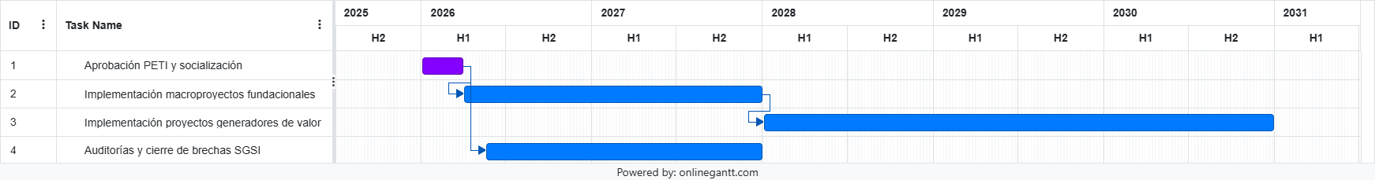
Ilustración 18 - Cronograma Grantt (Resumen)
Los hitos de continuidad (Pruebas DRP) y el detalle operativo del cronograma (fechas y responsables) se encuentran consolidados en “Plan de Acción proceso gestión de TI 2026.xlsx”. Este PETI conserva el nivel estratégico y las evidencias requeridas.

Responsables (según Matriz RACI)
La ejecución del PETI 2026–2030 requiere una asignación clara de responsabilidades para garantizar la trazabilidad, la coordinación interáreas y el cumplimiento normativo. Los roles se definen conforme a la Matriz RACI y a las instancias establecidas en el Modelo de Gobernanza de TI, asegurando que cada actividad cuente con un responsable directo, un apoyo estratégico y mecanismos de control.
- CIO: Aprobación y liderazgo estratégico.
- Planeación: Alineación con PEI y cronograma.
- Infraestructura: Migración a nube híbrida, IPv6.
- Seguridad Información: Implementación SGSI, controles ISO.
- Jurídica: Cumplimiento normativo y contractual.
- Financiera: Gestión presupuestal.
- Contratación: Procesos precontractuales y contractuales.

Evidencias esperadas

La implementación del PETI debe generar evidencias verificables que permitan demostrar el cumplimiento de los objetivos estratégicos, la trazabilidad de las actividades y la conformidad con los estándares normativos (ISO / IEC 27001:2022, MinTIC, MAE v3). Estas evidencias son esenciales para auditorías internas, externas y para los órganos de control.
Las evidencias se clasifican en cuatro categorías:
- Aprobación y socialización
  - Acta del Comité Institucional de Gestión y Desempeño que aprueba el PETI.
  - Publicación del documento en intranet y sitio web institucional.
  - Registro fotográfico y minutas de las sesiones de socialización.
- Ejecución de macroproyectos
  - Reportes mensuales de avance por proyecto.
  - Tableros BI con indicadores de ejecución (% proyectos PETI ejecutados).
  - Evidencias de integración tecnológica (API Management, CDE).
- Cumplimiento normativo y SGSI
  - Declaración de Aplicabilidad (SOA) ISO/IEC 27001:2022.
  - Plan de Tratamiento de Riesgos con costos, plazos y responsables.
  - Evidencias técnicas: cifrado en tránsito y reposo, pruebas de restauración, registros de gestión de incidentes.
- Seguimiento y auditoría
  - Informes de auditoría interna y actas de cierre.
  - KPIs estratégicos validados (seguridad, continuidad, adopción tecnológica).
  - Documentación de control de cambios y trazabilidad contractual.
Actividad | Evidencia
Aprobación PETI | Acta de Comité Institucional
Socialización | Publicación en intranet y web
Implementación macroproyectos | Reportes mensuales, tableros BI
Cumplimiento SGSI | SOA ISO 27001:2022, Plan de Tratamiento, KPIs
Auditorías internas | Informes y actas de cierre
Tabla 63 – Resumen de evidencias esperadas

Anexo 13: Acta de no implementación del BCP
Entidad: Empresa de Renovación y Desarrollo Urbano de Bogotá – RenoBo
Comité: Comité Institucional de Gestión y Desempeño
Acta No.: ______
Fecha: ____ / ____ / ______
Orden del día
- Presentación del PETI 2026–2030
- Discusión sobre continuidad y BCP
- Decisión sobre implementación de BCP
Decisión
Por acuerdo institucional, se decide no implementar un Plan de Continuidad del Negocio (BCP) formal durante la vigencia del PETI 2026–2030.
En su lugar, se gestionará la continuidad mediante pruebas técnicas de recuperación (DRP) programadas, conforme a los hitos del SGSI y al documento “Plan de Acción proceso gestión de TI 2026.xlsx”.
La aprobación del PETI 2026–2030 implica la aprobación automática de este anexo, conforme a lo acordado en el Comité Institucional de Gestión y Desempeño.
Compromisos
- Documentar la decisión en el PETI y anexos
- Ejecutar pruebas DRP (restauración ERP, correo, SGDEA, simulación de ransomware) con criterios de aceptación y evidencias
- Mantener trazabilidad en el cronograma consolidado (Excel)
Publicación
URL sitio web institucional / intranet: __________________________
Fecha de publicación: ____ / ____ / ______
Medio de difusión: ___ Intranet ___ Web ___ Circular interna
Firmas
Presidente del Comité: __________________________
Secretario técnico: __________________________
Director Administrativo y TIC (CIO): __________________________

Anexo 14: Autodiagnósticos Gobierno Digital y Seguridad Digital
Este anexo complementa la fase Analizar (AS-IS) del PETI, aportando los resultados de los autodiagnósticos 2025 realizados sobre las políticas de Gobierno Digital y Seguridad Digital, conforme a los lineamientos del MinTIC y los instrumentos de evaluación del Modelo Integrado de Planeación y Gestión (MIPG). Su propósito es:
- Evidenciar el nivel de madurez institucional frente a los componentes de Gobierno Digital (arquitectura empresarial, interoperabilidad, datos abiertos, accesibilidad) y Seguridad Digital (MSPI, gestión de riesgos, protección de datos personales).
- Justificar las acciones estratégicas incluidas en el PETI para cerrar brechas detectadas en los autodiagnósticos y cumplir con los requisitos normativos (Decreto 767 de 2022, Decreto 338 de 2022, Resolución 746 de 2022).
- Asegurar trazabilidad con los planes de mejoramiento vigentes y con las metas del FURAG, integrando los hallazgos a la hoja de ruta tecnológica y a los macroproyectos priorizados.
- Proveer defendibilidad ante auditoría y entes de control, demostrando que el PETI responde a las brechas identificadas en los diagnósticos oficiales y que articula las acciones correctivas con evidencias verificables.
Este anexo se articula con los contenidos del Capítulo 6: Análisis de la situación actual y oportunidades de mejora, especialmente en los apartados de Estrategia y Gobierno de TI y Interpretación estratégica del diagnóstico, y constituye insumo clave para la definición de los macroproyectos 2026–2030, la priorización de iniciativas y el cumplimiento de los lineamientos distritales y nacionales en materia de transformación digital y seguridad de la información.

Introducción
Este anexo presenta los resultados 2025 de los autodiagnósticos de Gobierno Digital y Seguridad Digital aplicados a RenoBo, conforme a la Guía PETI v3 MGGTI.GE.ES.01 y a la Política de Gobierno Digital (Decreto 767 de 2022), que definen responsabilidades, componentes y estándares de referencia para la planeación de TI en entidades públicas. Adicionalmente, se integra la gobernanza de Seguridad Digital establecida por el Decreto 338 de 2022, como marco de roles y articulación institucional para el aseguramiento de la información y la continuidad de servicios.

Objetivos
- Determinar el nivel de madurez de RenoBo en los componentes de Gobierno Digital (arquitectura, interoperabilidad, datos, accesibilidad, servicios digitales) y Seguridad Digital (MSPI, riesgos, protección de datos, continuidad).
- Identificar brechas y acciones correctivas que se integran a la hoja de ruta del PETI y a los macroproyectos priorizados (Sistemas Misionales, Integración/API-CDE, Seguridad/SGSI, Infraestructura/Nube), asegurando trazabilidad con controles ISO/IEC 27001:2022 y con la estrategia distrital (PTEP, accesibilidad).

Alcance
Este autodiagnóstico cubre:
- Gobierno Digital: dominios y lineamientos de la política nacional (planeación/arquitectura, interoperabilidad, seguridad y privacidad, servicios ciudadanos digitales, accesibilidad y datos abiertos).
- Seguridad Digital: gobernanza, gestión de riesgos, protección de datos personales, continuidad y respuesta (MSPI/SGSI), conforme al modelo nacional y las responsabilidades del Decreto 338/2022.

Metodología
- Instrumentos de referencia: Guía MGGTI.GE.ES.01 v3 (MinTIC) y marcos de la Política de Gobierno Digital (Decreto 767/2022); se valoran capacidades y evidencias por dominio y se asignan niveles de madurez (Inicial/Parcial/Definido/Gestionado/Optimizado).
- Seguridad Digital (Gobernanza): se verifican roles, comités y responsabilidades según Decreto 338/2022 (instancias de gobierno, coordinación interáreas).
- Fuentes internas: Capítulo 6 del PETI (alineación TI–procesos, hallazgos misionales, infraestructura, seguridad, riesgos), anexos de brechas ISO (Anexo 8: Tabla brechas ISO 27001:2022) y DOFA (Anexo 11: DOFA) como evidencias complementarias del diagnóstico AS-IS.

Resultados de Gobierno Digital (2025)

Arquitectura y planeación de TI
- Madurez: Parcial → Existe metodología PETI y visión TO-BE, pero se identifica déficit de capacidades estratégicas en arquitectura empresarial y definición de políticas (impacto en alineación integral y ejecución).
- Brecha clave: Instancias de gobierno de TI no formalizadas (comités propios, gobierno de datos).
- Acción PETI: Fortalecimiento de Gobierno de TI (comités, RACI, proceso de control de cambios formal en SIG; Anexo 6/16).

Interoperabilidad y datos (API-CDE)
- Madurez: Inicial/Parcial → No existe plataforma central de API Management; TAMPUS opera con SOAP y requiere conversión a REST; falta CDE para trazabilidad de archivos y modelos (brecha de integración end-to-end).
- Acción PETI: Macroproyecto de Integración/API-CDE (Cap. 8–9); mapa de integraciones (Anexo 4: Mapa de integraciones).

Servicios digitales y accesibilidad
- Madurez: Parcial → La intranet presenta SO desactualizado y sin TLS/SSL; la web carece de APIs y debe alinearse a estándares de accesibilidad (WCAG 2.1 AA) y transparencia distrital (PTEP).
- Acción PETI: Omnicanalidad/Portal único, actualización de intranet/web (certificados, hardening, accesibilidad).

Datos abiertos y gobierno del dato
- Madurez: Parcial → Avances en repositorio ownCloud, pero sin modelo de gobierno de datos institucional ni MDM; alto potencial para analítica e infraestructura de datos (PNID).
- Acción PETI: Ecosistema de datos y BI/analítica predictiva, con política de datos y catálogo institucional.

Resultados de seguridad digital (2025)

Gobernanza de seguridad digital y MSPI
- Madurez: Parcial → El manual vigente define las pautas, directrices y reglas para garantizar la seguridad y protección de la información en todos los procesos institucionales, alineado con los controles ISO/IEC 27001:2022 y los lineamientos del MSPI. Aunque las políticas están vigentes y el SGSI en operación, las evaluaciones de efectividad aún transitan del formato 2013 al 2022; falta plan de pruebas formal y KPIs de seguridad (MTTD/MTTR).
- Acción PETI: Migración completa a ISO/IEC 27001:2022 (SOA y plan de tratamiento), KPIs EO-02 y comités de seguridad.

Gestión de riesgos y continuidad (DRP)
- Madurez: Parcial → Se define operar continuidad vía DRP (restauraciones ERP, correo, SGDEA, simulación ransomware) con criterios de aceptación; BCP no implementado por decisión institucional (Anexo 13: Acta de no implementación del BCP).
- Acción PETI: Pruebas DRP periódicas con evidencias; evaluación de viabilidad de BCP a 2027.

Protección de datos personales y controles técnicos
- Madurez: Parcial → Brechas en clasificación/etiquetado de información, información de autenticación (MFA/vault) y seguridad en nube (línea base, cifrado en reposo y tránsito) identificadas en SOA 2022 (Anexo 8: Tabla brechas ISO 27001:2022).
- Acción PETI: Política de cifrado integral, EDR, gestión de vulnerabilidades y línea base cloud, con evidencias verificables.

Matriz de brechas y plan de acciones
Propósito: Consolidar las brechas del SGSI identificadas frente a ISO/IEC 27001:2022 y definir el plan de acciones para su cierre con cronograma, responsables (RACI), KPIs y evidencias, articulado con la hoja de ruta del PETI y el Anexo 12 (Anexo 12: plan de implementación del PETI). Esta matriz se deriva de la Declaración de Aplicabilidad (SOA 2022) y de los lineamientos MSPI MinTIC y decisiones contractuales del período 2025–2027.

Componente | Brecha 2025 (AS-IS) | Acción PETI 2026–2027 | Evidencia esperada
Arquitectura y gobierno TI | Falta comités propios y capacidad de arquitectura | Comité Operativo/Táctico TI, Gobierno de Datos; Matriz RACI | Actas de comité; RACI publicada; control de cambios formal (SIG)
Interoperabilidad/API | Integraciones puntuales; SOAP sin REST; sin API Mgmt | Implementación API Management, conversión SOAP→REST, CDE | Endpoints, políticas API; bitácora de integraciones; auditoría CDE
Servicios/Accesibilidad | Intranet sin TLS, SO desactualizado; web sin APIs | Hardening, TLS/SSL, WCAG 2.1 AA; portal único/omnicanalidad | Escaneo de seguridad; certificado vigente; informe accesibilidad
Datos/Gobierno del dato | Sin modelo de gobierno; repositorio sin MDM | Política de datos; catálogo; Ecosistema de datos + BI/Analytics | Política publicada; diccionario de datos; tableros BI
Seguridad/SGSI | Evaluación 2013; faltan KPIs; brechas SOA 2022 | SOA 2022 aprobada; plan de tratamiento; KPIs EO-02 | SOA y plan aprobado; reportes MTTD/MTTR; cifrado aplicado
Continuidad (DRP) | DRP parcial; BCP no implementado | Pruebas DRP semestrales; criterios de aceptación | Informes técnicos; evidencias de restauración; mejoras
Tabla 64 - Brechas - planes de acción

Indicadores (KPIs) y metas
- % cierres de brechas Gobierno Digital = (Brechas cerradas / brechas priorizadas) × 100
Meta: ≥60% (2026), ≥90% (2030) – Fuente: tableros BI y actas de comité.
- % integraciones gestionadas por API Mgmt = (Integraciones vía API Mgmt / total integraciones) × 100
Meta: ≥40% (2026), ≥85% (2030).
- % sistemas con TLS y cifrado en reposo = (Sistemas con TLS + DB/backup cifrado / total sistemas) × 100
Meta: ≥60% (2026), ≥95% (2030) – coherente con KPIs EO-02 del PETI (Seguridad/Continuidad).
- MTTD/MTTR incidentes
Meta: MTTD ≤4h / MTTR ≤16h (2026); MTTD ≤2h / MTTR ≤8h (2030).

Trazabilidad normativa
- Guía PETI v3 MGGTI.GE.ES.01: define fases y evidencias por fase, articulando diagnóstico con construcción y socialización (Planear–Analizar–Construir–Socializar).
- Decreto 767 de 2022 (Política de Gobierno Digital): establece lineamientos y responsabilidades para la adopción de TIC en entidades públicas, incluyendo arquitectura, interoperabilidad y seguridad.
- Decreto 338 de 2022 (Gobernanza de Seguridad Digital): define instancias y roles para la gestión de seguridad en el Distrito, fortaleciendo gobernanza y coordinación de SGSI/MSPI.
- Lineamientos distritales de integridad y transparencia (PTEP): refuerzan accesibilidad y apertura de información como componentes exigibles en planeación estratégica y PETI, a articular con portal e intranet de la entidad.

Relación con el PETI (capítulos y anexos)
- Cap. 6: Alineación TI–procesos, hallazgos clave, seguridad, riesgos (AS-IS) – base del presente anexo.
- Cap. 8–9: Arquitectura objetivo y hoja de ruta – acciones correctivas y proyectos vinculados.
- Anexo 8: Brechas ISO/IEC 27001:2022 – insumo de seguridad para plan de tratamiento.
- Anexo 11: DOFA – insumo estratégico (fortalezas/debilidades/amenazas/oportunidades).
- Anexo 12: Plan de implementación – cronograma, RACI, KPIs y evidencias.
- Anexo 10: Socialización – publicaciones y difusión del PETI.

Conclusiones
El autodiagnóstico evidencia brechas críticas en arquitectura/gobierno, interoperabilidad/API-CDE, accesibilidad y seguridad/SGSI que justifican la priorización de macroproyectos y KPIs EO-02 ya definidos en el PETI, garantizando trazabilidad con la Política de Gobierno Digital y la Gobernanza de Seguridad Digital. Su ejecución reforzará la defendibilidad del PETI ante auditorías y entes de control, y habilitará la transformación digital orientada a valor público en 2026–2030.

Anexo 15: Brechas FURAG

Introducción
Este anexo consolida las brechas identificadas en los autodiagnósticos del Formulario Único de Reporte de Avance en Gestión (FURAG) relacionadas con Gobierno Digital y Seguridad Digital, y las vincula con el PETI 2026–2030. Se estructura para asegurar trazabilidad normativa, acciones de cierre, responsables (RACI), KPI medibles y evidencias verificables, coherentes con el SGSI (ISO/IEC 27001:2022), el MSPI y el MAE v3.

Alcance
Cubre dominios de Gobierno Digital (arquitectura y planeación de TI, interoperabilidad y datos – APICDE, servicios ciudadanos digitales, accesibilidad y datos abiertos) y Seguridad Digital (gobernanza MSPI, gestión de riesgos, protección de datos personales, continuidad – DRP/BCP, controles técnicos). Las brechas se traducen en acciones priorizadas del PETI con metas 2026–2030.

Trazabilidad normativa
- Decreto 767 de 2022 – Política de Gobierno Digital: adopción de arquitectura empresarial, interoperabilidad y servicios digitales.
- Decreto 88 de 2022 – Digitalización y automatización de trámites en línea.
- Resolución 460 de 2022 – Plan Nacional de Infraestructura de Datos (PNID) y hoja de ruta.
- Decreto 338 de 2022 – Gobernanza de la seguridad digital (instancias y roles).
- Resolución 746 de 2022 – Lineamientos adicionales del MSPI.
- Resolución 448 de 2022 – MSPI (Modelo de Seguridad y Privacidad de la Información).
- ISO/IEC 27001:2022 e ISO/IEC 27002:2022 – SGSI y código de prácticas de seguridad.
- Guía MinTIC MGGTI.GE.ES.01 v3 – Metodología PETI (Planear, Analizar, Construir, Socializar).

Metodología de autodiagnóstico y valoración
Se emplea la escala de madurez FURAG (Inicial, Parcial, Definido, Gestionado, Optimizado) y se formula el riesgo por brecha en términos de Impacto (I) y Probabilidad (P) en escala 1–5; el Nivel de riesgo (NR) = I × P. Cada brecha se vincula a una acción del PETI, un responsable según la matriz RACI y una evidencia esperada.

Matriz de brechas y plan de acciones
Componente FURAG | Criterio (referencia) | Descripción del criterio | Madurez actual | Hallazgo ASIS | Impacto | Probabilidad | Nivel de riesgo | Acción PETI 2026–2027 | Responsable (RACI) | Plazo | Evidencia esperada | KPI asociado
Arquitectura y planeación TI | GD-AP | Instancias de gobierno y definición de políticas de TI | Parcial | No existen comités propios de TI ni gobierno de datos; déficit de capacidades estratégicas | 4 | 3 | 12 | Formalizar Comité Operativo/Táctico TI y de Gobierno de Datos; publicar matriz RACI y procedimiento de control de cambios | CIO (A), Planeación (R), Seguridad (C), Jurídica (C), Misionales (C) | Q2–Q3 2026 | Actas de comité, RACI publicada, procedimiento de control de cambios en SIG | % comités TI formalizados, % procedimientos actualizados
Interoperabilidad y datos (APICDE) | GD-INT | Plataforma central de integración (API Mgmt) y CDE | Inicial/Parcial | Sistema documental opera con SOAP; no hay API Mgmt ni CDE; integraciones puntuales | 4 | 4 | 16 | Implementar API Management; convertir SOAP→REST; desplegar CDE como repositorio y trazabilidad de archivos | Sistemas (R), Infraestructura (R), Seguridad (C), CIO (A) | Q3–Q4 2026 | Endpoints REST operativos, políticas API, auditoría de CDE y bitácora de integraciones | % integraciones gestionadas por API Mgmt
Servicios digitales y accesibilidad | GD-SDA | Portal/intranet seguros y accesibles (TLS/SSL, WCAG 2.1 AA) | Parcial | Intranet sin TLS/SSL y SO desactualizado; web sin APIs e interoperabilidad | 4 | 3 | 12 | Hardening de servidores; habilitar TLS/SSL; modernizar intranet/web y cumplir WCAG 2.1 AA; avanzar a portal único | Infraestructura (R), Comunicaciones (R), Seguridad (C), CIO (A) | Q2–Q4 2026 | Escaneos de seguridad, certificados vigentes, informe de accesibilidad, publicación de portal único | % sistemas con TLS y cifrado; cumplimiento WCAG
Gobernanza MSPI / SGSI | SD-GOB | SOA 27001:2022 y plan de tratamiento de riesgos | Parcial | Evaluación de controles aún en formato 2013; faltan KPIs y plan de pruebas formal | 4 | 3 | 12 | Publicar SOA 2022; aprobar plan de tratamiento con costos/plazos; definir KPIs (MTTD/MTTR, cifrado, DRP) | Seguridad de la información (R), CIO (A), Infraestructura (C) | Q2–Q3 2026 | SOA aprobada en comité, plan de tratamiento, tablero de KPIs | % controles 27001 implementados; MTTD/MTTR
Gestión de riesgos TI | SD-RIES | Matriz de riesgos TI alineada a SGSI y PETI | Definido/En actualización | Matriz implementada con foco en pérdida de info, vulnerabilidades e indisponibilidad; actualización en curso | 3 | 3 | 9 | Actualizar matriz con criterios 2022; vincular riesgos de integración (APIs/CDE) y cloud; definir umbrales y tratamiento | Seguridad (R), Coordinación TIC (R), CIO (A) | Q2–Q4 2026 | Matriz revisada y aprobada, umbrales y reportes mensuales | % riesgos críticos mitigados (>15)
Continuidad (DRP / BCP) | SD-DRP | Pruebas DRP periódicas y criterios de aceptación; decisión institucional sobre BCP | Parcial | Continuidad vía DRP (restauración ERP/correo/SGDEA, simulación ransomware); BCP no implementado por decisión institucional | 4 | 3 | 12 | Ejecución semestral de pruebas DRP con evidencias; evaluar viabilidad de BCP a 2027 | Infraestructura (R), Seguridad (C), CIO (A) | Semestral (2026–2030) | Informes técnicos, evidencias de restauración y mejoras | % pruebas DRP exitosas
Protección de datos personales | SD-PII | Clasificación/etiquetado, MFA y custodia de secretos | Parcial | Brechas en clasificación/etiquetado; MFA y administración de credenciales/secretos | 4 | 3 | 12 | Política y esquema de clasificación; etiquetado con metadatos; MFA y vault con rotación de secretos | Seguridad (R), Jurídica (C), Coordinación TIC (R) | Q3–Q4 2026 | Política publicada, evidencias de etiquetado, registros de MFA y rotación en vault | % documentos clasificados y etiquetados; % MFA habilitado
Gobierno del dato / PNID | GD-DATO | Catálogo de datos, diccionario y ecosistema de BI/analítica | Parcial | Repositorio institucional con alta disponibilidad, sin modelo formal de gobierno de datos/MDM | 3 | 3 | 9 | Publicar política de datos y catálogo; habilitar ecosistema de datos y BI/analítica con tableros estratégicos | Planeación (R), Sistemas (R), Seguridad (C), CIO (A) | Q3 2026 – Q2 2027 | Política y catálogo publicados, tableros BI | % catálogo de datos publicado; % tableros BI operativos
Gestión de proveedores TI | GD-PROV | Supervisión contractual y cumplimiento de requisitos de seguridad | Definido/Parcial | Supervisión de proveedores TI existente; fortalecer requisitos de seguridad en contratos y SLAs | 3 | 3 | 9 | Actualizar minutas y SLAs con cláusulas de seguridad, privacidad y continuidad; seguimiento con métricas | Contratación (R), Seguridad (C), Jurídica (R) | Q2–Q3 2026 | Minutas actualizadas, evidencias de cumplimiento y reportes | % proveedores con cláusulas de seguridad y continuidad
Tabla 65 - Matriz de brechas y plan de acciones - FURAG

KPIs para el cierre de brechas FURAG
Indicador | Definición | Fórmula | Línea base 2025 | Meta 2026 | Meta 2030 | Fuente | Responsable | Periodicidad
% cierres de brechas FURAG | % de brechas priorizadas cerradas | (Brechas cerradas / Brechas priorizadas) × 100 | N/A* | ≥60% | ≥90% | Tablero BI / Actas de comité | CIO / Planeación | Trimestral
% integraciones vía API Mgmt | % de integraciones gestionadas por API Mgmt | (Integraciones API Mgmt / Integraciones totales) × 100 | N/A* | ≥40% | ≥85% | Bitácora de integraciones / API Mgmt | Sistemas / Infraestructura | Mensual
% sistemas con TLS y cifrado | % de sistemas con TLS en tránsito y cifrado en reposo | (Sistemas con TLS + DB/backup cifrado / Total sistemas) × 100 | N/A* | ≥60% | ≥95% | Evidencia técnica / Configuraciones | Seguridad de la información | Trimestral
MTTD / MTTR incidentes | Tiempo medio de detección y respuesta de incidentes | Horas promedio detección / respuesta | N/A* | MTTD ≤4h / MTTR ≤16h | MTTD ≤2h / MTTR ≤8h | GLPI / Comité SGSI | Coordinación TIC | Mensual
% pruebas DRP exitosas | % de pruebas DRP ejecutadas con éxito | (Restauraciones exitosas / Pruebas ejecutadas) × 100 | N/A* | ≥80% | ≥95% | Informes técnicos DRP | Infraestructura | Semestral
% documentos clasificados y etiquetados | % de documentos con clasificación y etiquetado aplicado | (Docs clasificados y etiquetados / Docs totales) × 100 | N/A* | ≥70% | ≥95% | Auditoría documental / DLP | Seguridad de la información | Trimestral
% catálogo de datos publicado | % de conjuntos de datos con definición en catálogo | (Conjuntos con ficha / Conjuntos totales) × 100 | N/A* | ≥60% | ≥95% | Catálogo institucional / PNID | Planeación / Información | Trimestral
% proveedores con cláusulas de seguridad y continuidad | % de contratos TI con requisitos de seguridad y continuidad | (Contratos con cláusulas / Contratos TI totales) × 100 | N/A* | ≥80% | ≥100% | SECOP / Jurídica / Contratación | Jurídica / Contratación | Semestral
Tabla 66 - KPIs para el cierre de brechas FURAG

Evidencias verificables
- Actas de comité de Gobierno de TI y Seguridad de la Información
- Matriz RACI publicada y procedimiento de control de cambios formal en el SIG
- Políticas, minutas contractuales y documentos aprobados (seguridad, privacidad, datos)
- Evidencias técnicas de TLS/SSL, cifrado de bases de datos y backups, hardening de servidores
- Bitácora y políticas de API Management; auditoría del CDE
- SOA 27001:2022 aprobada y Plan de Tratamiento de Riesgos con costos y plazos
- Informes de pruebas DRP con criterios de aceptación y resultados
- Tableros BI con indicadores y reportes periódicos a la Alta Dirección

Relación con el PETI (capítulos y anexos)
- Cap. 6 – Diagnóstico ASIS: hallazgos en alineación TI–procesos, seguridad, riesgos e infraestructura
- Cap. 8–9 – Arquitectura objetivo y hoja de ruta: integraciones API/CDE, SIM–NocoBase, omnicanalidad
- Anexo 8 – Brechas ISO/IEC 27001:2022: insumo para SOA y plan de tratamiento
- Anexo 11 – DOFA: insumo estratégico para priorización de acciones
- Anexo 12 – Plan de implementación: cronograma, RACI, KPIs y evidencias
- Anexo 14 – Autodiagnósticos Gobierno Digital y Seguridad Digital: base para este anexo

Anexo 16: Matriz de trazabilidad de hallazgos y planes de mejoramiento
Id hallazgo/NC | Fuente | Descripción del hallazgo/NC | Plan de mejoramiento vigente (Actividades) | Acción estratégica PETI asociada | Control ISO/IEC 27001:2022 aplicable | Responsable (RACI) | Fecha compromiso | Evidencia requerida | Estado
NC 1 | Auditoría Interna | Plan Estratégico de TI (PETI) no ajustado a características requeridas (GDO-TIC-FM-025, MGGTI.GE.ES.03). Corresponde más a un diagnóstico que a un plan estratégico. No alineado con objetivos estratégicos actuales. No cuenta con información para evaluar estado de desarrollo de programas 2022-2024. | 1. Actualizar PETI 2025 incorporando lineamientos planear, analizar, construir.  2. Presentar para aprobación del CIGD.  3. Ejecutar PETI 2025 asegurando cumplimiento de fases.  4. Realizar seguimiento a fases y proyectos TI.  5. Realizar seguimiento a ejecución de cada proyecto TI. | EO02: Tecnología: Aumentar la eficiencia operativa.  Proyect: Fortalecimiento de Gobierno y estructura organizacional de TI. | 5.1 Liderazgo y compromiso: La alta dirección debe demostrar liderazgo y compromiso con respecto al sistema de gestión de seguridad de la información.  A.5.8 Seguridad de la información en la gestión de proyectos: La seguridad de la información debe integrarse en la gestión de proyectos. | Director Administrativo y de TIC / Gestor senior 1 proceso Gestión TIC | 31/12/2025 | PETI 2025 formulado bajo metodología MINTIC y aprobado por CIGD. Informes de seguimiento. | En Curso
NC 2 | Auditoría Interna | Plan de comunicación del PETI no disponible. No contar con estrategia de comunicaciones conlleva a desconocimiento sobre proyectos TI y su impacto. | 1. Formular el plan de comunicaciones del PETI 2022-2025.  2. Ejecutar el plan priorizando divulgación de hoja de ruta y avances.  3. Realizar seguimiento a la fase socializar. | Fase IV PETI: Plan de comunicaciones.  Tarea 9.2: Socializar el PETI. | A.5.4 Responsabilidades de la gestión: La dirección debe exigir a todos los empleados que apliquen la seguridad de la información de acuerdo con las políticas y procedimientos establecidos. (Comunicación y concientización son clave). | Director Administrativo y de TIC / Gestor senior 1 proceso Gestión TIC | 31/12/2025 | Plan de comunicaciones formulado. Informe de resultados de evaluación fase socializar. | En Curso
NC 3 | Auditoría Interna | Ausencia de identificación de actividades de dinamización para optimizar procesos misionales (Estructuración, Gestión Predial, Ejecución). No se identifican actividades para logro de objetivos específicos del PETI. | 1. Documentar matriz de necesidades TI para procesos misionales.  2. Realizar mesa técnica para identificación y priorización.  3. Elaborar plan de trabajo act. dinamización.  4. Comunicar actividades priorizadas 2025. | EO0201: Fortalecer los sistemas de información estratégicos, misionales y transversales. | A.5.14 Transferencia de información: Deben existir reglas, procedimientos y acuerdos de transferencia de información para todos los tipos de instalaciones de transferencia. (Relacionado con dinamización y flujo de información misional). | Director Administrativo y de TIC / Gestor senior 1 proceso Gestión TIC | 14/02/2025 | Matriz de necesidades TI documentada. Informe técnico de identificación y priorización. Plan de trabajo. Comunicación interna. | En Curso
NC 4 | Auditoría Interna | Información incompleta relacionada con continuidad del negocio (migración nube, security, backup, DRP). No disponibilidad del documento Plan de Recuperación ante Desastres (DRP). | 1. Realizar mesas técnicas plan continuidad 2025.  2. Formular plan de trabajo por fases BCP 2025.  3. Presentar a comité BCP 2025.  4. Ejecutar actividades plan BCP 2025.  5. Hacer seguimiento documentación actividades. | EO0202: Implementar buenas prácticas ISO 27001 y Plan de recuperación de desastres (22301). | 5.29 Seguridad de la información durante una interrupción: La organización debe planificar cómo mantener la seguridad de la información en un nivel adecuado durante una interrupción.  5.30 Preparación de las TIC para la continuidad del negocio: La organización debe asegurar la disponibilidad de la información y otros activos asociados durante una interrupción. | Director Administrativo y de TIC / Gestor senior 1 proceso Gestión TIC | 31/12/2025 | Plan de continuidad (BCP) formulado y aprobado. Informes de seguimiento trimestrales. | En Curso
NC 5 | Auditoría Interna | No se cuenta con información para evaluar informe de cierre de brechas (PETI 2022). Incertidumbre sobre actividades realizadas para cierre de brechas. | 1. Realizar mesas de trabajo levantamiento necesidades TI.  2. Realizar mesa técnica priorización necesidades TI 2025.  3. Ejecutar actividades priorizadas 2025.  4. Elaborar informe cierre de brechas 2025. | EO0203: Fortalecer la capacidad de la infraestructura tecnológica.  Identificación de brechas: Sección 8.1.10 del PETI. | A.5.25 Evaluación de eventos de seguridad de la información: Los eventos de seguridad de la información se deben evaluar y decidir si se clasifican como incidentes de seguridad de la información. (Relacionado con monitoreo y cierre de brechas/vulnerabilidades). | Director Administrativo y de TIC / Gestor senior 1 proceso Gestión TIC | 31/12/2025 | Informe técnico identificación y priorización necesidades TI. Informe cierre de brechas. | En Curso
NC 6 | Auditoría Interna | No se dispone de información para evaluar estado actual y resultados seguimiento a 4 indicadores de operación TI. Incertidumbre sobre estado de implementación. | 1. Identificar acciones estratégicas PETI que orientan indicadores.  2. Realizar reuniones técnicas comité autoevaluación para evaluar avance indicadores. | Sección 8.1.12: Indicadores y plan de seguimiento del PETI. | 9.1 Seguimiento, medición, análisis y evaluación: La organización debe evaluar el desempeño de la seguridad de la información y la eficacia del sistema de gestión. | Director Administrativo y de TIC / Gestor senior 1 proceso Gestión TIC | 31/12/2025 | Informe de acciones estratégicas PETI. Actas de reuniones de comité de autoevaluación. | En Curso

Referencias

Referencias generales
Chiavenato, I. (2017). Introducción a la teoría general de la administración (8.ª ed.). McGraw-Hill.
David, F. R., & David, F. R. (2017). Administración estratégica: Conceptos y casos (15.ª ed.). Pearson Education.
Elkington, J. (1997). Cannibals with Forks: The Triple Bottom Line of 21st Century Business. Oxford: Capstone.
Harvard Business School. (1960s). Herramienta clásica de planificación estratégica.
Johnson, G., Scholes, K., & Whittington, R. (2017). Dirección estratégica: Teoría y aplicación (10.ª ed.). Pearson Education.
Kim, W. C., & Mauborgne, R. (2015). La estrategia del océano azul: Cómo crear un espacio no disputado en el mercado y hacer que la competencia sea irrelevante (Edición ampliada). Empresa Activa.
Kotler, P., & Keller, K. L. (2016). Dirección de marketing (15.ª ed.). Pearson Education.
Monk, E., & Wagner, B. (2012). Concepts in Enterprise Resource Planning. Boston, MA: Cengage Learning.
Ohno, T. (1988). Toyota Production System: Beyond Large-Scale Production. Cambridge, MA: Productivity Press.
Osterwalder, A., & Pigneur, Y. (2011). Generación de modelos de negocio: Un manual para visionarios, revolucionarios y retadores. Deusto.
Porter, M. E. (1985). Competitive Advantage: Creating and Sustaining Superior Performance. Nueva York: Free Press.
Porter, M. E. (2008). Las cinco fuerzas que dan forma a la estrategia competitiva. Harvard Business Review, 86(1), 78-93.
Porter, M. E. (1999). Ventaja competitiva: Creación y sostenimiento de un desempeño superior. CECSA.

Normatividad nacional aplicable
Ministerio de Tecnologías de la Información y las Comunicaciones. (2022). Decreto 767 de 2022: Por el cual se actualiza la Política de Gobierno Digital del país. Tomado de: https://www.mintic.gov.co/portal/715/articles-210461_recurso_1.pdf (Consulta: 2025)
Ministerio de Tecnologías de la Información y las Comunicaciones. (2022). Decreto 88 de 2022: Por el cual se establecen los lineamientos para la digitalización y automatización de trámites y su realización en línea. Tomado de: https://www.mintic.gov.co/portal/715/articles-198550_decreto_88_24_enero_2022.pdf (Consulta: 2025)
Presidencia de la República de Colombia. (2022). Decreto 338 de 2022: Por el cual se establecen lineamientos para fortalecer la gobernanza de la seguridad digital. Tomado de: https://dapre.presidencia.gov.co/normativa/normativa/DECRETO%20338%20DEL%208%20DE%20MARZO%20DE%202022.pdf (Consulta: 2025)
Ministerio de Tecnologías de la Información y las Comunicaciones. (2022). Resolución 460 de 2022: Por la cual se expide el Plan Nacional de Infraestructura de Datos (PNID). Tomado de: https://www.mintic.gov.co/portal/715/articles-198952_resolucion_00460_2022.pdf (Consulta: 2025)
Ministerio de Tecnologías de la Información y las Comunicaciones. (2022). Resolución 746 de 2022: Por la cual se fortalecen los lineamientos del Modelo de Seguridad y Privacidad de la Información (MSPI). Tomado de: https://www.mintic.gov.co/portal/715/articles-208143_recurso_1.pdf (Consulta: 2025)
Ministerio de Tecnologías de la Información y las Comunicaciones. (2022). Resolución 1117 de 2022: Por la cual se establecen lineamientos de transformación digital para ciudades y territorios inteligentes. Tomado de: https://www.mintic.gov.co/portal/715/articles-208739_recurso_1.pdf (Consulta: 2025)

Marcos y estándares internacionales
AXELOS. (2019). ITIL Foundation: ITIL 4 Edition. AXELOS Global Best Practice.
ISACA. (2019). COBIT 2019 Framework: Governance and Management Objectives. Information Systems Audit and Control Association.
ISO/IEC. (2013). ISO/IEC 27001:2013 — Information Security Management Systems. International Organization for Standardization.
ISO/IEC. (2022). ISO/IEC 27001:2022 — Information Security Management Systems. International Organization for Standardization.
ISO/IEC. (2022). ISO/IEC 27001:2022 — Tecnologías de la información. Técnicas de seguridad. Sistemas de gestión de la seguridad de la información. Requisitos. Tomado de: https://www.iso.org/standard/27001 (Consulta: 2025)
ISO/IEC. (2022). ISO/IEC 27002:2022 — Tecnologías de la información. Técnicas de seguridad. Código de prácticas para los controles de seguridad de la información. Tomado de: https://www.iso.org/standard/27002 (Consulta: 2025)

Referentes técnicos del Ministerio TIC
Ministerio de Tecnologías de la Información y las Comunicaciones. (2020). Marco de Arquitectura Empresarial – MAE v3.0.
Ministerio de Tecnologías de la Información y las Comunicaciones. (2021). Modelo de Seguridad y Privacidad de la Información – MSPI.
Ministerio de Tecnologías de la Información y las Comunicaciones. (s.f.). Guía MGGTI.GE.ES.01 v3.0 — Guía para la formulación del PETI.
Presidencia de la República de Colombia. (2022). Decreto 338 de 2022: Por el cual se establecen lineamientos para fortalecer la gobernanza de la seguridad digital. Tomado de: https://dapre.presidencia.gov.co/normativa/normativa/DECRETO%20338%20DEL%208%20DE%20MARZO%20DE%202022.pdf (Consulta: 2025)

Políticas internas vigentes de RenoBo
Empresa de Renovación y Desarrollo Urbano de Bogotá – RenoBo. (2025). Plan de seguridad y privacidad de la información.
Empresa de Renovación y Desarrollo Urbano de Bogotá – RenoBo. (2025). Plan de tratamiento de riesgos de seguridad y privacidad de la información.

Procedimientos internos utilizados como referencia
RenoBo. (2025). PD-71 Administración de Acceso Lógico (V5).
RenoBo. (2025). PD-51 Copias de respaldo (V3).
RenoBo. (2025). PD-52 Mantenimiento de equipos de TI (V3).
RenoBo. (2025). PD-50 Adquisición de infraestructura tecnológica (V3).
RenoBo. (2025). PD-70 Soporte técnico y mantenimiento correctivo de dispositivos TI (V3).
RenoBo. (2025). Procedimiento de control de cambios (sin codificación).

Plataformas y herramientas tecnológicas citadas
Google LLC. (s.f.). Google Workspace.
Zoom Video Communications. (s.f.). Zoom Unified Communications Platform.
Teclib Group. (s.f.). GLPI ITSM Platform.
NocoBase. (s.f.). NocoBase Low-code Platform.

Índice de ilustraciones
Ilustración 1: Metodología de formulación del PETI 23
Ilustración 2: Relación PETI–MAE v3 y MSPI 30
Ilustración 3 - Estructura organizacional 34
Ilustración 4 - Mapa de procesos 37
Ilustración 5: Cubrimiento tecnológico por tipo de proceso 47
Ilustración 6: Enfoques estratégicos del diagnóstico 52
Ilustración 7 - Matriz de riesgos TI 76
Ilustración 8: Gestión financiera TI - 2025 por Macroproyecto 78
Ilustración 9 - Estructura de TI 83
Ilustración 10 - Vista conceptual de Infraestructura de TI 94
Ilustración 11 - Objetivos estratégicos de TI alineados con los pilares institucionales 101
Ilustración 12 - Estrategia digital de RenoBo 103
Ilustración 13 - Bloques de arquitectura objetivo 104
Ilustración 14 - Evolución de la arquitectura de sistemas – Objetivo 2030 104
Ilustración 15 - Hoja de ruta consolidada 2026-2030 106
Ilustración 16: Proyección financiera TI 2026 111
Ilustración 17 - Fase de implementación del PETI 151
Ilustración 18 - Cronograma Grantt (Resumen) 152

Índice de tablas
Tabla 1 – Normatividad 21
Tabla 2 - Relación anexos - fase 25
Tabla 3 - Descripción de los Procesos Institucionales 41
Tabla 4: Objetivos Estratégicos de TI (OE-TI) 43
Tabla 5 - Alineación de TI con los procesos institucionales 47
Tabla 6 - Servicio 001 Acceso a Internet por Wifi 62
Tabla 7 - Servicio 002 Acceso a la intranet 62
Tabla 8 - Servicio 003 Acceso a la red interna 62
Tabla 9 - Servicio 004 Correo electrónico y herramientas colaborativas 63
Tabla 10 - Servicio 005 Inteligencia artificial generativa 63
Tabla 11 - Servicio 006 Entrenamiento y capacitación 63
Tabla 12 - Servicio 007 Comunicaciones inteligentes 64
Tabla 13 - Servicio 008 Plataforma de mesa de servicio 64
Tabla 14 - Servicio 009 Gestión de red interna colaboradores 64
Tabla 15 - Servicio 010 Gestión de red de infraestructura tecnológica 65
Tabla 16 - Servicio 011 Antivirus 65
Tabla 17 - Servicio 012 Gestión de equipos de cómputo 65
Tabla 18 - Servicio 013 Instalación de Software en equipo de computo 66
Tabla 19 - Servicio 014 Videollamadas 66
Tabla 20 - Servicio 015 Soporte de aplicaciones 66
Tabla 21 - Servicio 016 Configuración de ambientes de desarrollo, pruebas, capacitación, preproducción 67
Tabla 22 - Servicio 017 Despliegue de software en producción 67
Tabla 23 - Servicio 018 Gestión de Infraestructura de TI 67
Tabla 24 - Servicio 019 Adquisición de licencias de software 68
Tabla 25 - Servicio 020 Mantenimiento de aplicaciones 68
Tabla 26 - Servicio 021 Administración de bases de datos 68
Tabla 27 - Servicio 022 Gestión de backup 69
Tabla 28 - Servicio 023 Gestión de proyectos de TI 69
Tabla 29 - Servicio 024 Gestión de identidades – Acceso lógico 69
Tabla 30 - Servicio 025 DNS 70
Tabla 31 - Servicio 026 Virtualización de servidores 70
Tabla 32 - Servicio 027 Aseguramiento de la calidad del software 70
Tabla 33 - Servicio 028 Servicio de Supervisión de proveedores de TI 70
Tabla 34 - Capacidades de TI 71
Tabla 35 - Control de indicadores 73
Tabla 36 - KPIs estratégicos PETI 74
Tabla 37 - Gestión financiera TI – 2025 78
Tabla 38 - Políticas vigentes de TI 81
Tabla 39 - Procedimientos documentados vigentes 82
Tabla 40 - Caracterización sistema ERP JSP7 86
Tabla 41 - Caracterización sistema SECOP 2 86
Tabla 42 - Caracterización Sistema SIGEP 87
Tabla 43 - Caracterización sistema de gestión documental 88
Tabla 44 - Caracterización sistema página web 89
Tabla 45 - Caracterización sistema Intranet 90
Tabla 46 - Caracterización sistema GLPI 91
Tabla 47 - Caracterización sistema Erudita 92
Tabla 48 - Caracterización sistema Apoteosys 93
Tabla 49 - Caracterización sistema JSP6 93
Tabla 50 - Servicios de Infraestructura de TI 95
Tabla 51 - Operación de los servicios tecnológicos 96
Tabla 52 - Matriz de mantenimientos 97
Tabla 53 - Evaluación de efectividad de los controles 98
Tabla 54 - Macroproyectos que se mantienen y buscan maduración 107
Tabla 55 - Macroproyectos 108
Tabla 56 - Proyección financiera TI 2026 111
Tabla 57 - Glosario 114
Tabla 58: Tabla brechas ISO 27001:2022 136
Tabla 59: Verificación de implementación de IPv6 137
Tabla 60: Plan de socialización 138
Tabla 61 - KPIs- EO 02 151
Tabla 62 - Resumen de cronograma 152
Tabla 63 – Resumen de evidencias esperadas 154
Tabla 64 - Brechas - planes de acción 162
Tabla 65 - Matriz de brechas y plan de acciones - FURAG 177
Tabla 66 - KPIs para el cierre de brechas FURAG 180

